ARTA Synergy платформасындағы курстар 1.0 documentation
unknown
2026-06-10T00:22:04Z

Synergy оқыту курстары
- 1. ARTA орнату
  - 1.1. Oracle VirtualBox арқылы орнату
  - 1.2. macOS жүйесіне орнату (Apple Silicon / ARM)
- 2. Кіріспе
  - 2.1. Бизнес-процесті әзірлеуге арналған ордер үлгісі
- 3. Knowledge қолданбасы
  - 3.1. Қолданбаның мақсаты
  - 3.2. Қолданбаға кіру
  - 3.3. Оқыту курстары
  - 3.4. Практикалық пайдалану
- 4. Қолданба жасау
  - 4.1. Қадамдар
  - 4.2. Нәтиже
- 5. Нысанды жасау және баптау
  - 5.1. Өтінім нысанын жасау
  - 5.2. Нысанды баптау
  - 5.3. Нысан өрістерін қосу
  - 5.4. Нысанды сақтау және соңғы реттеулер
  - 5.5. Шартты іс-қимылдар
- 6. Тізілімдер
  - 6.1. Тізілімдер туралы жалпы ақпарат
  - 6.2. Тізілім жасау
  - 6.3. Тізілімнің негізгі баптаулары
  - 6.4. Тізілімнің өрістері мен бағандары
  - 6.5. Тізілімге қол жеткізу құқықтары
- 7. Маршруттар
  - 7.1. Тізілім маршруттары: мақсаты мен айырмашылықтары
  - 7.2. «Белсендіру» маршруты: интерфейс және баптаудың логикасы
- 8. Synergy
  - 8.1. Synergy
  - 8.2. Авторизация
  - 8.3. «Жұмыс ағындары» модулі
  - 8.4. «Қойма» модулі
  - 8.5. «Тізілімдер» бөлімі
  - 8.6. Тестілеу қадамдары
- 9. Архитектуралық және пайдалану ұсыныстары
  - 9.1. Архитектуралық ұсыныстар
  - 9.2. Пайдалану ұсыныстары

1. ARTA орнату
Бұл бөлімде ARTA платформасын дайын виртуалды бейне арқылы орнату процесі сипатталған.
Платформа дайындалған виртуалды машина түрінде таратылады, оны виртуалдандыру жүйесіне импорттау қажет.
Екі орнату сценарийі қолданылады:
- Oracle VirtualBox арқылы (Windows / Linux / macOS Intel)
- UTM арқылы (macOS Apple Silicon — M1/M2/M3/M4)

1.1. Oracle VirtualBox арқылы орнату

1.1.1. Алдын ала талаптар
- кемінде 8 ГБ RAM
- дискте бос орын (15+ ГБ)

1.1.2. Oracle VirtualBox орнату
- Сайтқа өтіңіз:
- https://www.virtualbox.org/wiki/Downloads
- Қолданбаны жүктеп алып, орнатыңыз.

1.1.3. Виртуалды бейнені жүктеп алу
Бейнені жүктеп алыңыз:
https://releases.arta.pro/files/Arta-Synergy.ova

1.1.4. Виртуалды бейнені импорттау
- Oracle VirtualBox іске қосыңыз.
- Жоғарғы мәзірден таңдаңыз:
- Файл → Конфигурацияларды импорттау
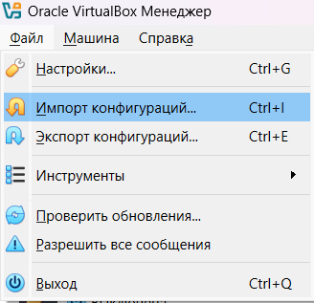
Виртуалды машина конфигурациясын импорттау
- Ашылған терезеде Synergy бейнесіне дейінгі жолды көрсетіп, «Келесі», содан кейін «Импорттау» батырмасын басыңыз.
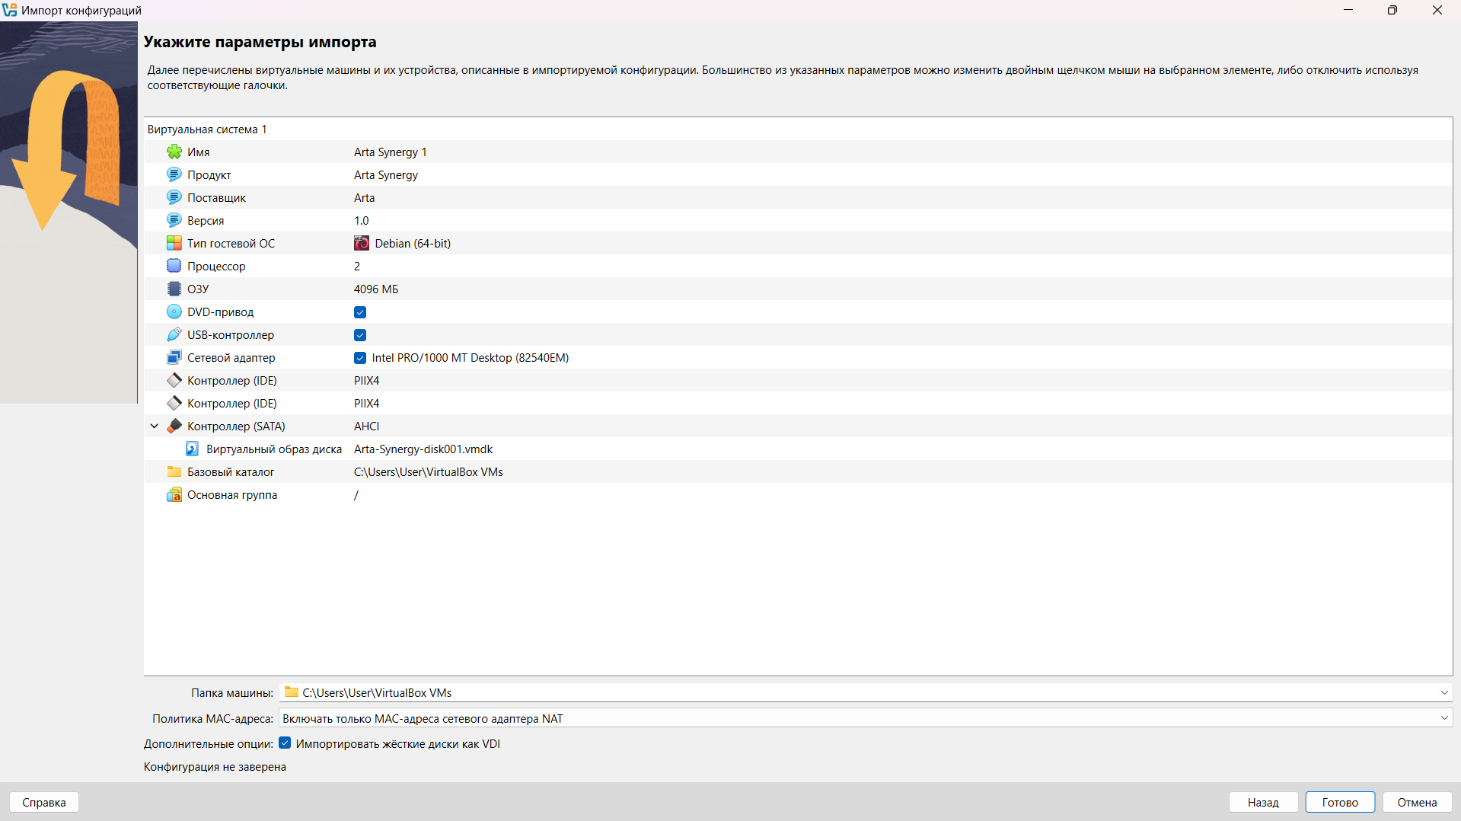
Synergy бейне файлын таңдау
Импорт аяқталғаннан кейін виртуалды машина қолжетімді ВМ тізімінде пайда болады.

1.1.5. Виртуалды машинаны іске қосу
- Импортталған виртуалды машинаны таңдаңыз.
- «Іске қосу» батырмасын басыңыз.
Жүйе іске қосылғаннан кейін платформаға кіру деректерін қамтитын ақпараттық терезе пайда болады.
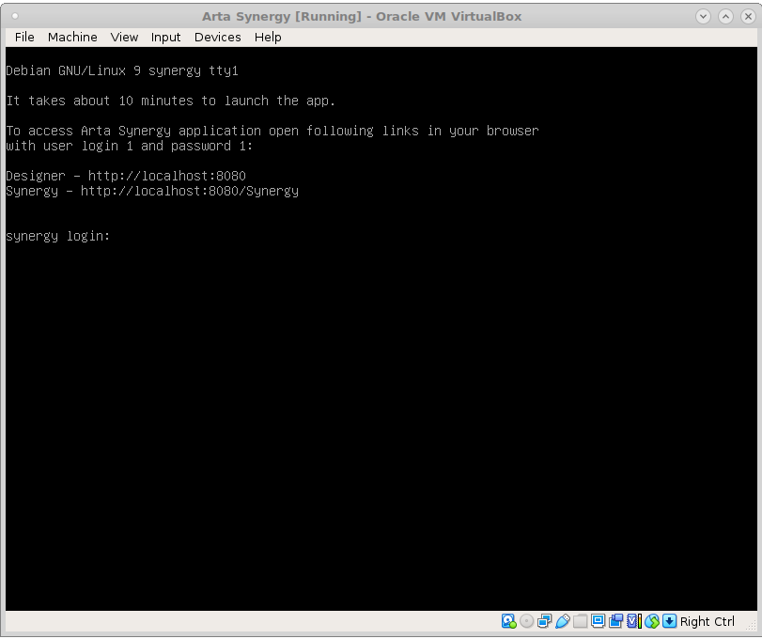
Synergy іске қосылғандағы ақпараттық терезе

1.1.6. Платформаға кіру
Виртуалды машина толық жүктелгеннен кейін терминалда кіру үшін сілтемелер көрсетіледі:
- Synergy IDE — http://localhost:8080/
- Synergy — http://localhost:8080/Synergy
Әдетте қолданба іске қосылуы 5-тен 10 минутқа дейін созылады. Одан кейін платформаны браузерде көрсетілген мекенжайлар арқылы ашуға болады.

1.2. macOS жүйесіне орнату (Apple Silicon / ARM)
M1/M2/M3/M4 процессорлы Mac компьютерлері үшін UTM қолданбасы пайдаланылады.

1.2.1. Алдын ала талаптар
- macOS соңғы нұсқасы
- кемінде 8 ГБ RAM
- дискте бос орын (15+ ГБ)

1.2.2. 1-қадам. UTM орнату
- Сайтқа өтіңіз:
- https://mac.getutm.app/
- Қолданбаны жүктеп алып, орнатыңыз.

1.2.3. 2-қадам. ARM-бейнені жүктеп алу
Бейнені жүктеп алыңыз:
https://releases.arta.pro/files/Arta-Synergy.qcow2

1.2.4. 3-қадам. Виртуалды машина жасау
- UTM-де «Жаңа ВМ жасау» батырмасын басыңыз.
- «Эмуляциялау» режимін таңдаңыз.
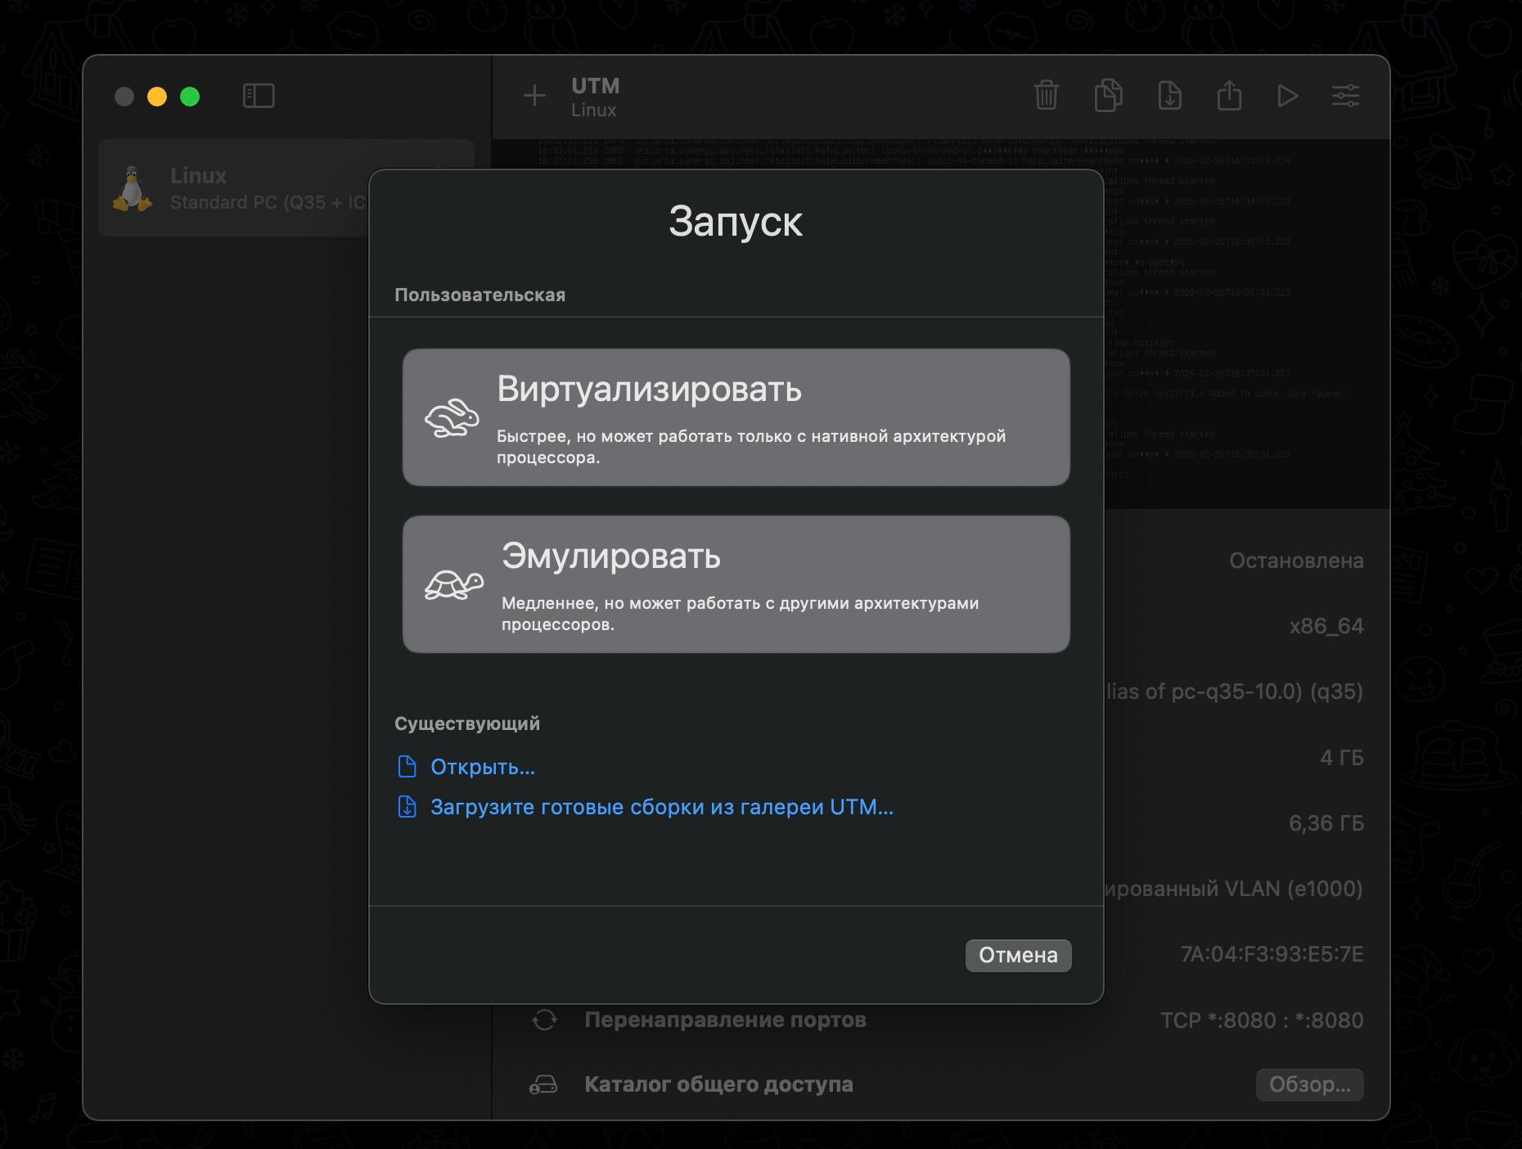
Эмуляция режимі
- Linux таңдаңыз.
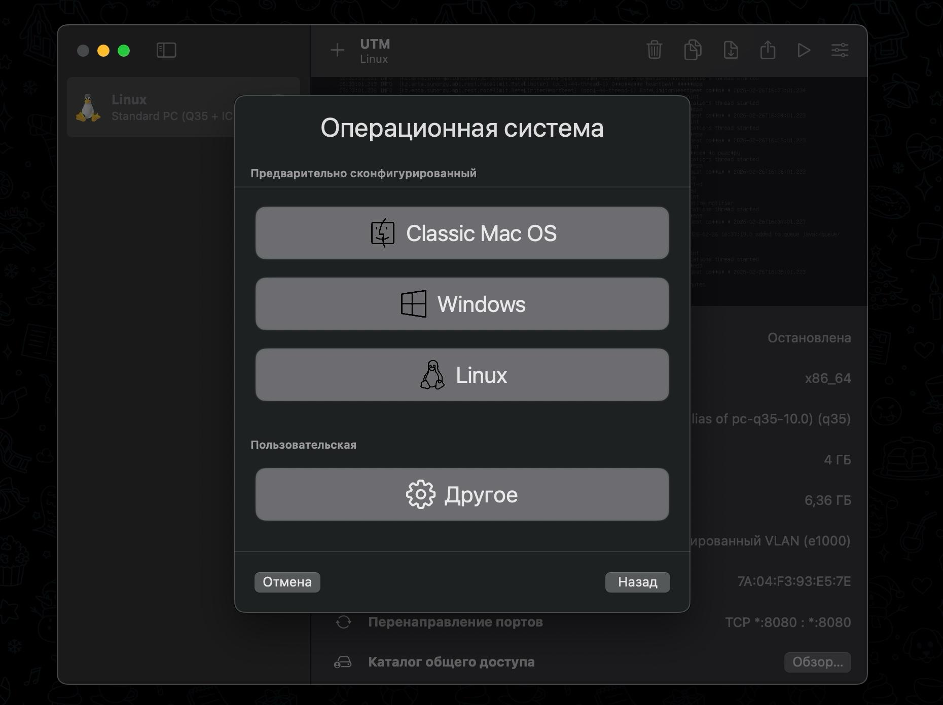
ОЖ таңдау
- Ресурстарды таңданыз:
  - RAM — 4096 MB
  - CPU — 2 ядро
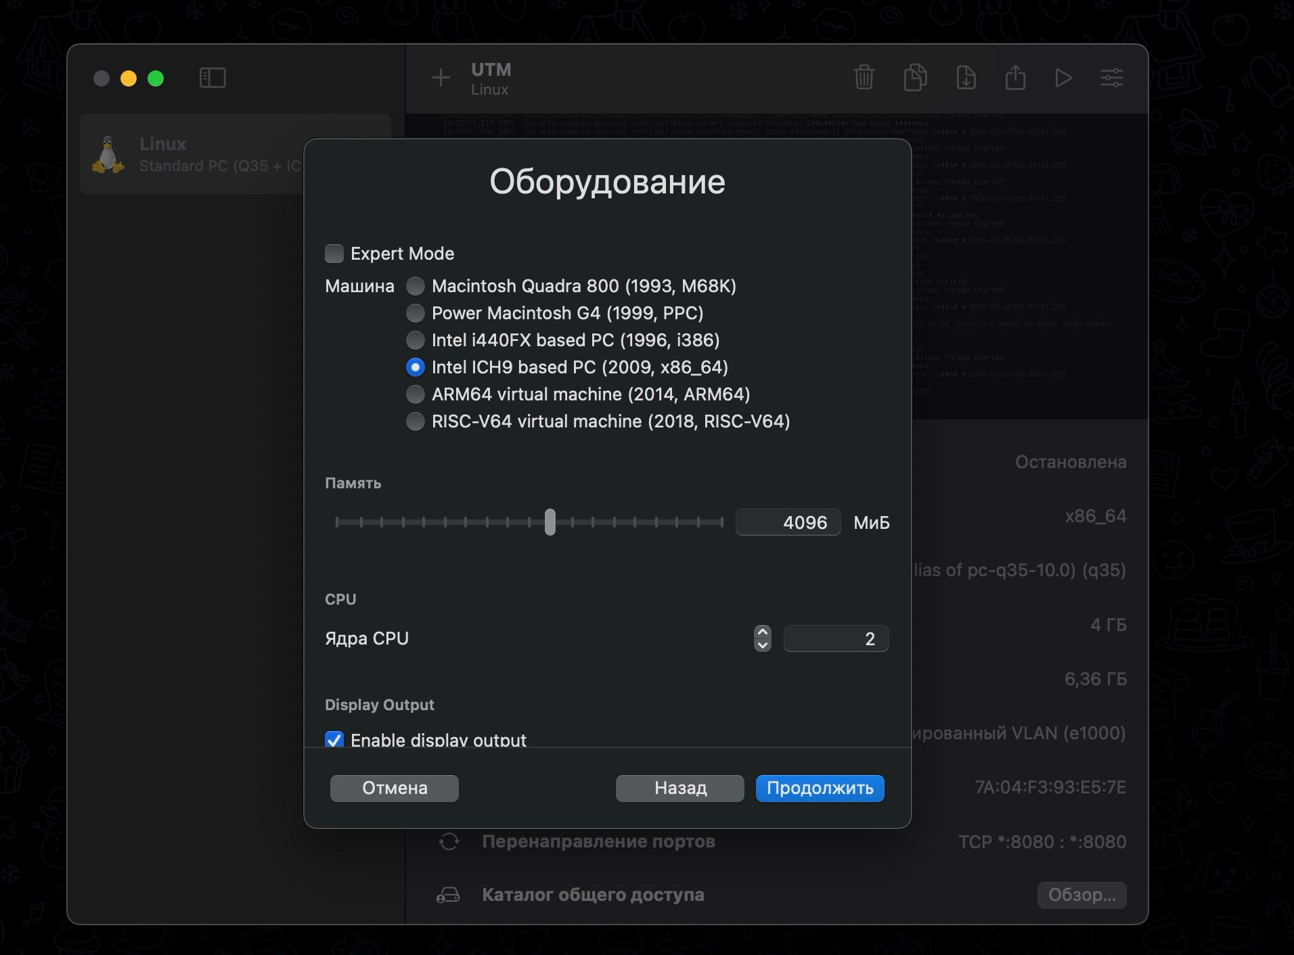
Ресурстарды баптау
- Таңдаңыз:
- Import existing drive
- Және Arta-Synergy.qcow2 файлын көрсетіңіз.
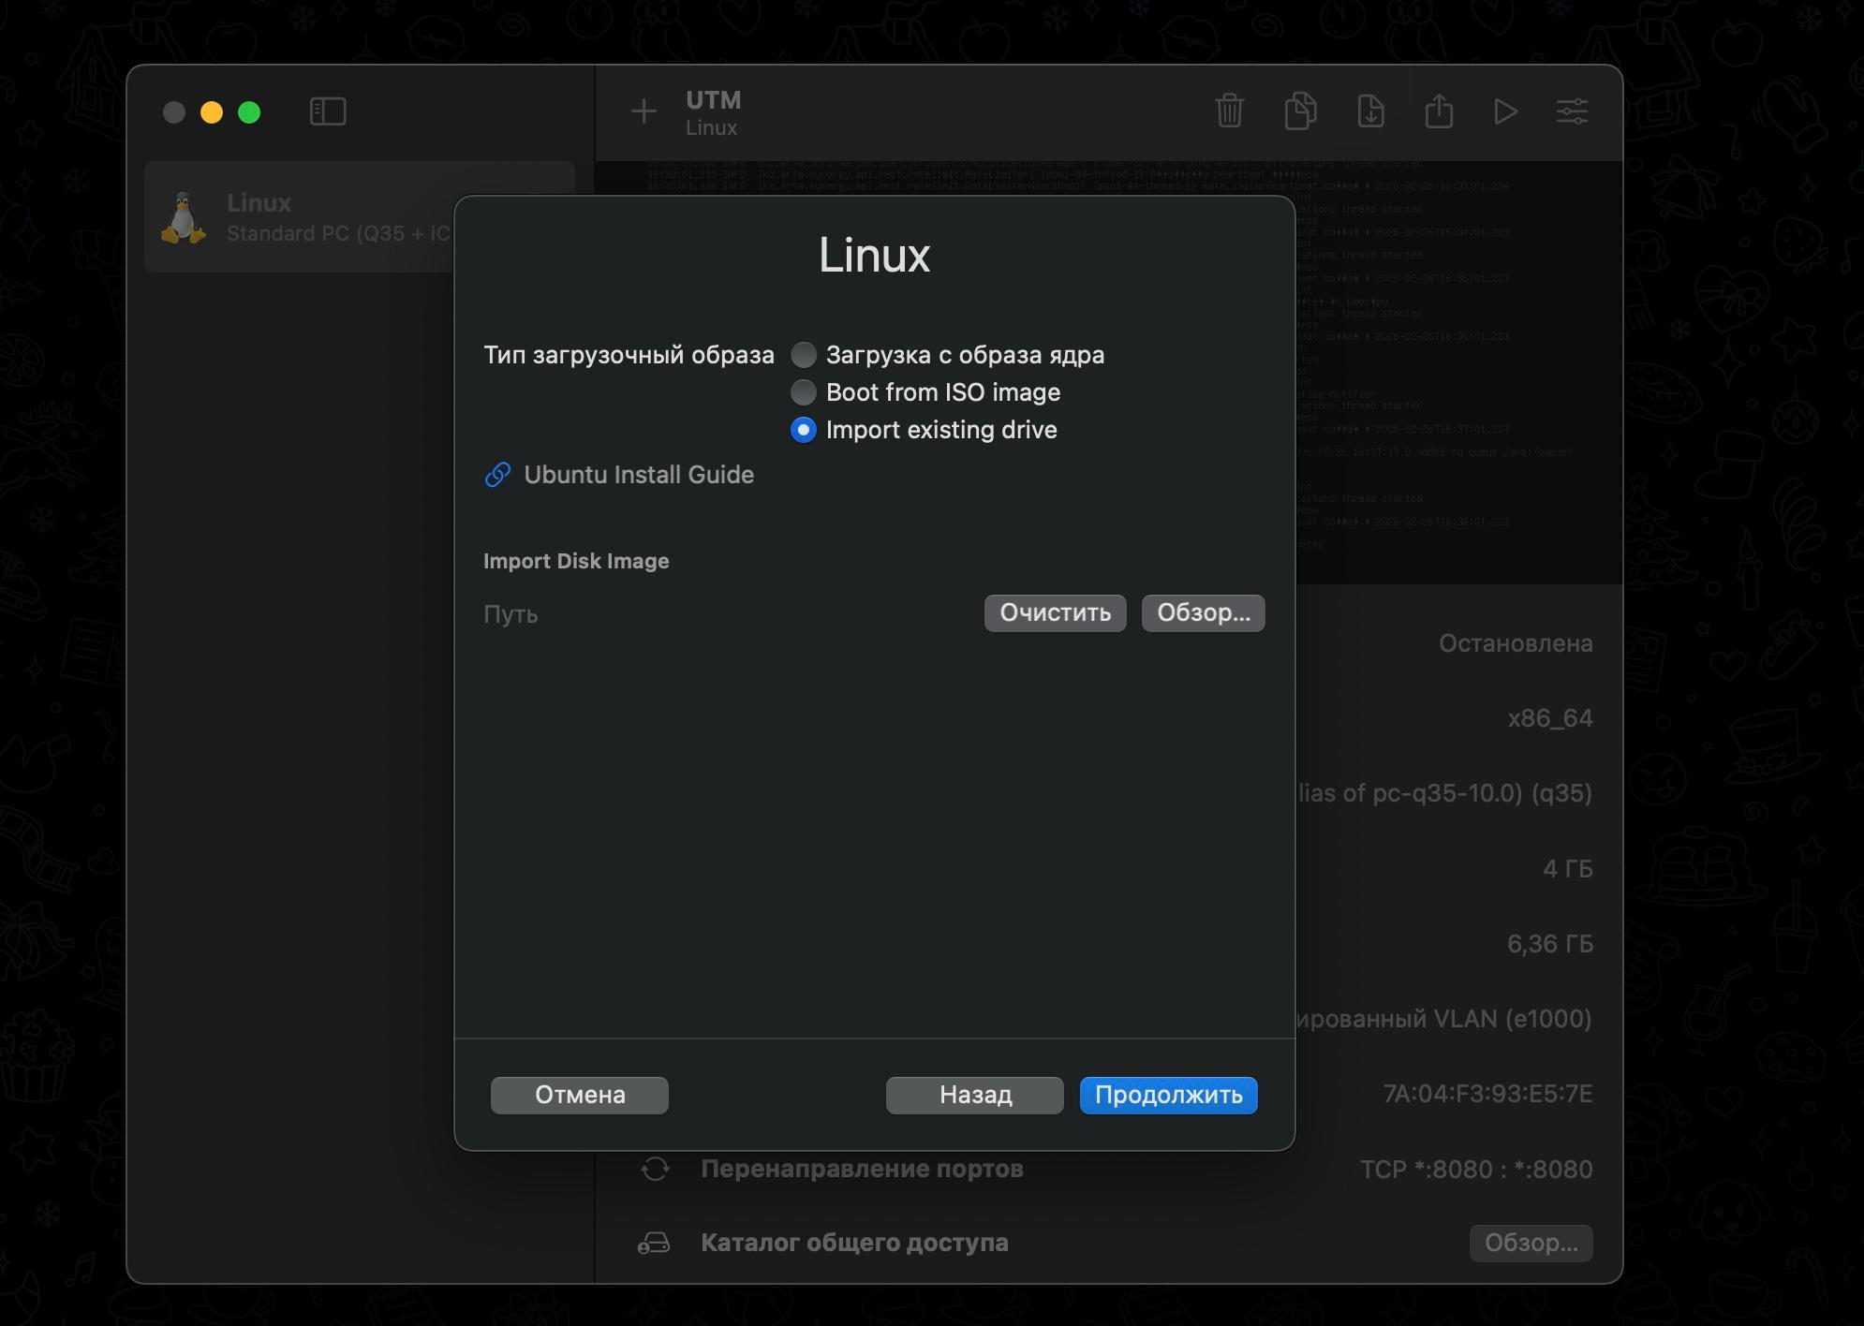
Бар дискті импорттау
Виртуалды машинаны сақтаңыз.

1.2.5. Қосымша баптау
UTM терезесінің жоғарғы оң жақ бұрышындағы баптаулар батырмасын басып, виртуалды машина баптауларын ашыңыз.
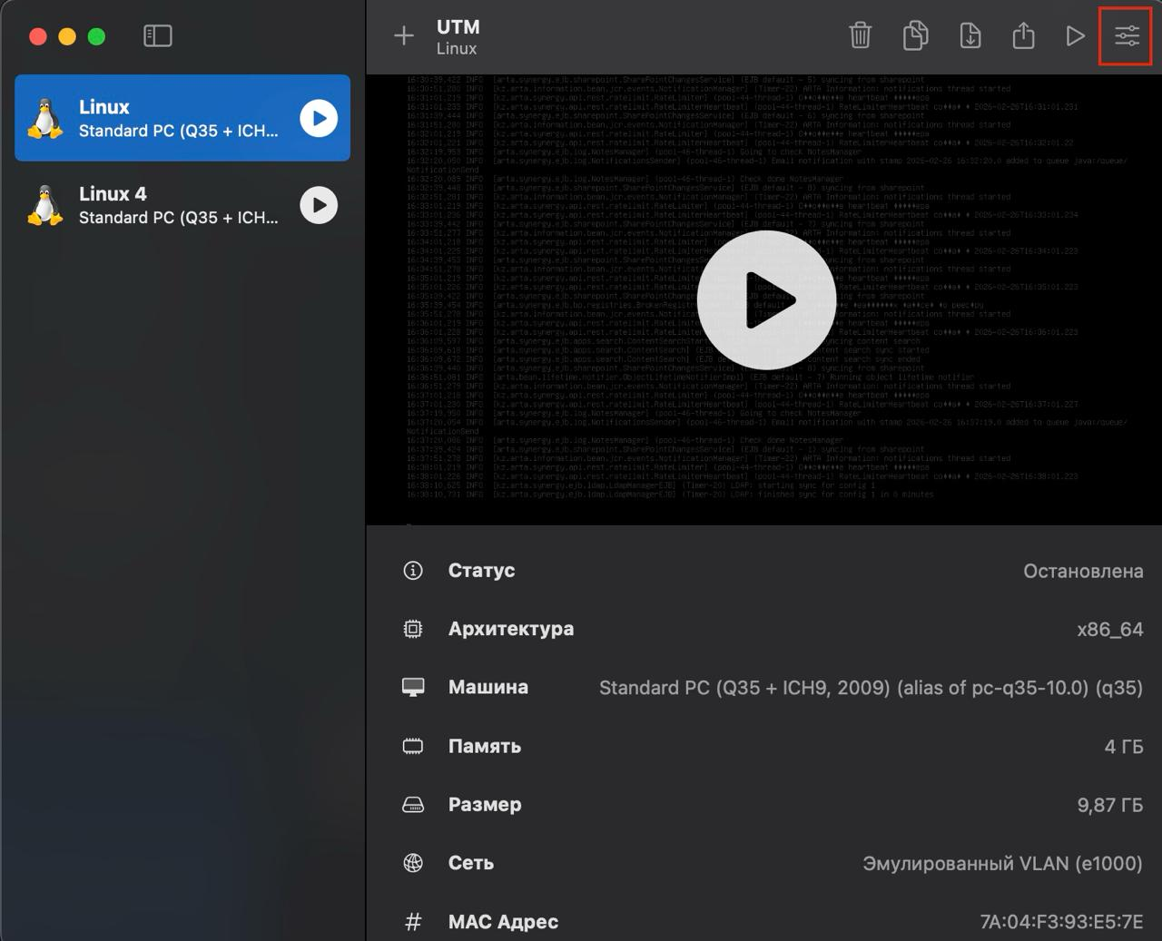
Қосымша баптаулар

1.2.5.1. QEMU
- UEFI жүктеуін өшіріңіз
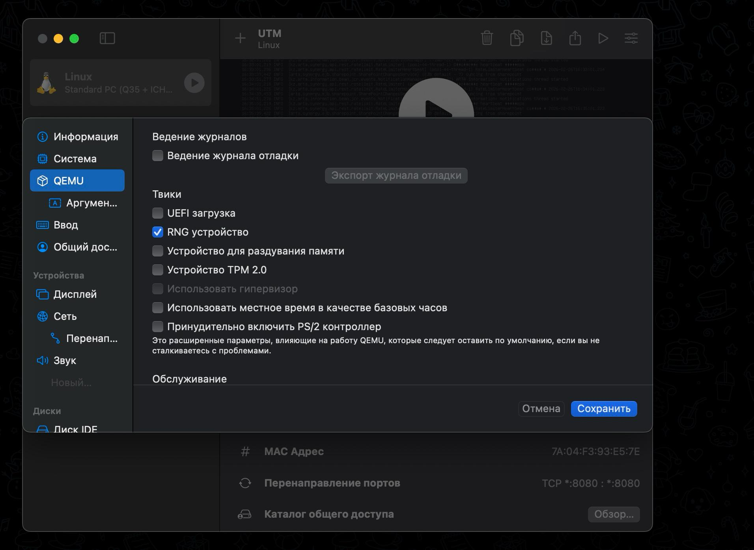
QEMU баптаулары

1.2.5.2. Дисплей
- virtio-vga бейне картасын таңдаңыз
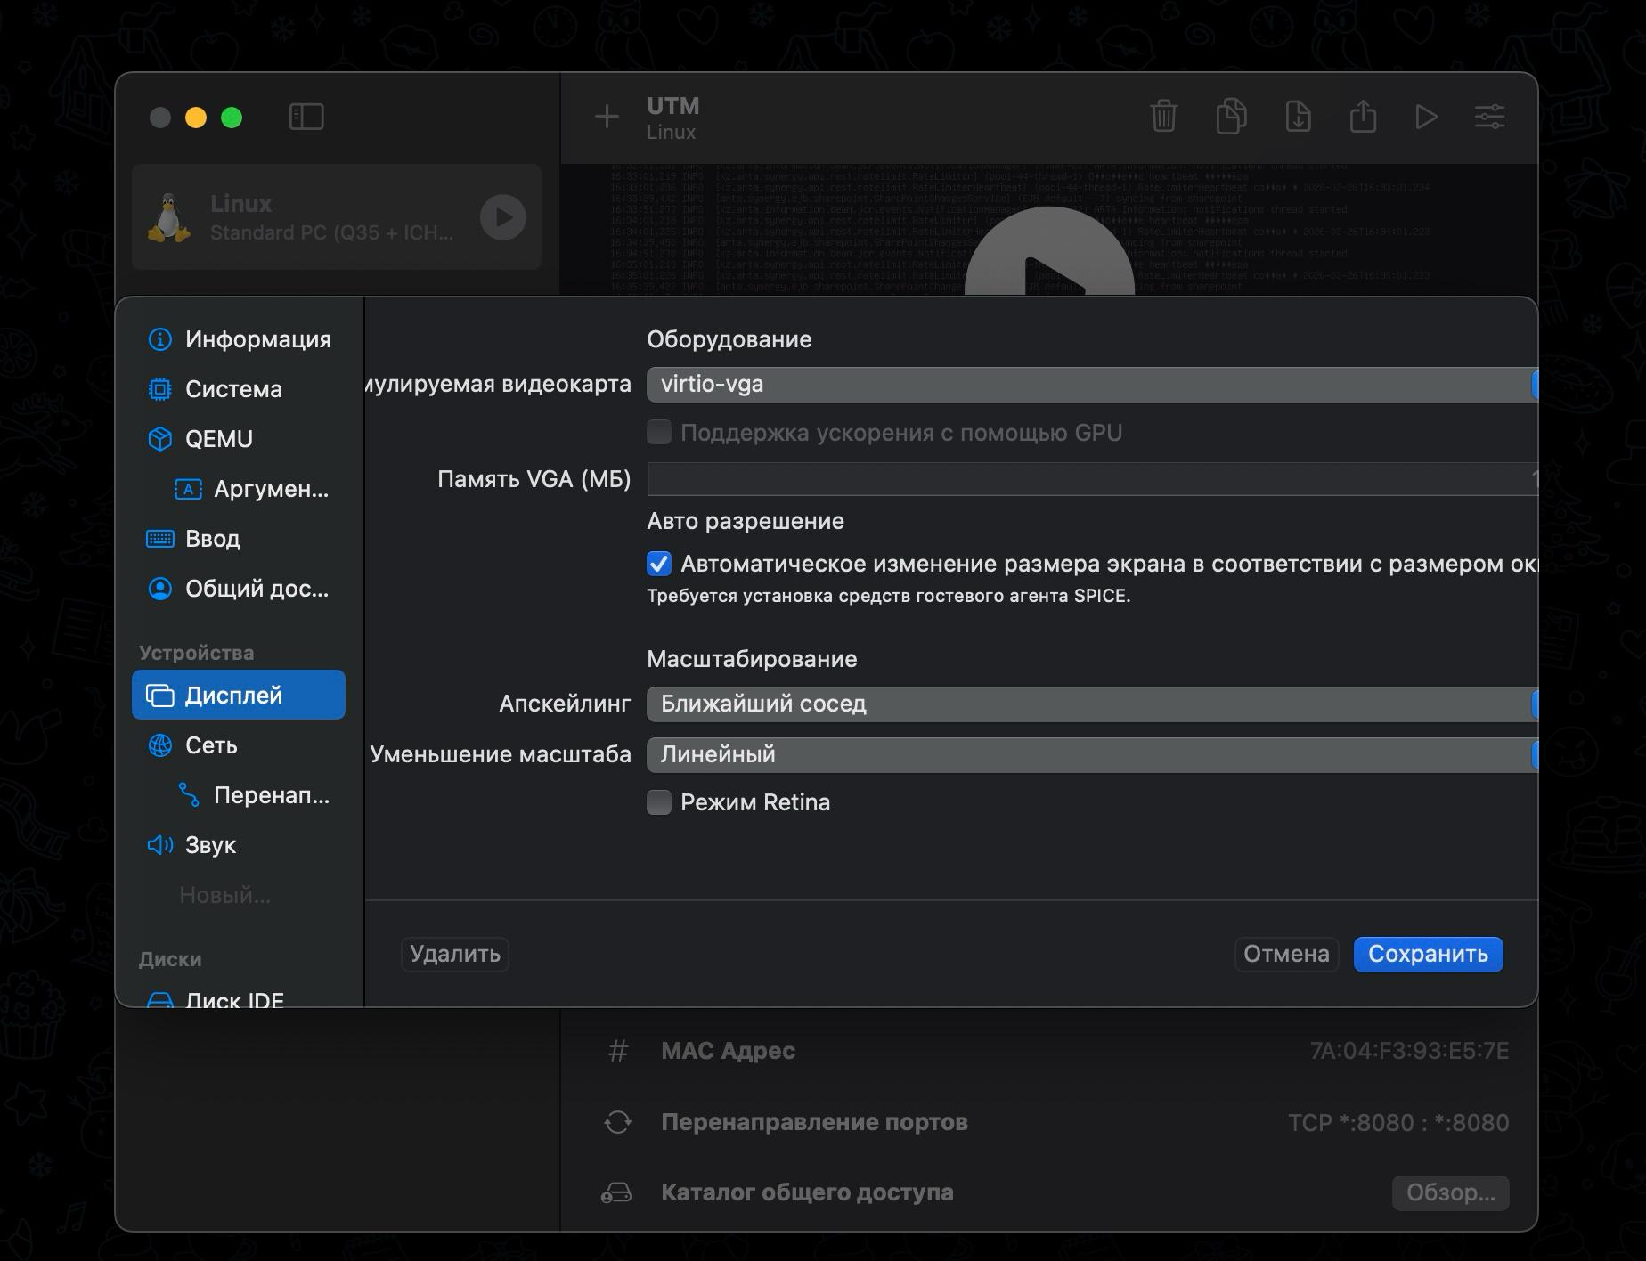
Дисплей баптаулары

1.2.5.3. Желі
- Эмуляцияланған VLAN режимін таңдаңыз
- «Қайта бағыттау» бөліміне өтіңіз
- Ереже қосыңыз:
  - TCP
  - Қонақ порты — 80
  - Хост порты — 8080
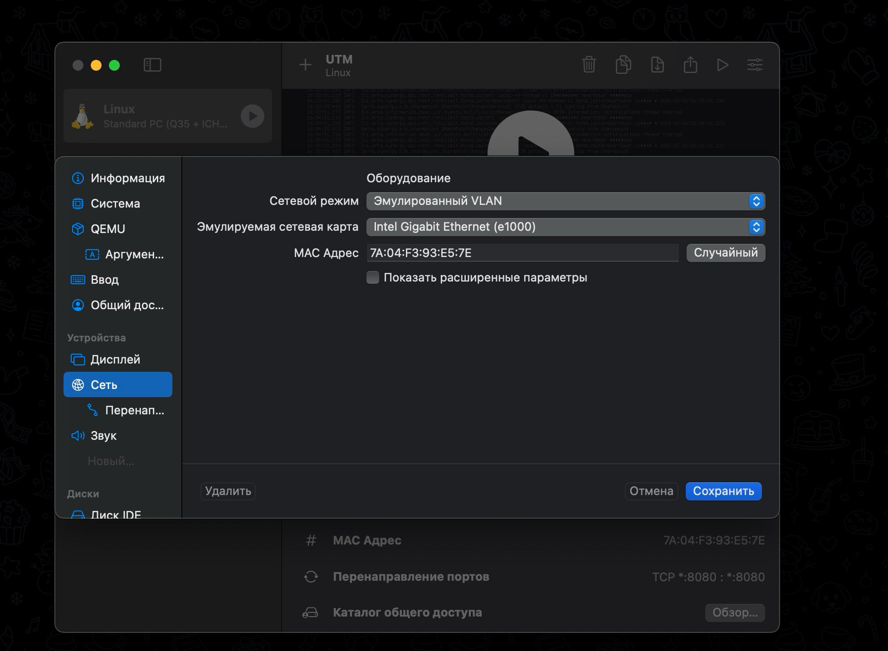
Желіні баптау
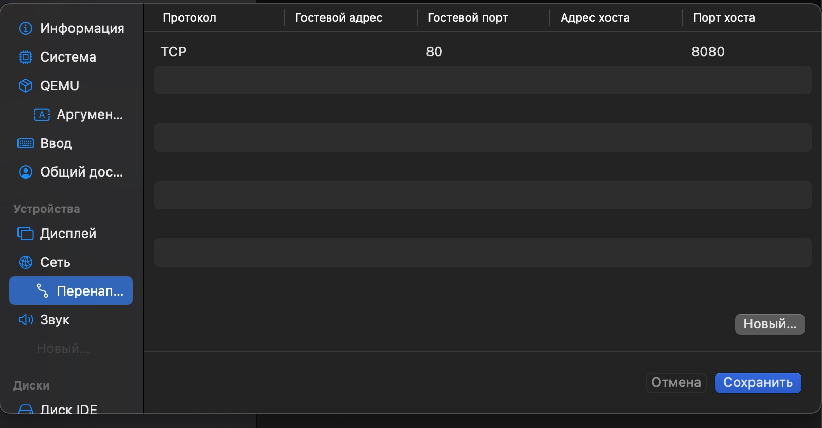
Порттарды қайта бағыттау

1.2.5.4. Диск
- Интерфейс — IDE немесе SATA
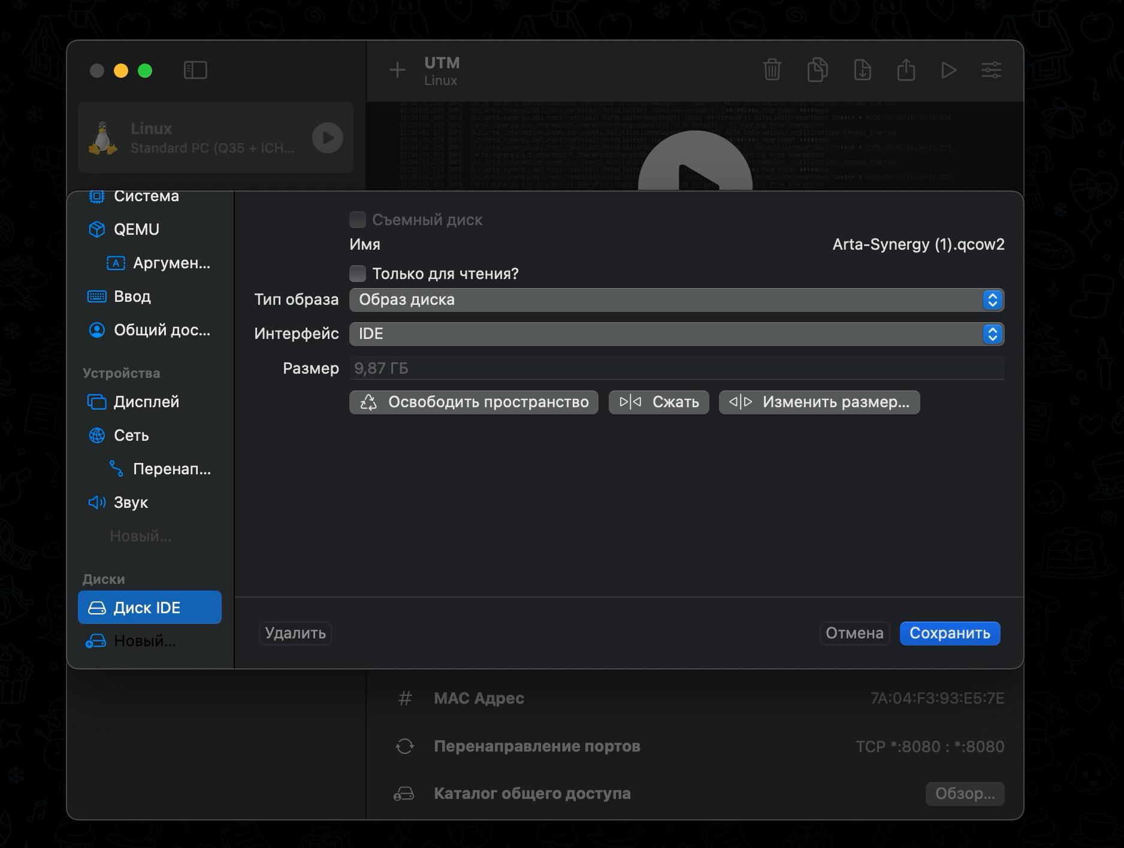
Диск баптаулары

1.2.6. Synergy іске қосу
- Виртуалды машинаны таңдаңыз.
- «Іске қосу» батырмасын басыңыз.
Жүктелгеннен кейін браузерде ашыңыз:
- http://localhost:8080/
- http://localhost:8080/Synergy
Бірінші іске қосылу 5-тен 10 минутқа дейін созылуы мүмкін.

2. Кіріспе
Бұл курс Synergy платформасымен жұмыс істеуге арналған және жүйенің құралдарын пайдалана отырып бизнес-процестерді құрудың негізгі принциптерімен таныстыруға бағытталған.
Synergy — бағдарламалық код жазудың қажеті жоқ бизнес-процестерді автоматтандыруға және қолданбалы шешімдер жасауға арналған low-code платформасы.
Курс барысында ордерге негізделген бизнес-процесті іске асыру үшін қажетті іс-қимылдардың реті қарастырылады: қосымша жасаудан бастап маршруттарды баптау мен деректерді сақтауға дейін.
Курс материалы пайдаланушыны платформамен жұмыс істеудің негізгі кезеңдерінен дәйекті өткізіп, бір процесс ішіндегі пішіндердің, тізілімдердің және маршруттардың өзара әрекет логикасы туралы жалпы түсінік беретіндей етіп құрылған.

2.1. Бизнес-процесті әзірлеуге арналған ордер үлгісі
Төменде осы курс барысында қолданылатын бизнес-процесті әзірлеуге арналған ордер үлгісі берілген.
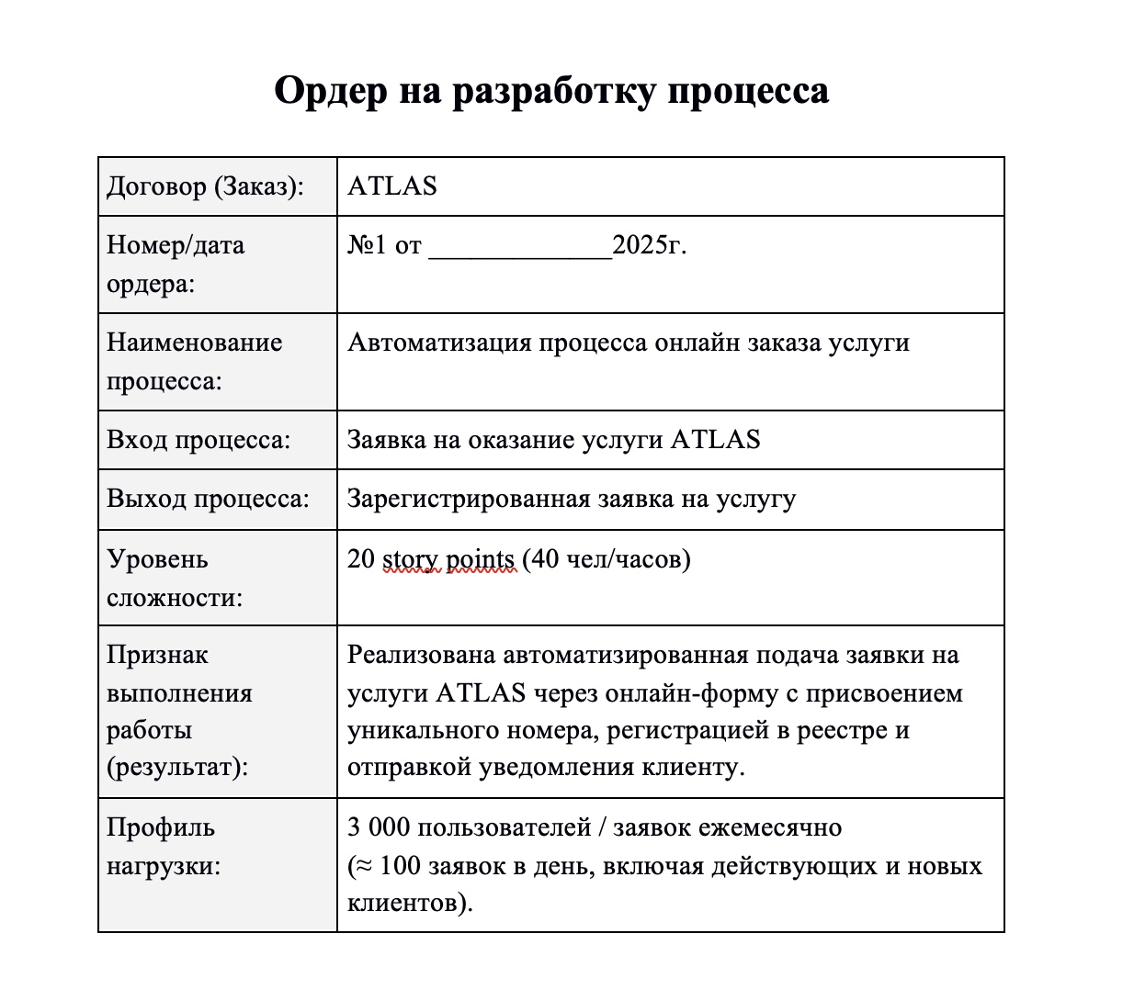
Бизнес-процесті әзірлеуге арналған ордер үлгісі
№1 процесті әзірлеуге арналған ордерді жүктеп алу: Ордер №1
Note
Курс барысында бұл ордер Synergy платформасында бизнес-процесті кезең-кезеңімен талдау және іске асыру үшін үлгі ретінде пайдаланылады.

3. Knowledge қолданбасы
ARTA Synergy платформасының Community-нұсқасымен бірге әдепкі бойынша алдын ала бапталған Knowledge қолданбасы жеткізіледі.
Бұл қолданба мыналарға арналған:
- платформаның мүмкіндіктерін көрсету;
- қолданбалар құрылымын зерделеу;
- жүйе ішіндегі оқыту курстарынан өту.

3.1. Қолданбаның мақсаты
Knowledge қолданбасы бірден бірнеше функцияны атқарады.
Бір жағынан, бұл дайын қолданба үлгісі, оның негізінде мыналарды жасауға болады:
- объектілер құрылымын түсіну (пішіндер, тізілімдер, маршруттар);
- бизнес-логиканың іске асырылуын зерделеу;
- өз шешімдерін жасауда негіз ретінде пайдалану.
Екінші жағынан, бұл оқыту порталы, мұнда пайдаланушылар платформамен жұмыс істеу бойынша өзекті курстардан өте алады.

3.2. Қолданбаға кіру
Платформа іске қосылғаннан кейін қолданба веб-интерфейс арқылы қолжетімді болады.
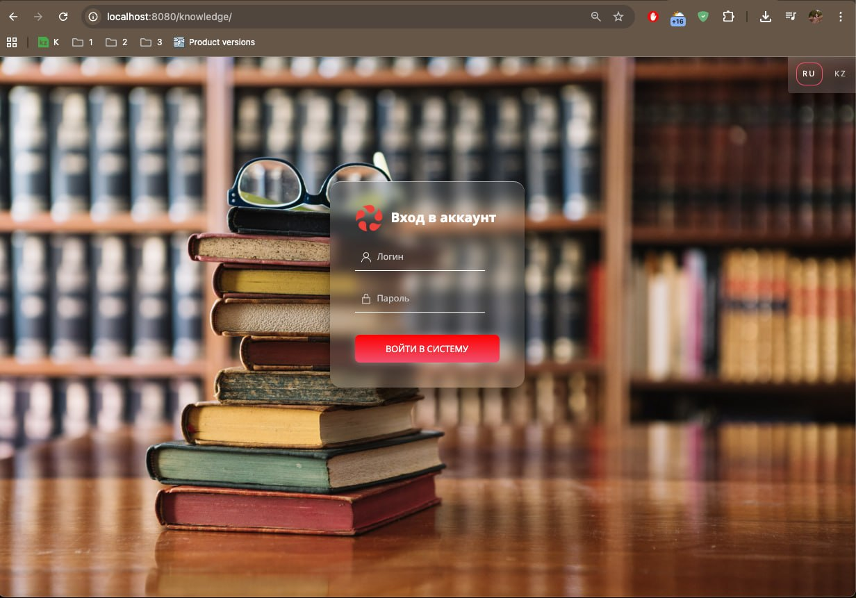
Knowledge қолданбасына кіру
Кіру үшін:
- Сілтемені ашыңыз:
- http://localhost:8080/knowledge/
- Пайдаланушы тіркелгі деректерін енгізіңіз.
- Логин: Ivanov
- Құпиясөз: 1

3.3. Оқыту курстары
Қолданба ішінде платформамен жұмыс істеуді меңгеруге мүмкіндік беретін оқыту материалдары қолжетімді.
Қазіргі уақытта, мысалы, қолжетімді:
- бизнес-аналитиктерге арналған курс;

3.4. Практикалық пайдалану
Платформамен алғашқы танысу кезеңінде Knowledge қолданбасын пайдалану ұсынылады:
- қолжетімді курстардан өту;
- дайын қолданба құрылымын зерделеу;
- пішіндер мен маршруттардың іске асырылуын талдау.
Бұл Synergy жұмыс принциптерін тезірек түсінуге және өз бизнес-процестерін жасауға көшуге мүмкіндік береді.
1-қадам. Сол жақтағы панельде «Барлық курстар» қойындысына өтіңіз
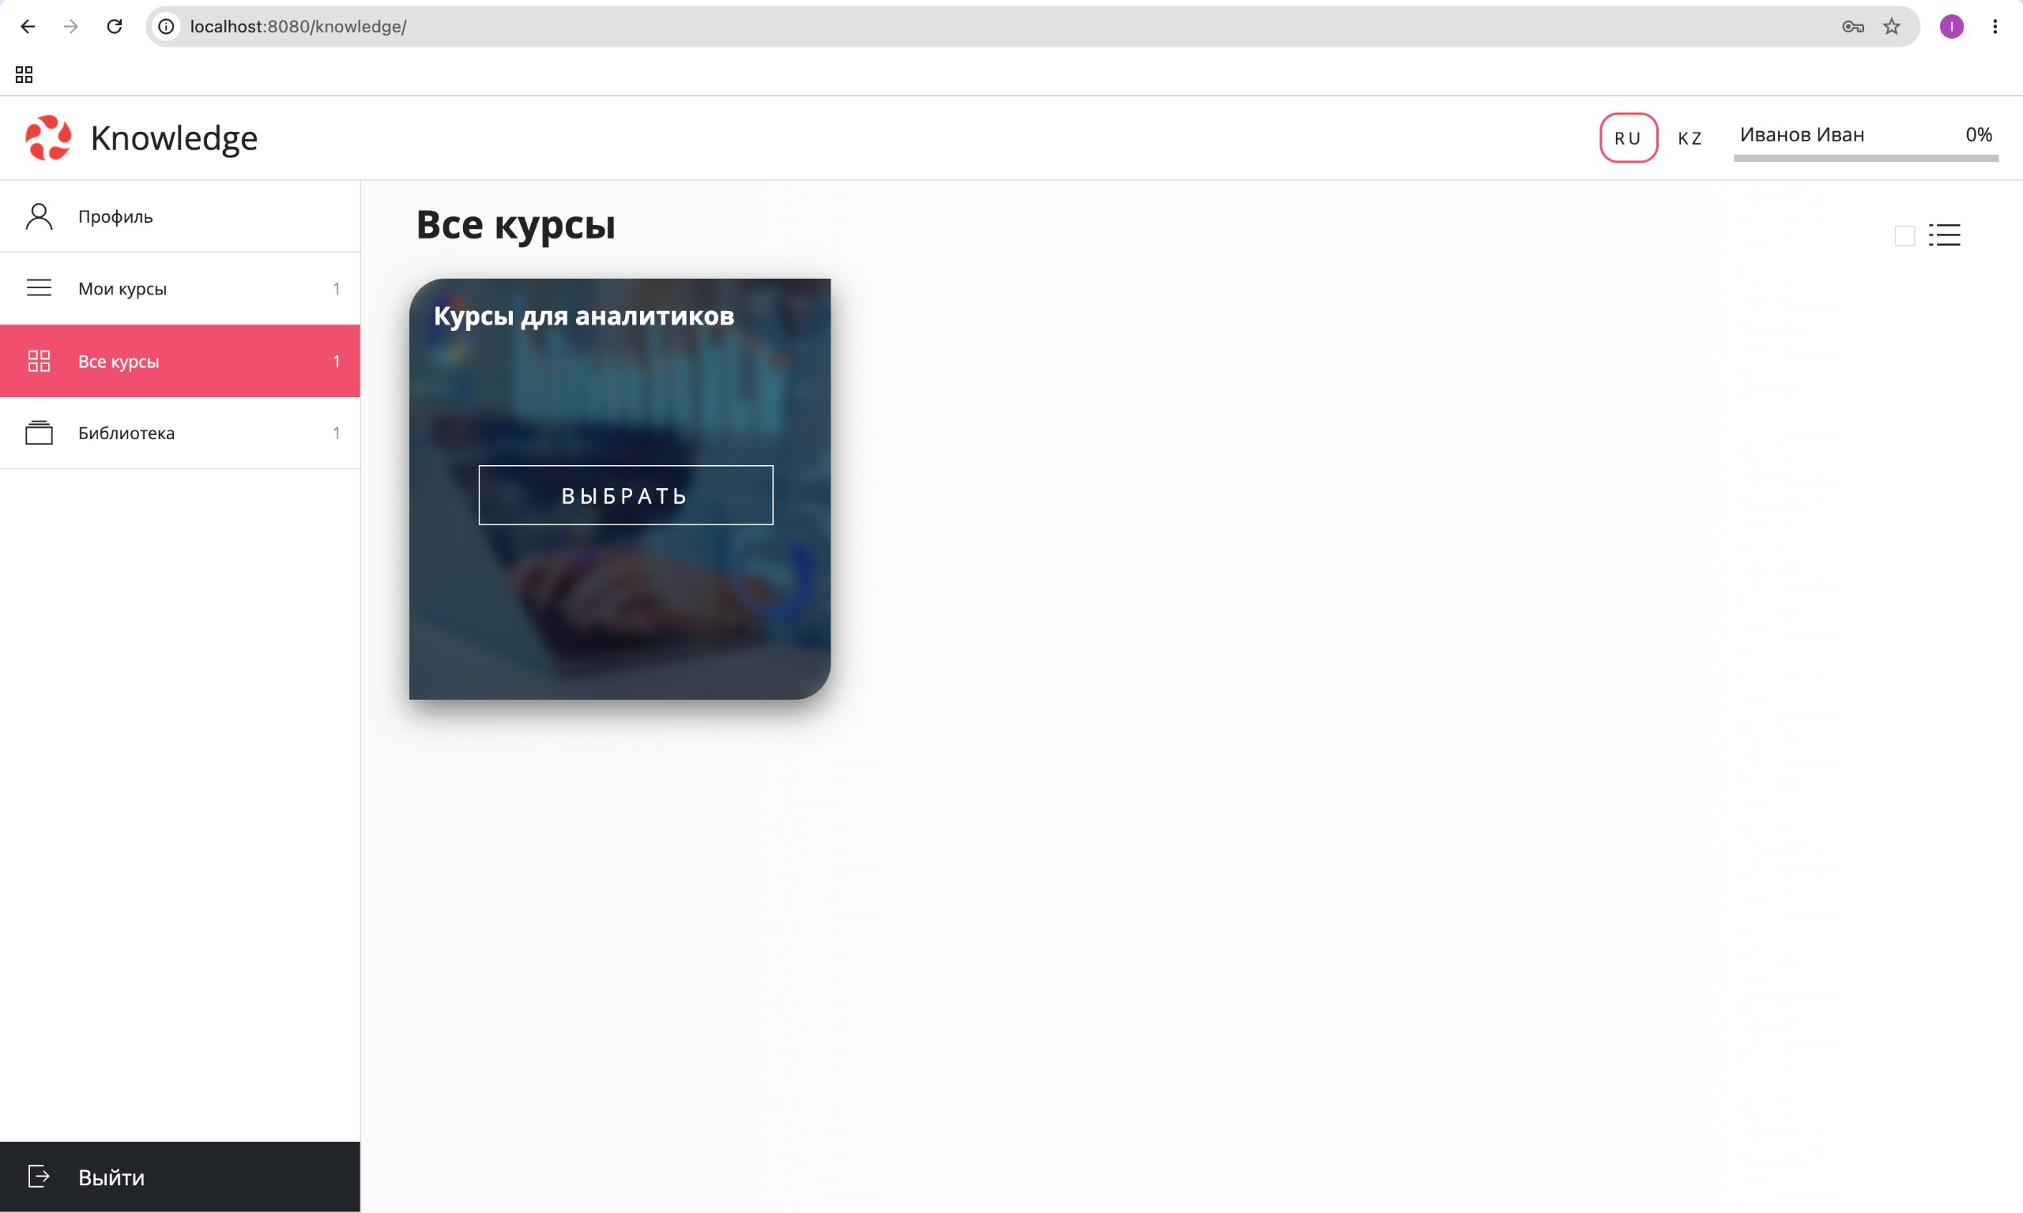
2-қадам. Қажетті курстың үстіне тышқан курсорын апарып, «Таңдау» батырмасын басыңыз
3-қадам. «Курсты бастау» батырмасын басқаннан кейін курсты аяқтаудың жоспарланған мерзімін көрсету қажет
4-қадам. Содан кейін «Оқыту» қойындысына өтіңіз.
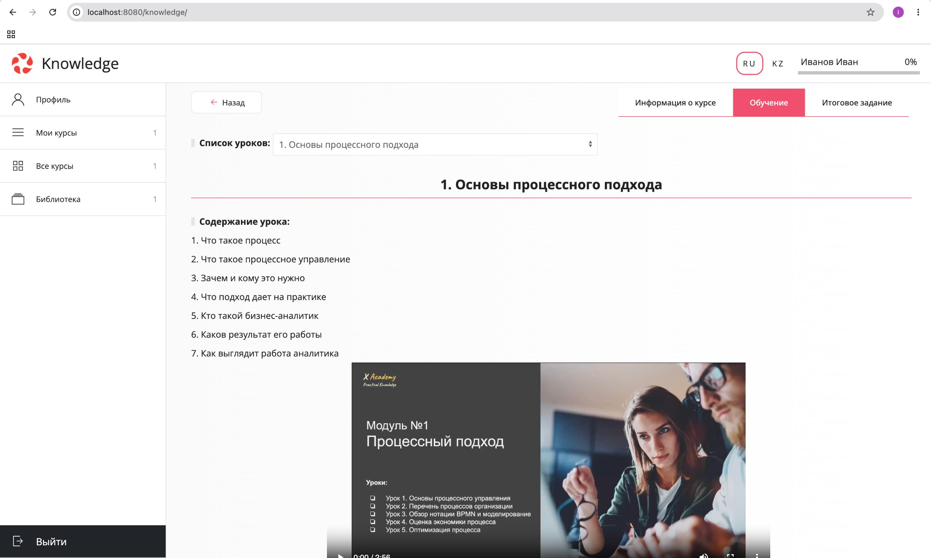
Оқыту бейнеролигі қарауға қолжетімді, сондай-ақ бейненің астында қажет болса сабақтың презентациясы мен қосымша оқу материалдарын жүктеп алуға болады.
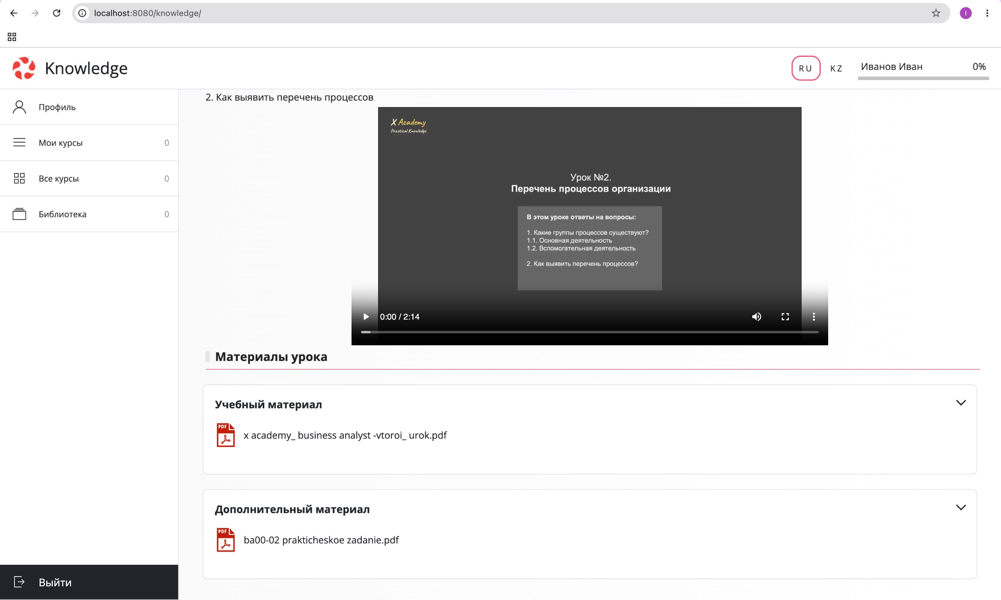
5-қадам. Сабақты аяқтағаннан кейін «Сабақтар тізімі» қойындысынан келесі сабаққа өтуге болады.
Курстың барлық сабақтарын аяқтағаннан кейін қорытынды тестілеуден өту қажет.
6-қадам. «Қорытынды тапсырма» қойындысына өтіп, «Бастау» батырмасын басыңыз. Одан кейін 12 сұрақтан тұратын тестен өту керек. Тесті аяқтағаннан кейін тестілеу нәтижелерімен танысып, қате жауапталған сұрақтардың дұрыс жауаптарын көре аласыз
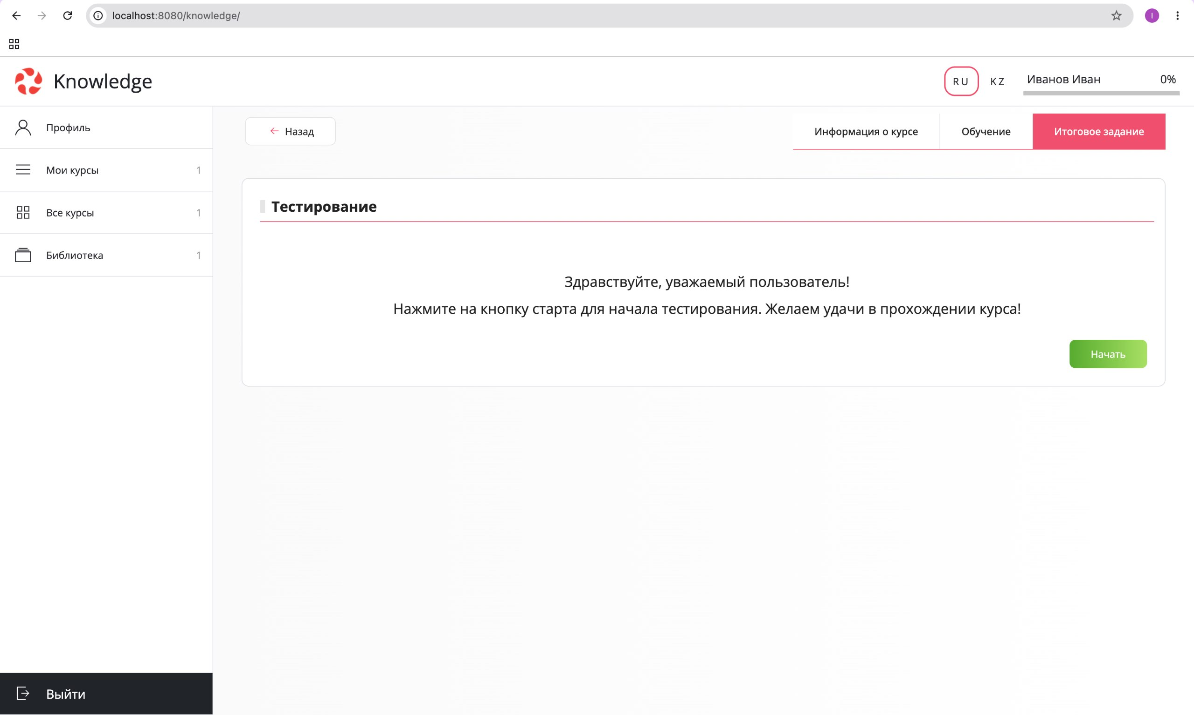

4. Қолданба жасау
Synergy жүйесінде бизнес-процеспен жұмыс қолданба жасаудан басталады.
Бұл қадамда біз қолданба жасаймыз — болашақ бизнес-процестің барлық объектілеріне арналған логикалық контейнер. Қолданба бір жобаға қатысты пішіндерді, тізілімдерді, маршруттарды, анықтамалықтарды және скрипттерді біріктіреді.
Бұл қадамның нәтижесінде бос қолданба пайда болады, оның ішінде біз әрі қарай өтінім пішінін және бүкіл процесті жасаймыз.
Қолданба — бұл әрбір бизнес-процестің орындалуы үшін қажет нәрсенің бәрі жинақталған жеке жұмыс жобасы немесе қалта. Қолданба бірнеше бизнес-процесті қамти алады. Әрбір бизнес-процесс бір немесе бірнеше пішіннен, тізілімдерден және қолданбаның басқа объектілерінен тұруы мүмкін.
- бір қолданбаның объектілері басқа қолданбаларды «бұзбайды»;
- қолданба ішіндегі өзгерістер басқа процестерге әсер етпейді;
- шешімдерді тестілеу, жетілдіру және ауыстыру оңайырақ.

4.1. Қадамдар
Жүйеде қолданба жасау үшін мыналарды орындау қажет:
1) Жоба мекенжайына өтіңіз: http://<сервер_мекенжайы>/
Мекенжайға өткеннен кейін жүйеде пайдаланушы авторизациясы жүргізіледі.
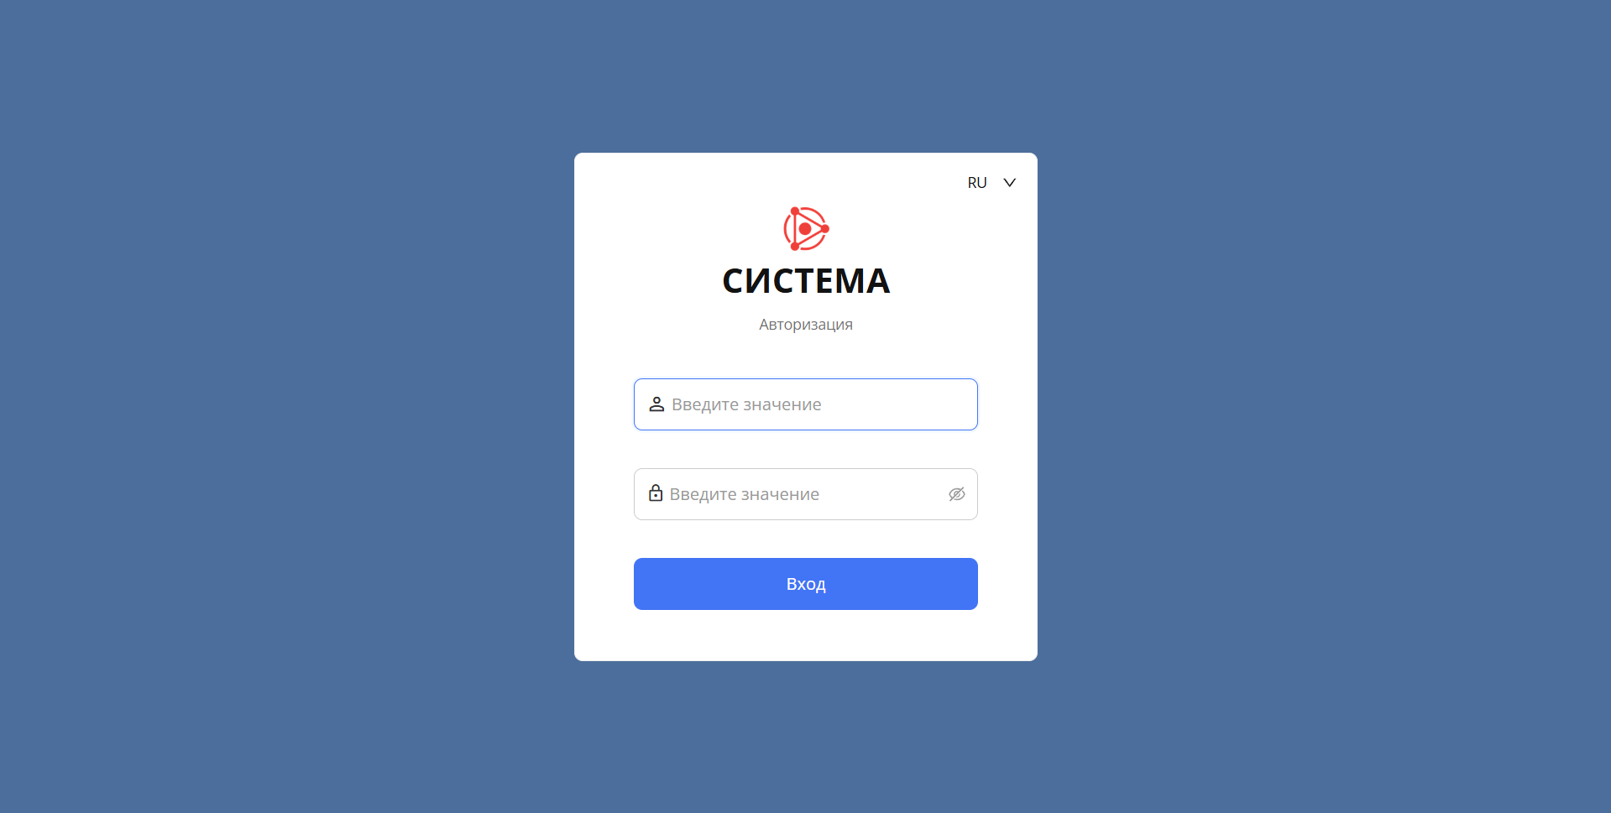
Synergy жобалау ортасында авторизация
2) Авторизациядан кейін жүйе жоба үшін жаңа қолданба жасауды ұсынады (егер ол әлі жасалмаған болса). Егер бір немесе бірнеше қолданба жасалған болса, ашылған терезеде қолданба атауының жанындағы баптауларды ашамыз — «Жасау» (жаңа) немесе «Ашу» және ағаштан бұрын жасалғанын таңдаймыз:

4.1.1. Жаңа қолданба жасау
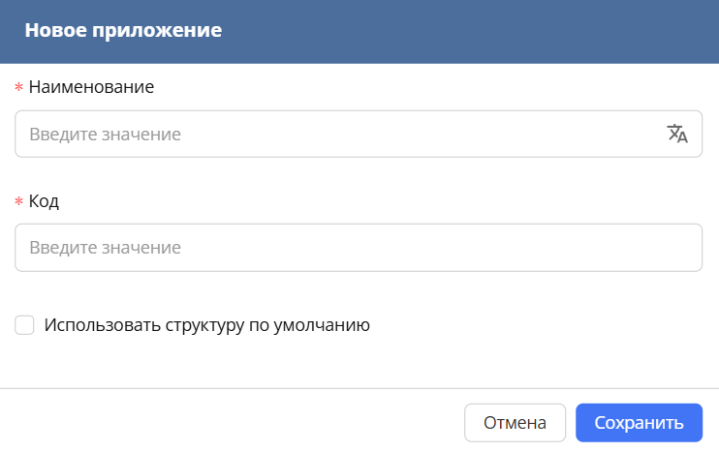
Қолданба жасау
Ашылған терезеде көрсетеміз:
- Қолданба атауы – қолданбаның (жобаның) адам оқи алатын атауы, мысалы «ATLAS»
- Код — қолданба атауы ағылшын тілінде, бос орын орнына «_» пайдаланып
- Қажет болса «Әдепкі құрылымды пайдалану» тармағын белгілейміз, сонда жүйе негізгі қалталарды автоматты түрде жасайды. Егер әдепкі құрылым таңдалмаса, тек бір түбір қалта жасалады, оның ішінде пайдаланушы қолданба құрылымын өз бетінше қалыптастыра алады.

4.1.2. Бұрын жасалған қолданбаны таңдау
- Ағымдағы қолданба атауының жанындағы мәзір белгішесін басыңыз
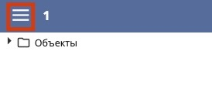
- Ашылған тізімде «Ашу» тармағын таңдаңыз
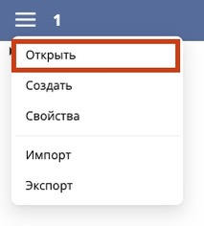
- Пайда болған терезеде іздеу арқылы немесе қолмен қажетті қолданбаны таңдап, «Ашу» батырмасын басыңыз
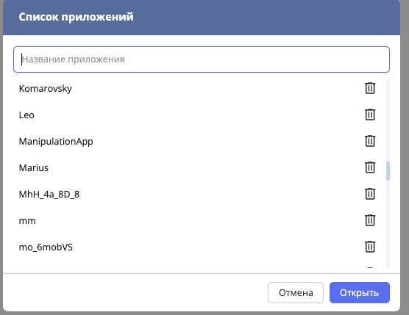

4.2. Нәтиже
Қолданба жасалды және ашылды. Енді процестің барлық келесі элементтері оның ішінде жасалады.
See also
Қосымша ақпаратты ресми құжаттамадан табуға болады: http://rtd.lan.arta.kz/docs/docs-po-platforme-arta-synergy/ru/latest/app.html

5. Нысанды жасау және баптау
- 5.1. Өтінім нысанын жасау
  - 5.1.1. Кіріспе
  - 5.1.2. Нысан жасаудың қадамдары
  - 5.1.3. Нәтиже
- 5.2. Нысанды баптау
  - 5.2.1. Компоненттер қосуға өту
  - 5.2.2. Нысанды баптаудың қадамдары
  - 5.2.3. «Кесте» компонентінің баптаулары
  - 5.2.4. Кезең нәтижесі
- 5.3. Нысан өрістерін қосу
  - 5.3.1. Өрістерді қосудың жалпы принципі
  - 5.3.2. Нысанға өрістер қосудың қадамдары
  - 5.3.3. 1-өріс. Өтінімнің реттік нөмірі
  - 5.3.4. Кестеге жолдар қосу
  - 5.3.5. 2-өріс. Өтінімнің мәртебесі
  - 5.3.6. Визуалды бөлу
  - 5.3.7. 3-өріс. Өтінім беруші түрі
  - 5.3.8. 4,5,6,7,8,9-өрістер: «Ұйымның БСН», «Жеке кәсіпкердің ЖСН», «Ұйым немесе жеке кәсіпкердің атауы», «Ұйым басшысының АЖӘ», «Телефон нөмірі», «Электрондық пошта мекенжайы»
  - 5.3.9. 10, 11-өрістер. Өңір және Қызмет түрі
  - 5.3.10. 12-өріс. Жазылым түрі
  - 5.3.11. 13-өріс. Клиенттің пікірі
  - 5.3.12. 14-өріс. Байланыс тәсілі
  - 5.3.13. 15-өріс. Құжаттарды тіркеу (компания құжаттары/ТЗ/есептер және т.б.)
  - 5.3.14. Кезең нәтижесі
- 5.4. Нысанды сақтау және соңғы реттеулер
  - 5.4.1. Нысанды сақтау
  - 5.4.2. Нысанның дұрыстығын тексеру
  - 5.4.3. Соңғы реттеулер
  - 5.4.4. Кезең нәтижесі
- 5.5. Шартты іс-қимылдар
  - 5.5.1. «Шартты іс-қимылдар» бөліміне өту
  - 5.5.2. Жаңа шартты іс-қимыл жасау
  - 5.5.3. Шарт логикасы
  - 5.5.4. Шартты баптау
  - 5.5.5. Іс-қимылды баптау
  - 5.5.6. Шартты іс-қимылдардың жұмысын тексеру
  - 5.5.7. Кезең нәтижесі

5.1. Өтінім нысанын жасау

5.1.1. Кіріспе
Нысан — бұл өтінімнің пайдаланушы интерфейсі және бизнес-процестің кірісі. Нысан процестің деректер құрылымын анықтайды: қандай өрістер бар, қайсысы міндетті, оларға қандай мәндер енгізуге болады.
Осы қадамның нәтижесінде өрістермен толтыруға дайын бос нысан жасалады.
Кез келген бизнес-процесті конфигурациялау үшін ең алдымен процестің кірісі мен шығысына назар аудару қажет.
Бизнес-талдау тұрғысынан
- кіріс — процестің бастауы (деректер / іске қосушы оқиға)
- шығыс — бизнестің алуы тиіс нәтиже
Жүйе тұрғысынан
- кіріс — нысанға айналады (пайдаланушы енгізетін деректер)
- шығыс — маршрут орындалуының нәтижесі (өзгертілген деректер, хабарландырулар, құжаттар)

5.1.2. Нысан жасаудың қадамдары
1-қадам. Қолданба ағашында нысан сақталатын қалтаны таңдаймыз.
2-қадам. Қажетті қалтаны тінтуірдің оң жақ батырмасымен басу → Қосу → Негізгі нысандар → Нысан
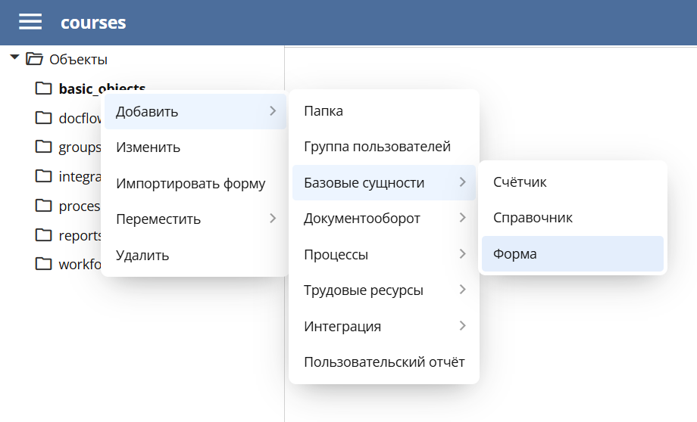
Қолданба құрылымына нысан қосу
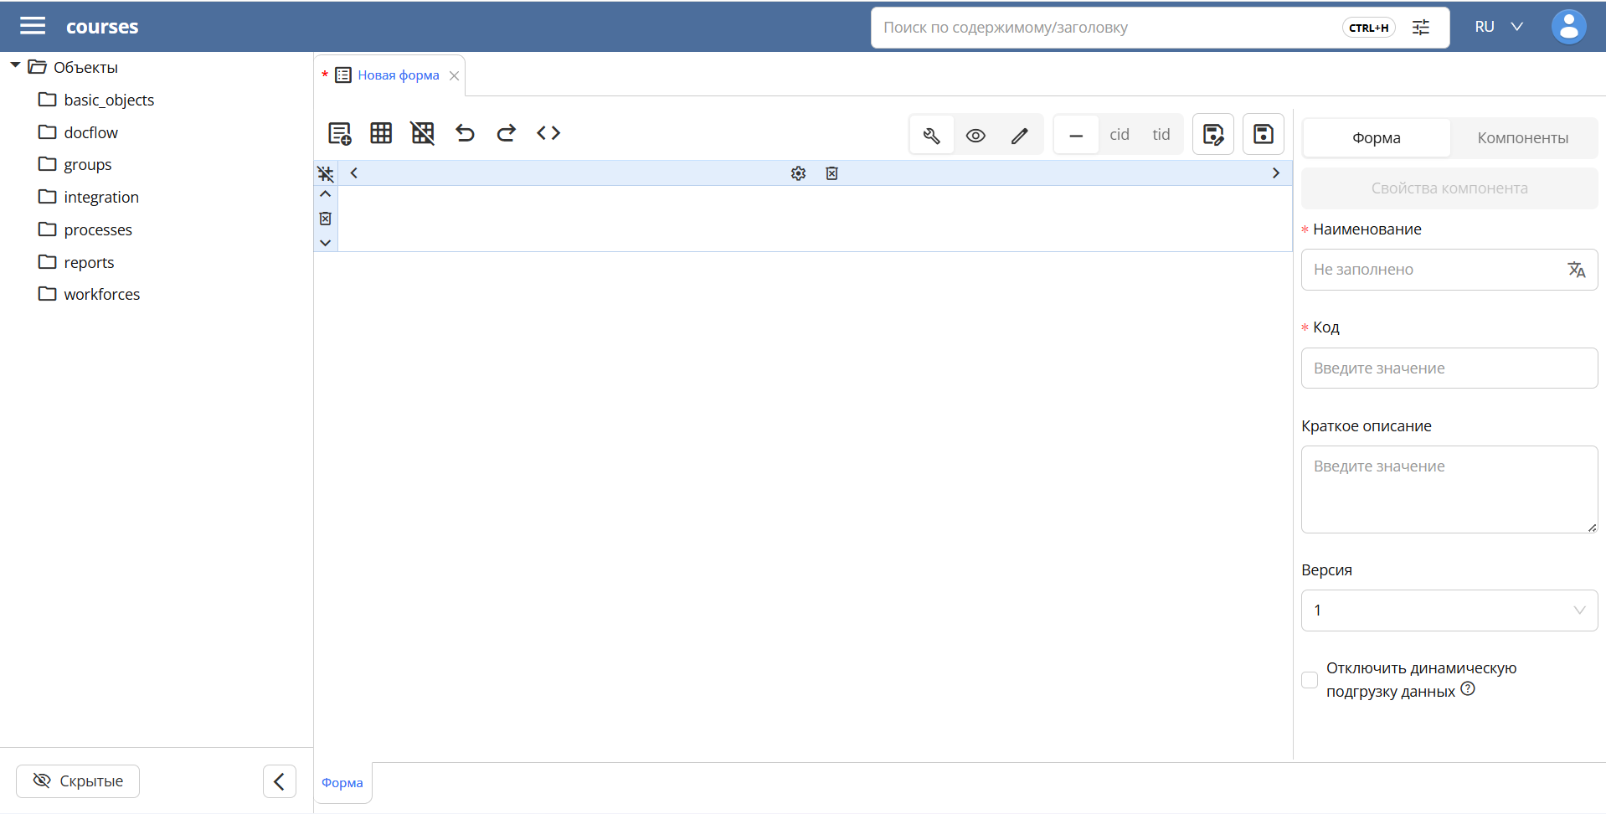
Жасалғаннан кейінгі бос нысан
3-қадам. Нысан жасау терезесі ашылады. «Нысан» қойындысында мыналарды көрсетеміз:
- Нысан атауы — мысалы, «ATLAS компаниясының қызметтеріне өтінім».
- Нысан коды — код оқылымды және логикалы болуы үшін қолмен беру ұсынылады.
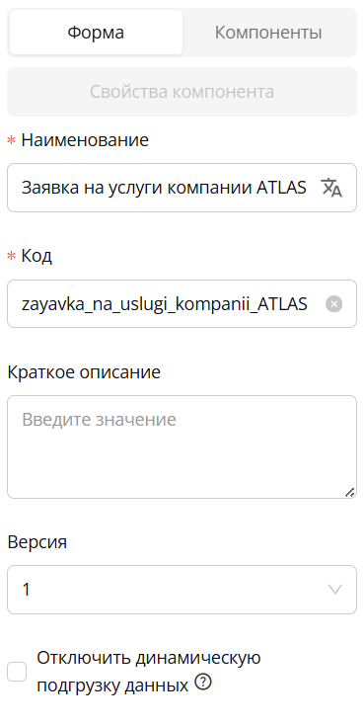
Нысанның негізгі параметрлері

5.1.3. Нәтиже
Негізгі параметрлерді бергеннен кейін нысан компоненттермен толтыруға дайын болады.
Осы кезеңде:
- нысан жасалды;
- оның негізгі параметрлері берілді;
- құрылымды баптауға және компоненттер қосуға кірісуге болады.
See also
Нысан, оның компоненттері және баптаулары туралы толық ақпаратты ресми құжаттамадан табуға болады: http://rtd.lan.arta.kz/docs/docs-po-platforme-arta-synergy/ru/latest/form.html

5.2. Нысанды баптау
Нысанды жасағаннан кейін оны баптауды орындау қажет. Осы кезеңде нысан ордердің құрылымына сәйкес өрістермен толтырылуға дайындалады.
Өрістер қосу алдында нысанның визуалды құрылымын дайындап алу маңызды. Әдетте ордер бойынша нысан логикалық блоктарға бөлінеді: өтінім берушінің деректері, қызмет параметрлері, тіркемелер және т.б.

5.2.1. Компоненттер қосуға өту
Жұмысты жалғастыру үшін «Компоненттер» қойындысын ашу қажет.
«Компоненттер» қойындысында ордерде көрсетілген өтінімнің деректер құрылымы мен пайдаланушы интерфейсіне қойылатын талаптарға сәйкес нысанның барлық элементтері қосылады.
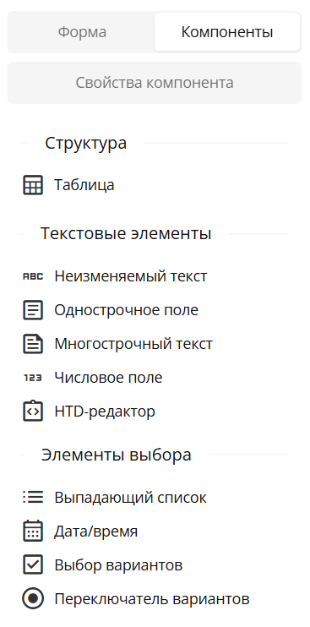
«Компоненттер» қойындысы
Компоненттер тікелей нысанда қосылады: алдымен қажетті ұяшық таңдалады, содан кейін компоненттер тізімінен басу арқылы қажетті элемент таңдалады.

5.2.2. Нысанды баптаудың қадамдары
1-қадам. «Компоненттер» қойындысына → «Құрылым» бөліміне өтеміз.
2-қадам. Жұмыс аймағының ұяшығын белгілеп, басу арқылы «Кесте» компонентін нысанға қосамыз.
Ордерге сәйкес өтінім нысаны белгілі бір тәртіппен ұйымдастырылуы тиіс.
Нысан визуалды түрде мынаған бөлінеді:
- тігінен — екі бағанға:
  - сол жақ — өрістер атаулары;
  - оң жақ — деректер енгізу өрістері;
- көлденеңінен — бір-бірімен байланысты өрістерді біріктіретін бірнеше логикалық блокқа.
Бұл құрылым пайдаланушының өтінімді толтыру ыңғайлылығы үшін және ақпаратты айқын бөліп көрсету үшін қажет.
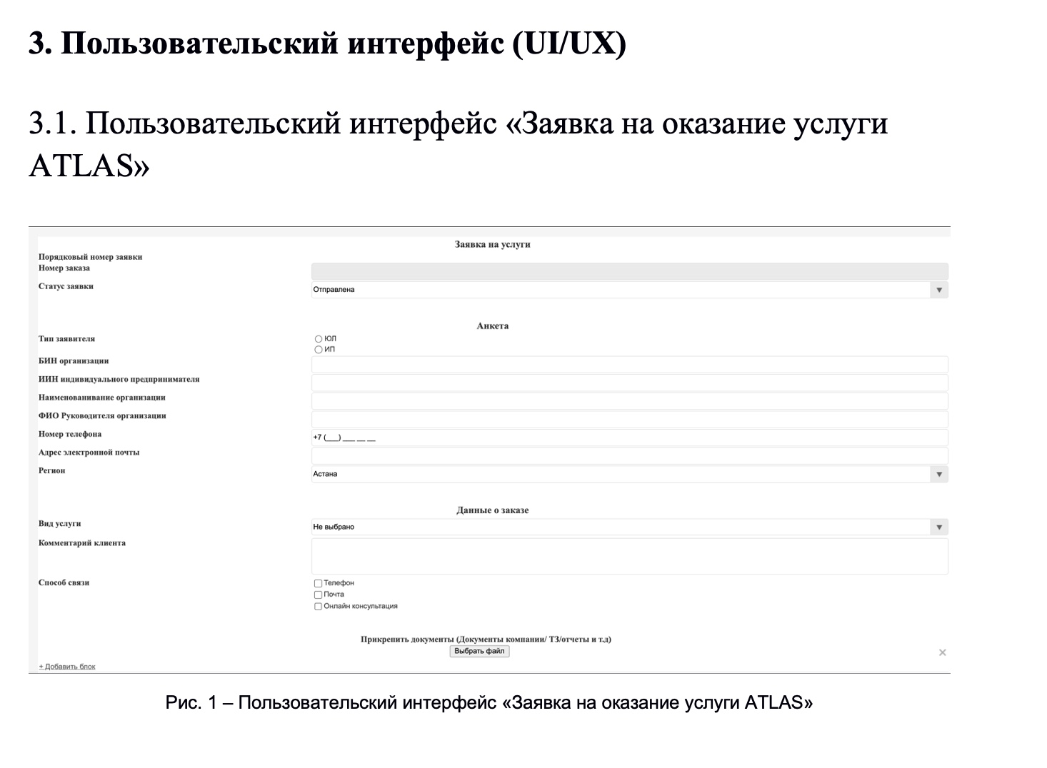
Ордерге сәйкес нысанды разметкалау логикасы
3-қадам. Екі бағанды кесте жасаймыз:
- сол жақ баған — өрістер атаулары;
- оң жақ баған — енгізу өрістері.
Екі баған жасау үшін — солға/оңға бағытталған көрсеткілерді басып, қажетті бағандарды қосамыз.
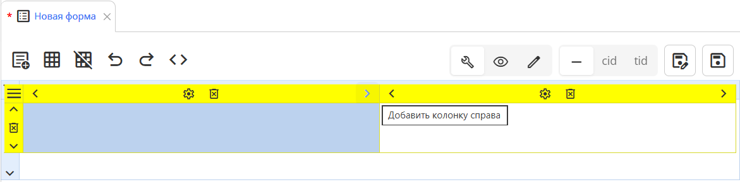
«Кесте» компонентін қосу және бағандар жасау
«Кесте» компоненті нысанды разметкалау, нысан ішіндегі элементтерді құрылымдау, сондай-ақ толтыру кезінде жолдар қосу мүмкіндігі бар динамикалық кестелер жасау үшін қолданылады.
4-қадам. Бағандар енін тісті дөңгелек белгішесі арқылы баптаймыз (px — пикселдерде / % — пайызбен / Авто).
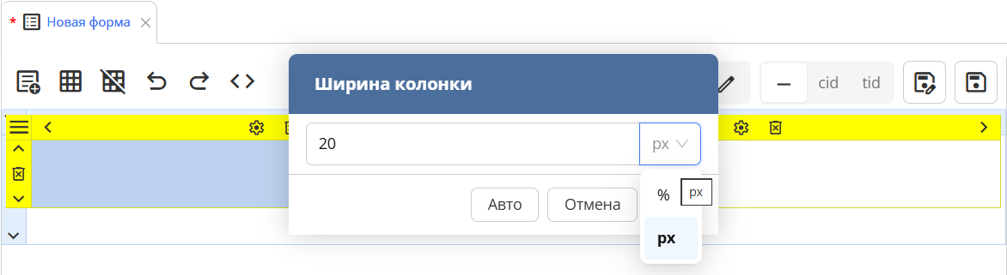
Кесте бағанының енін баптау
5-қадам. Бөлімдердің тақырыптары үшін:
- shift батырмасын ұстап бір жолдағы екі ұяшықты белгілейміз;
- «қосу» батырмасы арқылы оларды біріктіреміз

- «Өзгермейтін мәтін» компонентін қосамыз;
- мәтінді ортаға туралаймыз.

5.2.3. «Кесте» компонентінің баптаулары
Кестені қоса алғанда, нысанның әрбір компонентінің өз баптаулары, бірегей коды, стиль, туралау және қаріп параметрлері болады.
«Кесте» компоненті мынадай баптауларды қолдайды:
- Шекараларды көрсету — кестенің сыртқы және ішкі сызықтарын көрсету;
- Кестенің тіркелген өлшемдері — бағандардың өлшемдерін тіркейді, бұл кезде кірістірілген компоненттер берілген енге бейімделеді;
- Қарау/басып шығарған кезде мазмұнды абзац ретінде шығару — кесте деректерін мәтін түрінде көрсетеді;
- Толтыру режимінде жолдар қосу — кестені динамикалық етеді;
- Динамикалық кесте тақырыбын қосу — динамикалық жолдардан жоғарыда тұрақты тақырыпты көрсетеді.
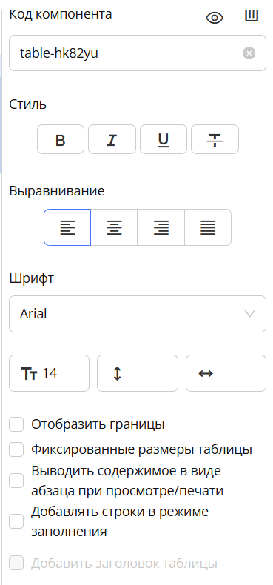
«Кесте» компонентінің баптаулары

5.2.4. Кезең нәтижесі
Осы кезеңді орындағаннан кейін:
- нысанның негізгі параметрлері берілді;
- нысан ордерге сәйкес разметкаланды;
- нысан өтінімнің өрістерін қосуға дайын.
Келесі кезеңде ордердің деректер құрылымына сәйкес нысан өрістері қосылады.
See also
Қосымша ақпаратты ресми құжаттамадан табуға болады: http://rtd.lan.arta.kz/docs/docs-po-platforme-arta-synergy/ru/latest/form/form-structure.html

5.3. Нысан өрістерін қосу
Бұл қадамда нысанды енгізу өрістерімен толтырамыз. Өрістер ордердің деректер құрылымына сәйкес қосылады.
Important
Нысан — бұл тек UI емес, сонымен бірге:
- процестің деректер құрылымы
- маршрут үшін деректер көзі
- пайдаланушы жұмыс жасайтын объект
Яғни: нысан = процестің деректер моделі (TO BE)
Нысандағы әрбір өріс үшін деректер түріне байланысты белгілі бір компонент түрі қолданылады.
Important
Нысан жасаған кезде компоненттерге интуитивті түсінікті код беру міндетті екенін ескерген жөн. Жүйе автоматты түрде жасаған компонент кодын ауыстыру үшін қажетті компонентті белгілеп, «компонент коды» өрісіндегі кодын өзгерту қажет — «тип_атау» форматы артықшылықты болып табылады


5.3.1. Өрістерді қосудың жалпы принципі
Нысанға кез келген өрісті қосу бірдей принцип бойынша орындалады:
- Кестенің қажетті ұяшығы белгіленеді.
- «Компоненттер» тақтасында қажетті компонент басу арқылы таңдалады.
- Компонент таңдалған ұяшыққа қосылады.
- Компоненттің қасиеттерінде оны баптау орындалады.
Мұнда тікелей ордерден бірнеше мысал бойынша өрістер жасауды қарастырамыз.

5.3.2. Нысанға өрістер қосудың қадамдары
1-қадам. Кестенің сол жақ бағанына «Өзгермейтін мәтін» компонентін қосамыз. Процесті жеделдету үшін алдымен барлық өрістердің атауларын қосып, одан кейін компоненттерге кірісуге болады.
2-қадам. Оң жақ бағанға ордерде көрсетілген деректер түріне байланысты компонент қосамыз:
- Өтінім нөмірі — «Нөмір» компоненті.
- Анықтамалық мәндер — «Ашылмалы тізім».
- Бір нұсқаны таңдау — «Нұсқалар ауыстырғышы».
- Мәтіндік деректер — «Бір жолды өріс».
- Пікірлер — «Көп жолды мәтін».
- Файлдар — «Файл» компоненті
3-қадам. Әрбір өріс үшін «Қасиеттер» қойындысында:
- Өріс кодын береміз (оқылымды және өрістің мақсатын білдіретін мәнге ие)
- Қажет болса міндеттілікті белгілейміз

5.3.3. 1-өріс. Өтінімнің реттік нөмірі
1-қадам. Кестенің сол жақ ұяшығына өріс атауын көрсету үшін «Өзгермейтін мәтін» компонентін қосамыз.
«Жазу» өрісінде «Өтінімнің реттік нөмірі» атауы көрсетіледі. Қажет болса аударма қосамыз.
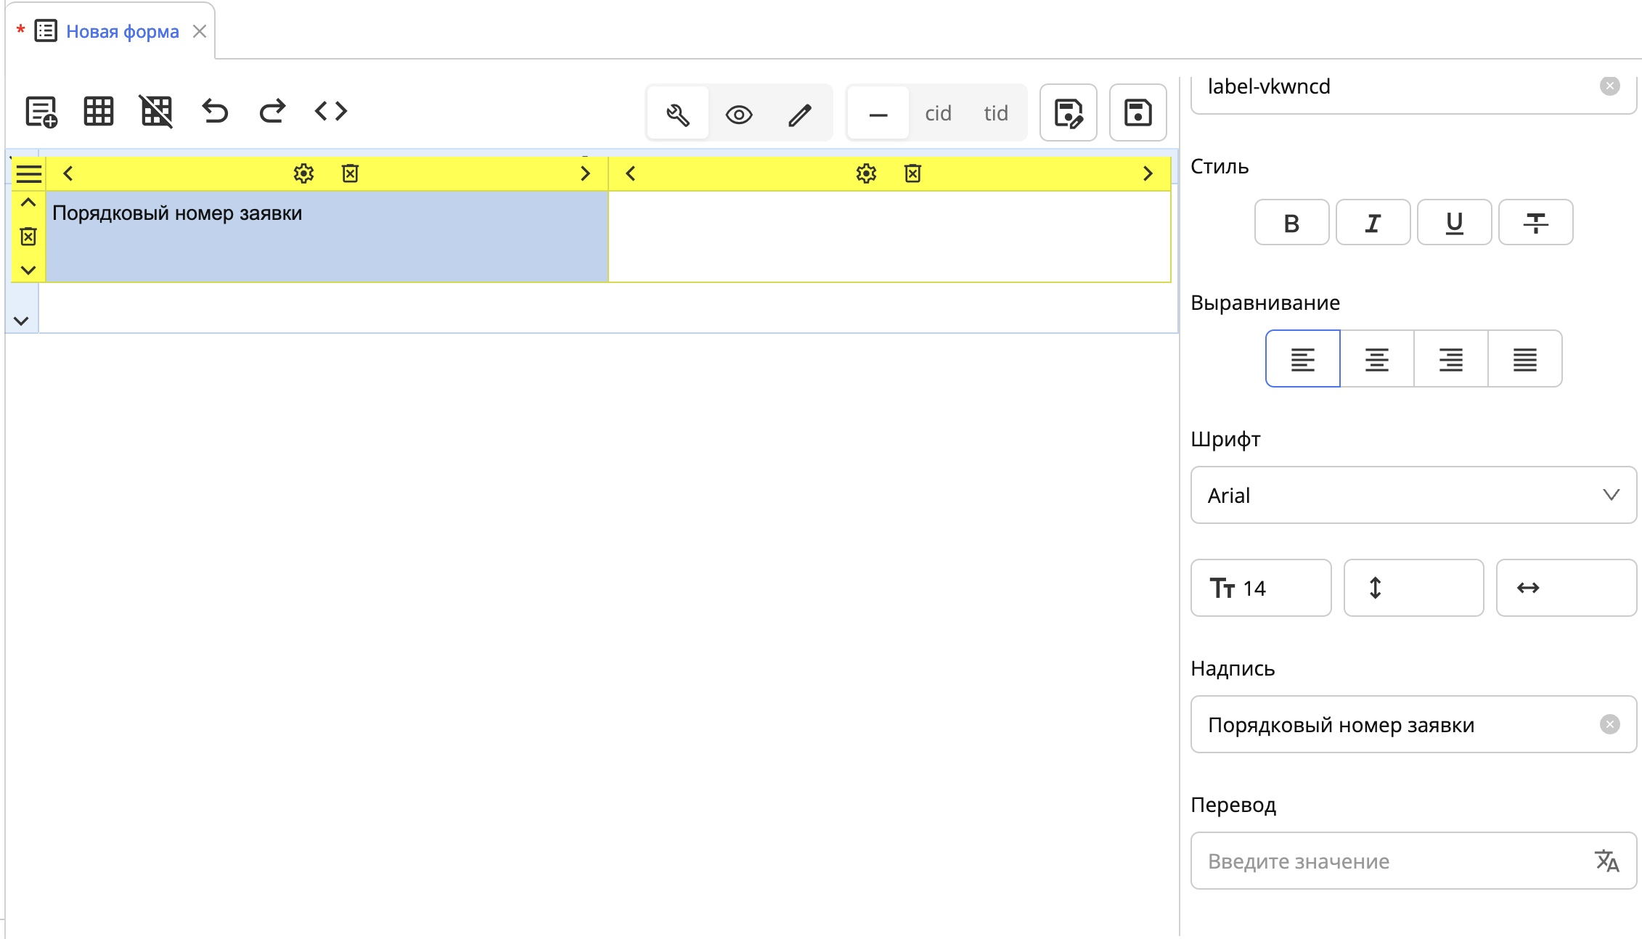
«Өзгермейтін мәтін» компонентін пайдаланып өріс атауы
2-қадам. Оң жақ ұяшыққа «Арнайы» бөлімінен «Нөмір» компоненті қосылады.
Бұл компонент кейінірек жасайтын нөмір шаблонын пайдаланады.
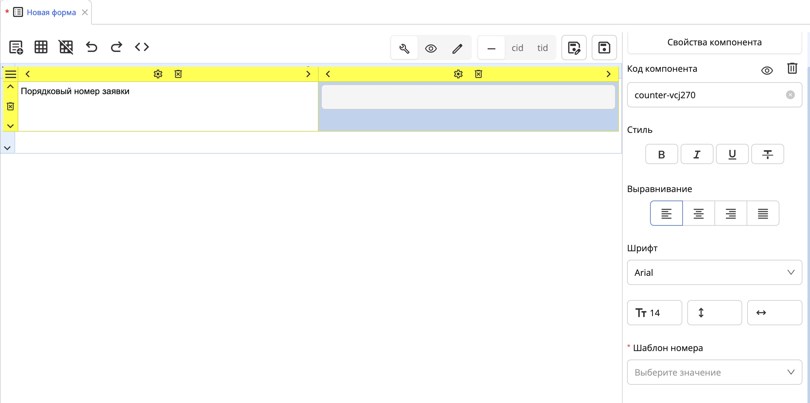
Өтінімнің реттік нөміріне арналған «Нөмір» компоненті
Өріс кодын оқылымды және мағыналыға өзгертуді ұмытпаңыз.

5.3.4. Кестеге жолдар қосу
Келесі өрісті қосу үшін кестеге жаңа жол қосу қажет.
Жол қосу кестенің төменгі жағындағы «төмен» көрсеткісімен орындалады.
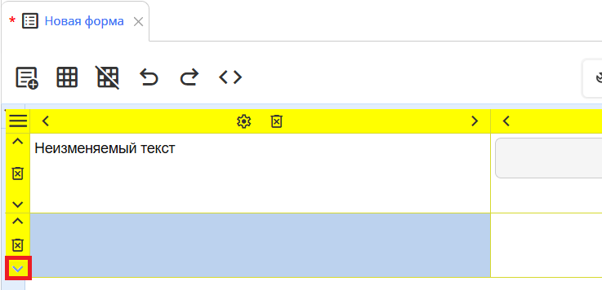
Кестеге жаңа жол қосу

5.3.5. 2-өріс. Өтінімнің мәртебесі
«Өтінімнің мәртебесі» өрісінің деректер түрі — «Анықтамалық».
1-қадам. Сол жақ ұяшыққа «Өзгермейтін мәтін» компонентін қосып, «Өтінімнің мәртебесі» өрісінің атауын көрсетеміз
2-қадам. Оң жақ ұяшыққа «Таңдау элементтері» бөлімінен «Ашылмалы тізім» компонентін қосамыз
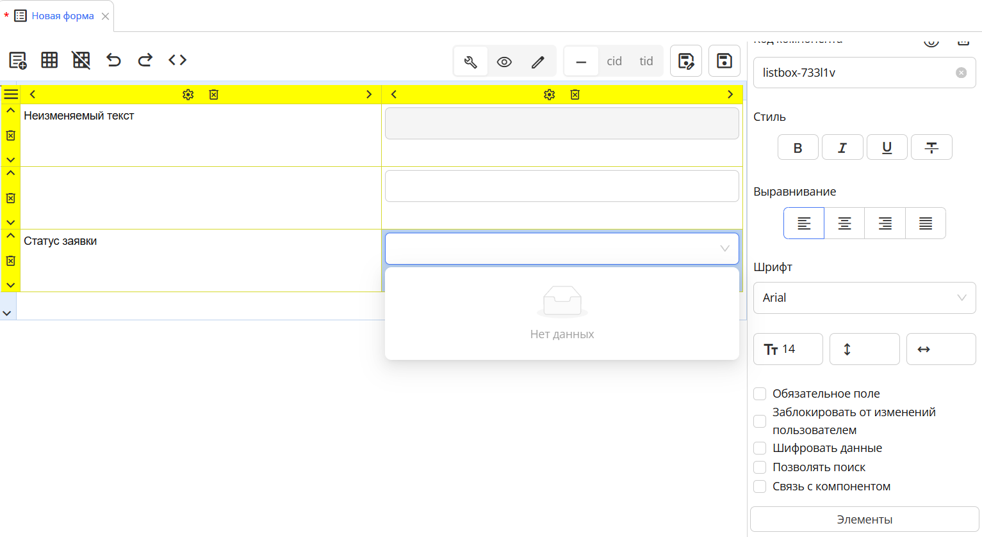
«Ашылмалы тізім» компоненті
Мүмкін мәндерді баптау «Элементтер» қойындысында орындалады.
Мәндер тізімін:
- «Деректер қатарын қосу» батырмасы арқылы қолмен жасауға болады;
- жүйенің бар анықтамалықтарынан таңдауға болады.
Толтыру режимінде пайдаланушыға «Атау» бағанындағы мәндер көрсетіледі, ал жүйелік мән «Мән» бағанындағы мән болып табылады.
«Ашылмалы тізім» компоненті мынадай баптауларға ие:
- «Міндетті өріс»
- «Пайдаланушы өзгертуіне бұғаттау» — өтінімді өңдеу кезінде пайдаланушының анықтамалықтан мән таңдауын бұғаттайды.
- «Деректерді шифрлау» — құпия ақпаратты қорғау үшін қолданылады. Параметр қосылған жағдайда өріс мәндері жүйеде шифрланған түрде сақталады және платформадан тыс оқу үшін қол жетімді болмайды. Шифрлау нысан компонентінің баптауларындағы жалауша арқылы қосылады. Пайдаланушылар үшін өріспен жұмыс өзгермейді — деректер сақтаған кезде автоматты түрде шифрланады және қараған кезде шешіледі. Ескерту: Функционалды жұмыс істеуі үшін платформа әкімшісінен шифрлауды қосуды сұрау қажет.
- «Іздеуге рұқсат беру» — анықтамалықта қажетті мәнді табуға мүмкіндік береді
- «Компонентпен байланыс» — анықтамалықтарды бір-бірімен байланыстыруға, белгілі бір мәндерді басқа анықтамалыққа байланысты сүзуге мүмкіндік береді.

5.3.5.1. «Анықтамалық» қолданба нысаны
Анықтамалық — таңдау компоненттерінде (ашылмалы тізімдер, нұсқалар ауыстырғыштары және т.б.) пайдаланылатын мәндер тізімі бар кестені білдіретін бөлек қолданба нысаны.
Анықтамалық мыналар үшін қажет:
- бірдей мәндерді әр жолы енгізбеу;
- қателер мен теріс жазулардан аулақ болу;
- барлық нысандар мен процестерде бірыңғай мәндерді пайдалану;
- процес логикасын басқару (шарттар, ауысулар, сүзу).
Бұл қадамда бүкіл қолданба үшін әмбебап болатын статикалық анықтамалық жасаймыз.

5.3.5.1.1. Анықтамалық жасау:
1-қадам. Қолданба ағашында қажетті қалтаны тінтуірдің оң жақ батырмасымен басамыз.
2-қадам. Таңдаймыз: Қосу → Негізгі нысандар → Анықтамалық
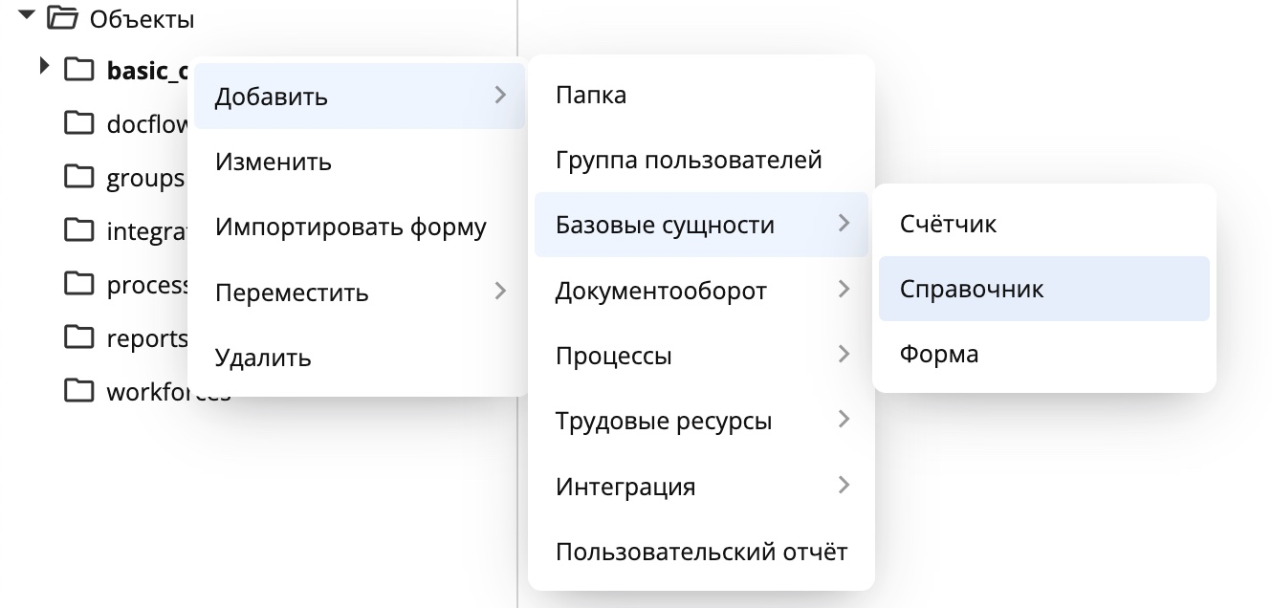
3-қадам. Ашылған терезеде көрсетеміз:
- Анықтамалық атауы (мысалы, «Өтінімнің мәртебесі»);
- Анықтамалық коды — интуитивті түсінікті (автоматты түрде жасалған транслитті қалдыруға болады).
4-қадам. Төменде анықтамалықтың бағандар кестесі көрсетіледі. Бұл кесте анықтамалықтың қандай бағандары болатынын анықтайды. Кесте кемінде бір жолын қосамыз, мыналарды көрсетіп:
- Баған атауы;
- Баған коды.
Мысал:
- Атауы → status_name
- Коды → status_code
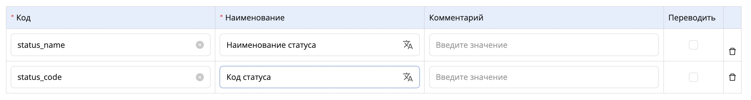
Қажет болса, мәндердің аудармаларын қосу керек болса «Аударма» бағанына жалауша қоямыз.
5-қадам. Анықтамалықты сақтаймыз
Анықтамалық жасалды. Сақталғаннан кейін «Сақтау» батырмасының жанында «Элементтер» қойындысы пайда болады.

Анықтамалыққа мәндер қосуға өтеміз

5.3.5.1.2. Анықтамалыққа мәндер қосу:
Бұл кезеңде анықтамалықты кейін нысанда пайдаланушыға көрсетілетін нақты мәндермен толтырамыз.
1-қадам. «Элементтер» қойындысына өтеміз
2-қадам. Жоғарғы тақтадағы «+» батырмасын басамыз — бос жолдар қосылады
3-қадам. Жасалған бағандардағы мәндерді толтырамыз
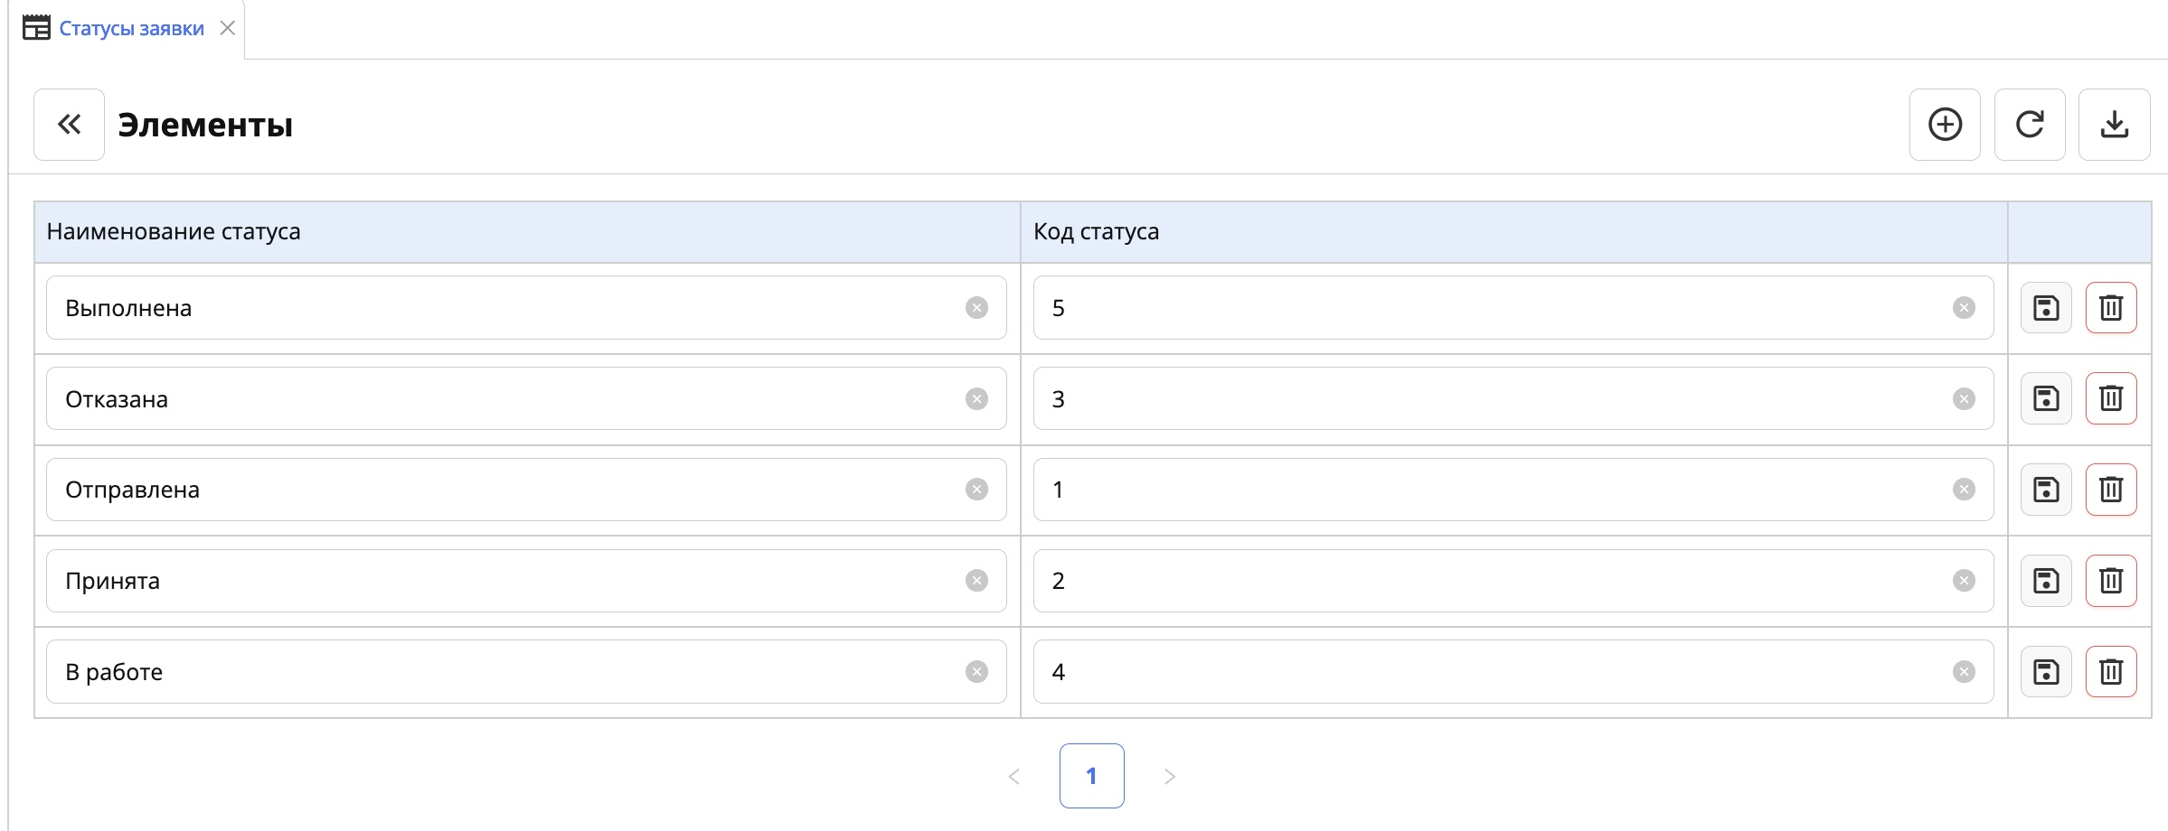

5.3.5.1.3. Анықтамалықты нысандағы өріске байланыстыру:
1-қадам. Өтінім нысанына ораламыз
2-қадам. Тиісті өрістегі (мысалы «Өтінімнің мәртебесі») «Ашылмалы тізім» компонентін басамыз
3-қадам. Компонент қасиеттерінде «Элементтер» қойындысына өтеміз
4-қадам. Ашылмалы тізімнен жасалған анықтамалықты таңдаймыз.
- «Атауы» бағанында «Мәртебенің атауы» бағанын таңдаймыз.
- «Мән» бағанында «Мәртебе коды» бағанын таңдаймыз
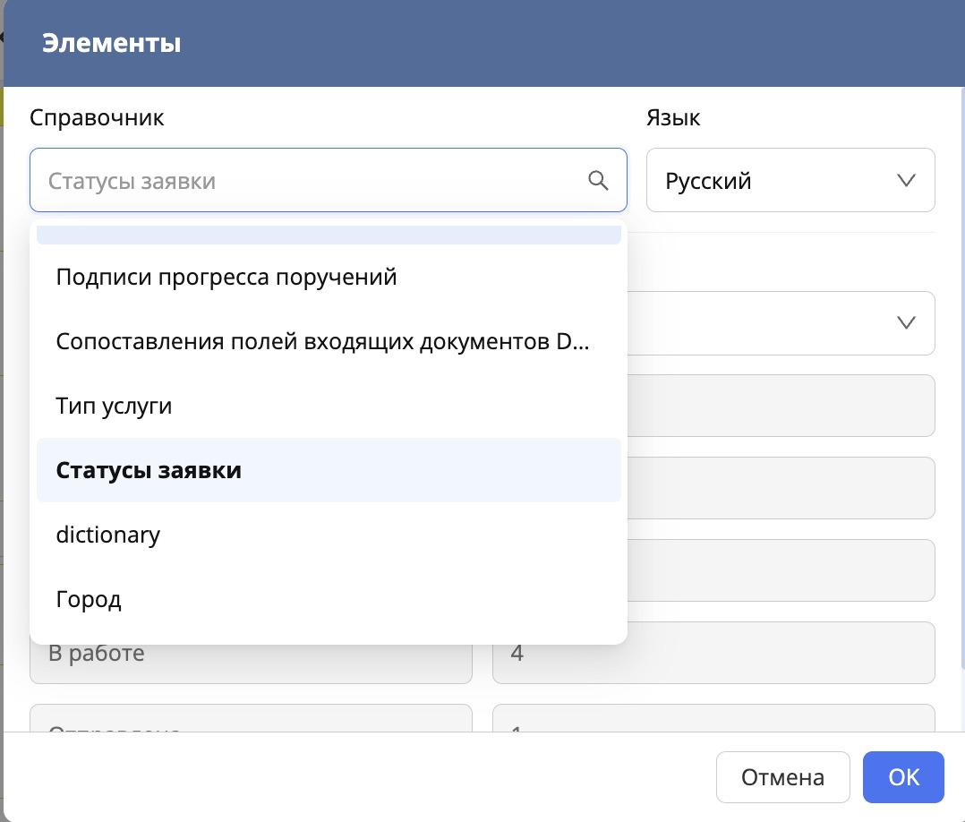
5-қадам. «ОК» батырмасын басамыз

5.3.6. Визуалды бөлу
Негізгі өтінім деректерін «Сауалнама» бөлімінен визуалды бөлу үшін тақырыбы бар тағы бір «Кесте» компонентін пайдаланамыз.
1-қадам. Негізгі нысанға бос жол қосамыз
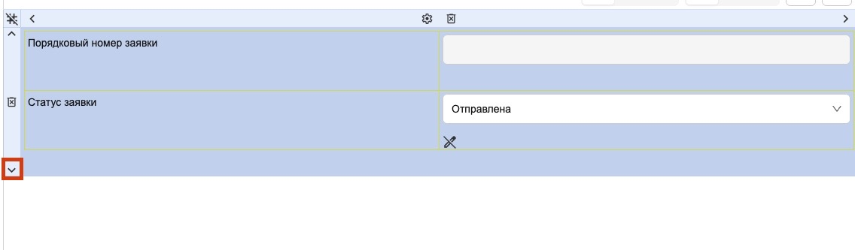
2-қадам. Жаңа жолға «Кесте» компонентін қосамыз
3-қадам. Кестені екі бағанға бөліп, бағандардың енін бірінші кестедегідей баптаймыз.
4-қадам. Тақырып жасау:
- Shift батырмасын ұстап кестенің жоғарғы екі ұяшығын белгілейміз.
- Нысан редакторының жоғарғы сол жақ бұрышындағы «Біріктіру» белгішесін басамыз
5-қадам. Біріктірілген ұяшыққа «Өзгермейтін мәтін» компонентін қосамыз:
- «Сауалнама» тақырыбының мәтінін толтырамыз
- Мәтінді жуан қаріппен белгілейміз
- Ортаға туралаймыз
Кестенің жаңа ұяшықтарына осы бөлімнің өрістерін қосуды жалғастырамыз.
Осылайша ордерге сәйкес өтінімнің бөлімдерін бөлектейміз.

5.3.7. 3-өріс. Өтінім беруші түрі
«Өтінім беруші түрі» өрісі үшін «Нұсқалар ауыстырғышы» компонентін пайдаланамыз. Өйткені бұл жағдайда тек бір мүмкін нұсқаны таңдауға мүмкіндік беретін компонент қолданылады.
Нұсқалар ауыстырғышы баптаулары бойынша «Ашылмалы тізім» компонентіне ұқсас, онда да кірістірілген анықтамалық пайдаланылады немесе «Элементтер» қойындысын басып мүмкін мәндерді қолмен толтыруға болады.
1-қадам. Нысанда қажетті жолға «Нұсқалар ауыстырғышы» компонентін қосамыз.
2-қадам. Компонентті басып оның баптауларына өтеміз.
3-қадам. «Элементтер» қойындысын ашамыз.
4-қадам. Төмендегі кестеге мүмкін нұсқаларды қосамыз:
- нұсқаның атауын көрсетеміз («ЗТ», «ЖК»);
- тиісті мәнді береміз (код, сандық немесе әріптік болуы мүмкін).
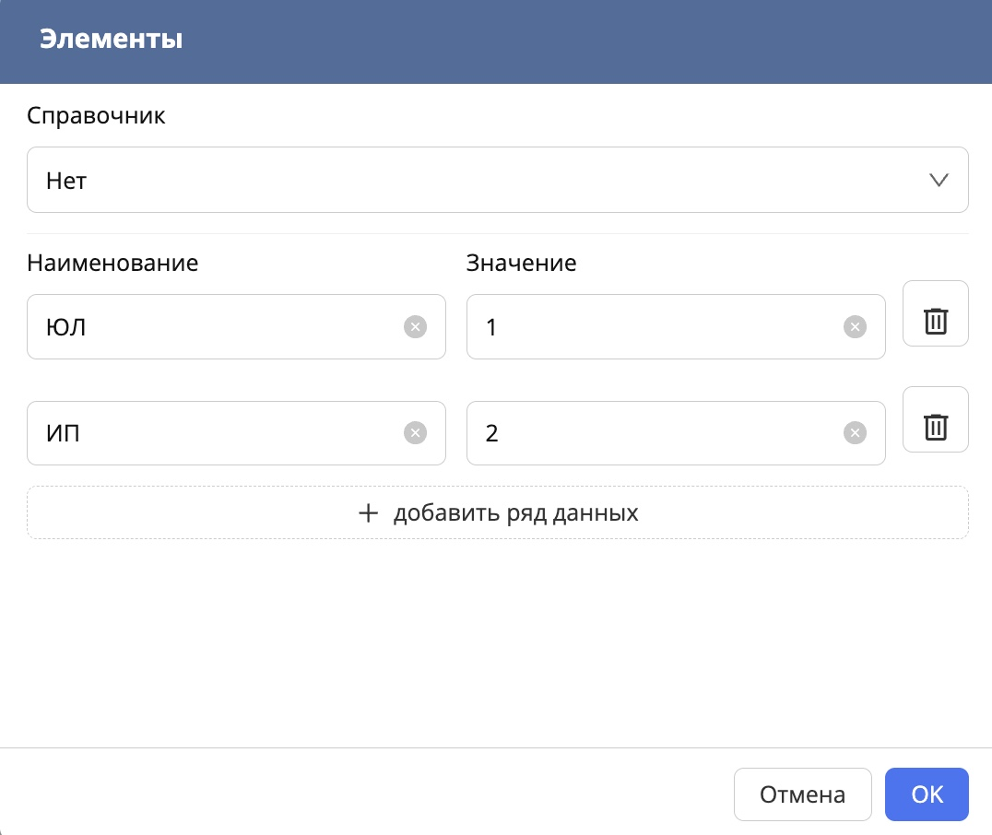
5-қадам. Барлық қажетті мәндерді көрсеткеннен кейін «ОК» батырмасын басамыз.

5.3.8. 4,5,6,7,8,9-өрістер: «Ұйымның БСН», «Жеке кәсіпкердің ЖСН», «Ұйым немесе жеке кәсіпкердің атауы», «Ұйым басшысының АЖӘ», «Телефон нөмірі», «Электрондық пошта мекенжайы»
4–9-өрістер өтінім берушінің жеке куәлік және байланыс деректерін енгізуге арналған. Бұл мәндердің барлығы бір жолға енгізілетін қысқа мәтін болып табылады, сондықтан олар үшін «Бір жолды өріс» компоненті қолданылады.
«Бір жолды өріс» компоненті бір жолда (абзацсыз) еркін мәтіндік мәнді енгізуге және көрсетуге мүмкіндік береді және мынадай деректерге қолайлы:
- идентификаторлар (БСН, ЖСН);
- атаулар мен АЖӘ;
- телефон нөмірі;
- электрондық пошта мекенжайы.
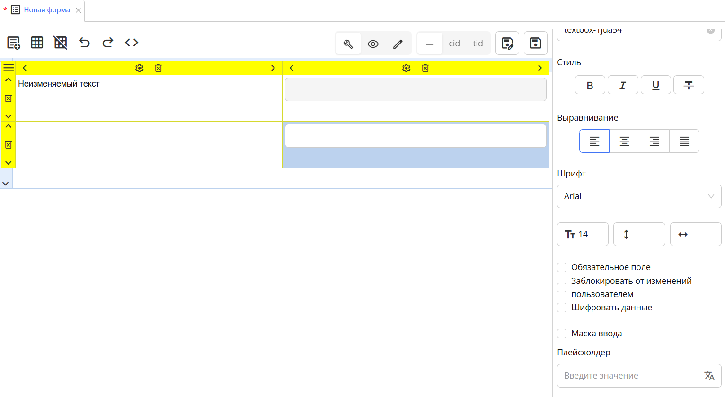
«Бір жолды өріс» компоненті
«Бір жолды өріс» компоненті үшін мынадай баптаулар қол жетімді:
- Міндетті өріс — өрісті толтыруды міндетті етеді;
- Өзгертуден бұғаттау — пайдаланушыға мәнді өзгертуге тыйым салады;
- Деректерді шифрлау — енгізілген мәндерді шифрлайды;
- Енгізу маскасы — енгізілетін деректердің форматын шектейді;
- Плейсхолдер — бос өрістің ішінде кеңес мәтінін көрсетеді.
1-қадам. 4–9-өрістердің әрқайсысы үшін оң жақ ұяшыққа «Бір жолды өріс» компонентін қосамыз
2-қадам. Әрбір компоненттің баптауларында оқылымды және логикалы өріс кодын береміз.
3-қадам. «Міндетті өріс» жалаушасын белгілейміз — ордерде өріс атауының жанындағы жұлдызшаға сәйкес.
4-қадам. Ордердің ескертуінде өрістер автоматты толтырылатыны көрсетілген өрістерге «Өзгертуден бұғаттау» жалаушасын белгілейміз.

5.3.8.1. Формат баптаулары (енгізу маскасы және тұрақты өрнектер)
⚠️ Енгізу маскасы әрбір компонент үшін жеке баптауды қажет етеді.
- «Жеке кәсіпкердің ЖСН» және «Ұйымның БСН» өрістерінің форматы
1-қадам. Компонент баптауларында «Енгізу маскасы» жалаушасын қосамыз
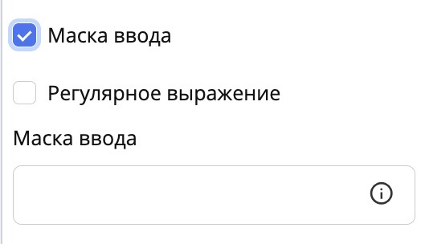
2-қадам. Ашылған өрісте баптаулар белгішесін басып енгізу маскасының баптауларын ашамыз

3-қадам. 12 таңбалы сандық мән форматын беру үшін баптаулар кестесінде ############ маскасын пайдаланамыз.
Маскаты мынадай жолмен беруге болады:
- Қолмен енгізу
- Ұсынылған кестедегі жолды басу
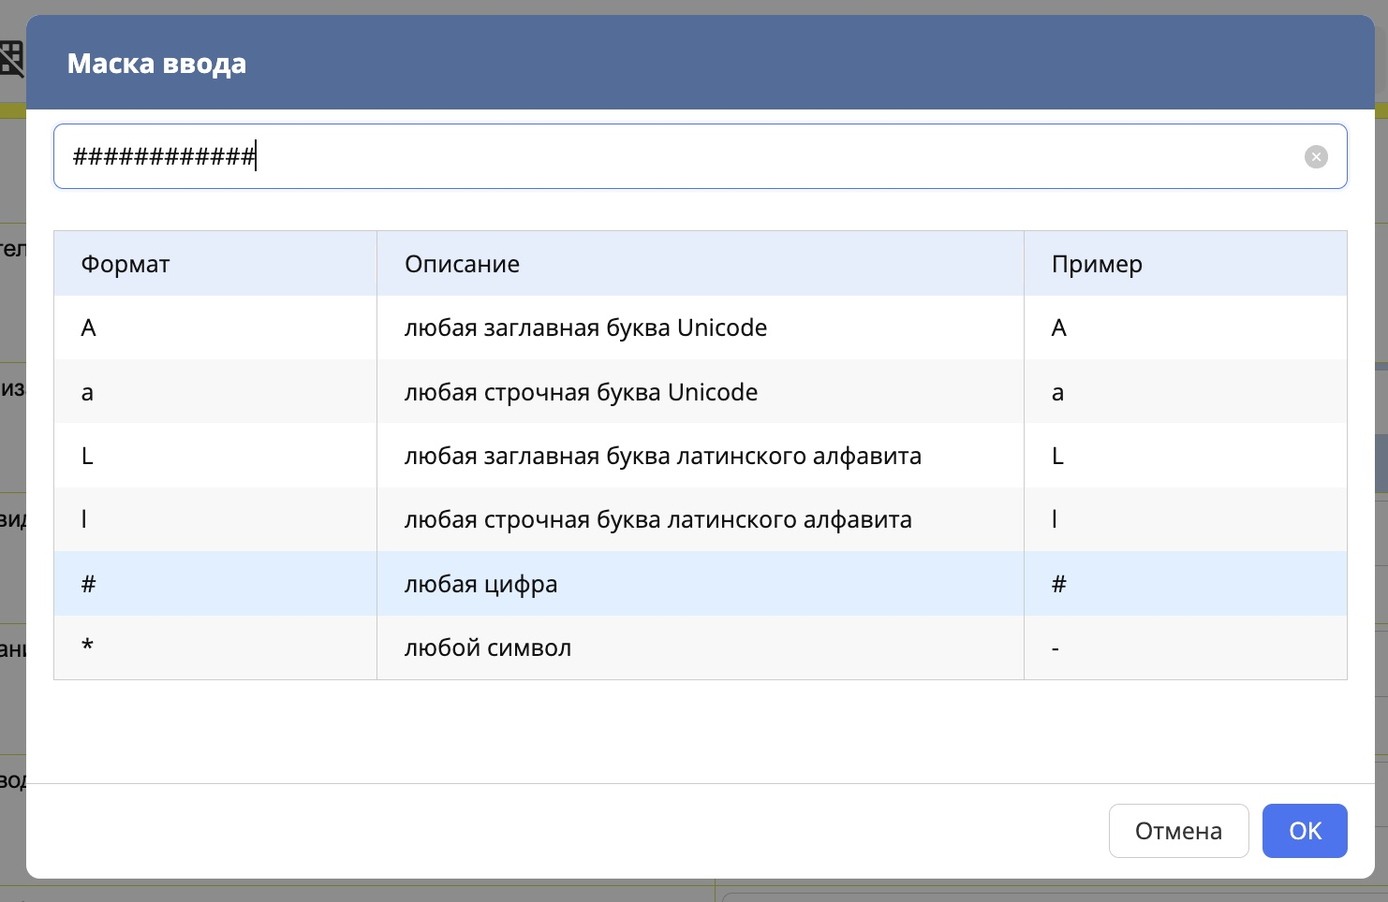
- «Телефон нөмірі» өрісінің форматы
1-қадам. «Телефон нөмірі» өрісі үшін де «Енгізу маскасы» баптауын қосамыз.
2-қадам. Маскада тіркелген таңбалары бар форматты көрсетеміз, мысалы: +7 (###) ###-##-##
Тіркелген таңбалар (мысалы, +7):
- автоматты түрде қойылады;
- пайдаланушы жоя немесе өзгерте алмайды.
Бұл телефон нөмірін енгізудің дұрыс форматын қамтамасыз етуге мүмкіндік береді.
- «Электрондық пошта» өрісінің формат баптаулары
«Электрондық пошта мекенжайы» өрісі форматтың қатаң тексерілуін талап етеді.
1-қадам. «Енгізу маскасы» баптауын қосамыз.
2-қадам. Осыдан кейін қосымша Тұрақты өрнек жалаушасы қол жетімді болады — оны белгілейміз
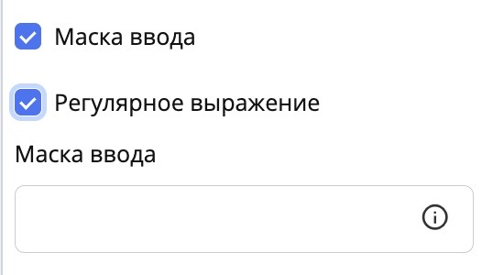
3-қадам. Енгізу маскасы өрісіндегі баптаулар белгішесін басамыз
4-қадам. Ашылған терезеде қол жетімді тұрақты өрнектер тізімінен e-mail форматының дайын шаблонын таңдаймыз.
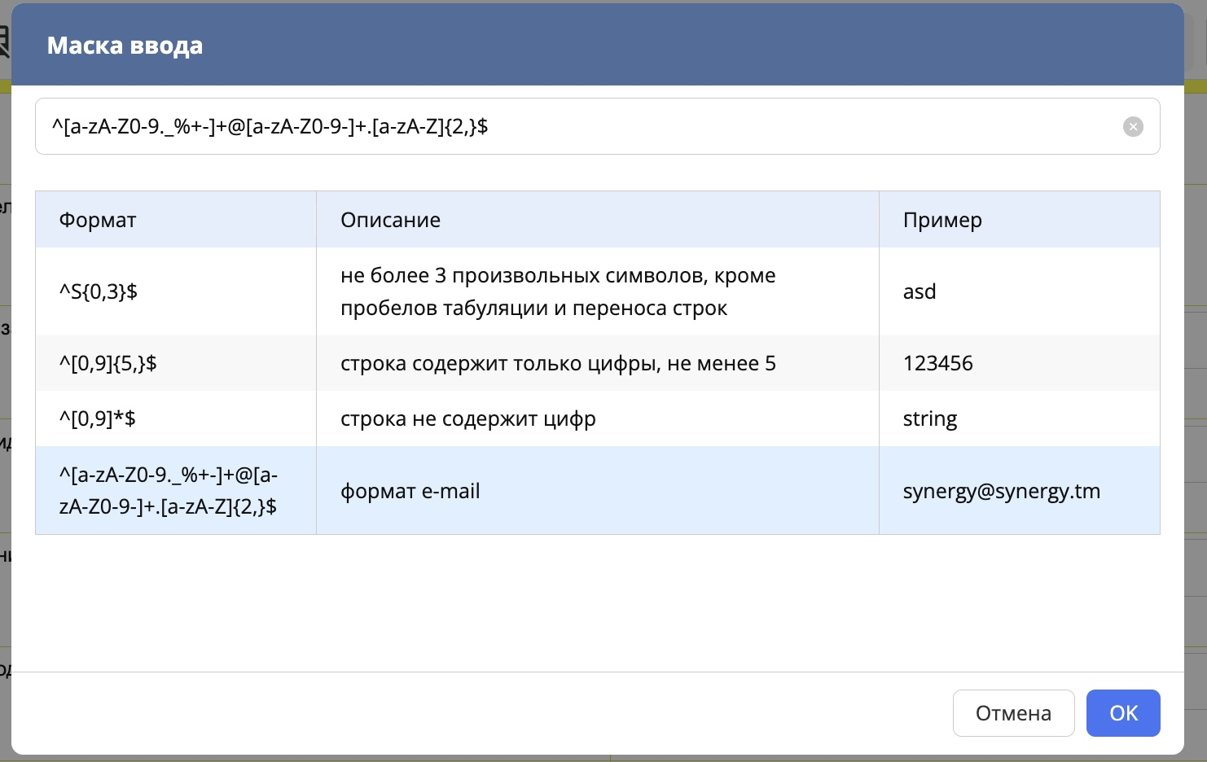
5-қадам. «ОК» батырмасын басамыз
Note
Тұрақты өрнекті қолмен өңдеген кезде өзгерістерді қолдану үшін Enter батырмасын басу қажет.

5.3.9. 10, 11-өрістер. Өңір және Қызмет түрі
«Өңір» және «Қызмет түрі» өрістері үшін «Ашылмалы тізім» компоненті қажет, оны қосып «Өтінімнің мәртебесі» өрісіне ұқсас белгілі бізге тәсілмен баптаймыз.

5.3.10. 12-өріс. Жазылым түрі
Анықтамалық ашылмалы тізімнен басқа тізілімнің бөлек жазбалар тізімі де бола алады. Ол үшін:
1-қадам. «Арнайы» бөлімінен «Тізілімге сілтеме» компонентін қосу
2-қадам. Жүйеде анықтамалық ретінде пайдаланылатын тізілім жасау (бұл туралы кейінірек)

5.3.11. 13-өріс. Клиенттің пікірі
«Клиенттің пікірі» өрісі өтінім берушінің кеңейтілген мәтіндік сипаттамасын енгізуге арналған. Басқа мәтіндік өрістерден айырмашылығы, мұнда абзацтары бар бірнеше жол мәтін енгізу мүмкіндігі болуы тиіс.
Ол үшін «Көп жолды мәтін» компоненті қолданылады, оның көмегімен шектеусіз мәтін мөлшерін енгізуге және пікір құрылымын сақтауға болады.
1-қадам. Ұяшыққа «Көп жолды мәтін» компонентін қосамыз
2-қадам. Қажет болса, мынадай баптауды қосамыз:
«Жол басындағы бос орындарды жоймау» — пайдаланушы енгізген мәтіннің форматтауы мен құрылымын сақтау маңызды болған жағдайда.
«Көп жолды мәтін» компоненті үлкен мәтін көлемімен жұмыс жасауға арналған және мынадай баптауларды қамтиды:
- Міндетті өріс — өрісті толтыруды міндетті етеді.
- Пайдаланушы өзгертуіне бұғаттау — пайдаланушыға өтінімді өзгерту режимінде өрісті өңдеуге тыйым салады.
- Деректерді шифрлау — енгізілген мәндерді шифрлайды.
- Жол басындағы бос орындарды жоймау — мәтіннің форматтауы мен абзацтар құрылымын сақтауға, мәтінді бір тізбекті жолға біріктірмеуге мүмкіндік береді.

5.3.12. 14-өріс. Байланыс тәсілі
«Байланыс тәсілі» өрісі өтінім берушімен байланысудың артықшылықты арналарын (мысалы, телефон, электрондық пошта және т.б.) көрсетуге арналған.
Процесс логикасы бойынша бұл өріс бірден бірнеше мән таңдауға мүмкіндік беруі тиіс, сондықтан өрістің деректер түрі — чекбокс.
Мұндай мінез-құлықты іске асыру үшін «Нұсқаларды таңдау» компоненті қолданылады.
1-қадам. «Байланыс тәсілі» атауының жанына «Нұсқаларды таңдау» компонентін қосамыз
2-қадам. Компонентті басып оның қасиеттеріне өтеміз
3-қадам. «Элементтер» қойындысын ашамыз
4-қадам. «Анықтамалық» ашылмалы тізімінде:
- байланыс тәсілдері бар бар анықтамалықты таңдаймыз,
немесе
- «Жоқ» мәнін қалдырып, нұсқаларды қолмен қосамыз.
5-қадам. Қолмен қосқан кезде:
- әрбір нұсқаның атауын көрсетеміз;
- мән береміз (код, буквенный немесе сандық).
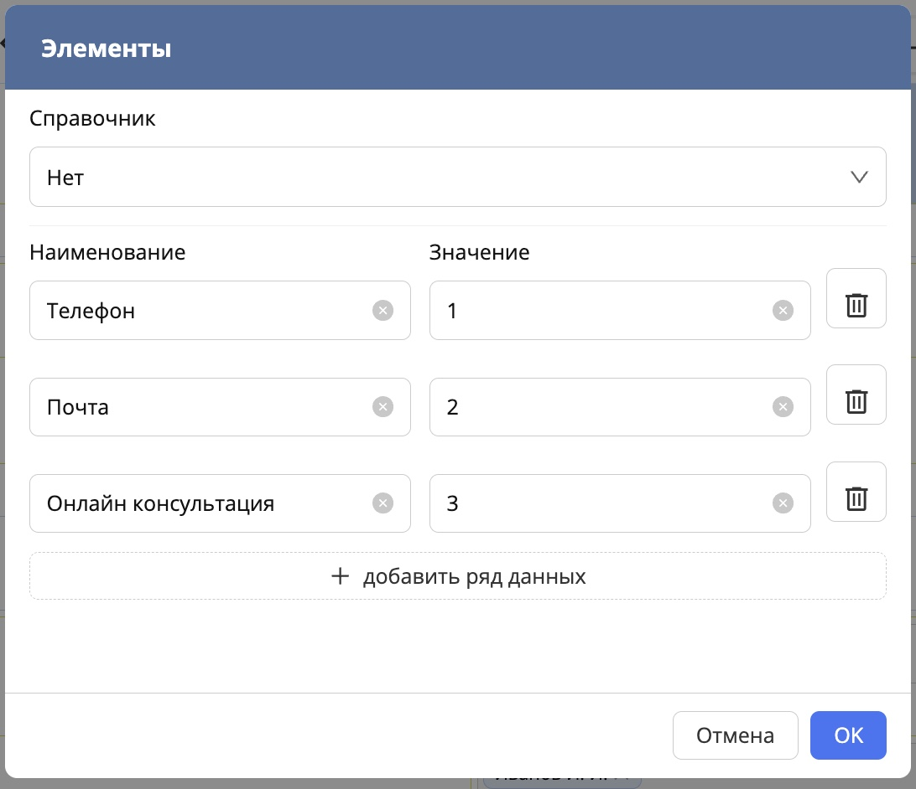
6-қадам. Барлық қажетті нұсқаларды көрсеткеннен кейін «ОК» батырмасын басамыз.
Note
Компонент таңдау логикасын түсіну үшін таңдау элементтерін ажырата білу маңызды:
Ашылмалы тізім: Ашылатын тізімді білдіреді және ұсынылған нұсқалардан тек бір мәнді таңдауға мүмкіндік береді.
Нұсқалар ауыстырғышы: Нұсқалардың көрінетін тізімін білдіреді және де тек бір мәнді таңдауға мүмкіндік береді, бірақ олардың арасында ауысу арқылы.
Нұсқаларды таңдау: Нұсқалардың көрінетін тізімін білдіреді және жалаушалармен белгілей отырып бірден бірнеше мәнді таңдауға мүмкіндік береді.

5.3.13. 15-өріс. Құжаттарды тіркеу (компания құжаттары/ТЗ/есептер және т.б.)
«Құжаттарды тіркеу» өрісі өтінімге қатысты бір немесе бірнеше файлды жүктеп салуға арналған (компания құжаттары, техникалық тапсырма, есептер және басқа да тіркемелер).
Ордерге сәйкес бұл өріс бірнеше файлды динамикалық қосуға мүмкіндік беруі тиіс, сондықтан ол динамикалық кесте түрінде іске асырылады.
Ол үшін өріс «Файл» компоненті орналасатын бөлек «Кесте» компонентіне шығарылады.
1-қадам. Нысанға «Кесте» компонентін қосамыз
2-қадам. Бұл жағдайда кесте ұяшықтарын бағандарға бөлудің қажеті жоқ — бір баған жеткілікті.
3-қадам. Кесте баптауларында параметрлерді қосамыз:
- «Толтыру режимінде жолдар қосу»;
- «Кесте тақырыбын қосу».
4-қадам. Пайда болған тақырып жолында:
- «Құжаттарды тіркеу» өрісінің атауын енгіземіз;
- мәтінді ортаға туралаймыз.
5-қадам. Кестенің екінші жолына «Файл» компонентін қосамыз және де ортаға туралаймыз.
6-қадам. «Файл» компонентінің баптауларында мыналарды қосамыз:
- «Файл таңдауды құрылғыдан ашу»,
пайдаланушылардың қоймаға қол жетімділігі болмайтындықтан.
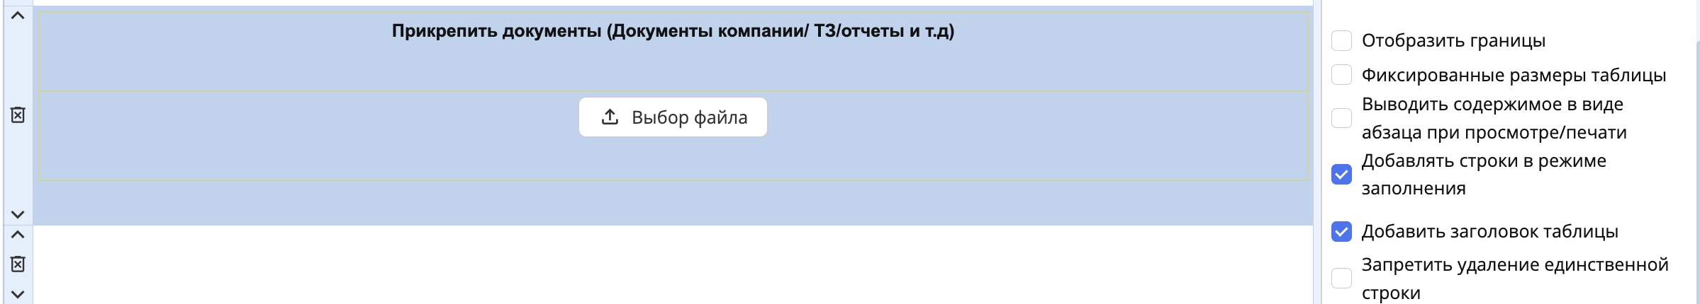
7-қадам. «Кеңейтілген файл форматтары» баптауында рұқсат етілген форматтарды көрсетеміз:
- DOCX
- PDF
- XLSX
«Файл» компонентінің баптаулары
Компонент мынадай баптауларды қамтиды:
- Міндетті өріс — файлды жүктеп салуды міндетті етеді.
- Пайдаланушы өзгертуіне бұғаттау — өтінімді өңдеген кезде файлды өзгертуге тыйым салады.
- Қоймадан жүктеп салғанда файлдың толық жолын көрсету — жоба қоймасынан файлдың толық жолын көрсетеді.
- Жүктелген файлдың мазмұнын көрсету — сілтеменің орнына файлдың мазмұнын көрсетеді (кескіндер үшін өзекті).
- Файл таңдауды құрылғыдан ашу — таңдау көзін тек құрылғыдағы файлдармен шектейді.
- Файл таңдауды қоймадан ашу — таңдау көзін тек қоймадағы файлдармен шектейді.
- Жаңа құжат жасауға рұқсат беру — жаңа файл жасауға арналған модальды терезені ашады.
- Кеңейтілген файл форматтары — рұқсат етілген файл форматтары тізімін шектеуге мүмкіндік береді.
See also
Барлық өрістер мен олардың ерекшеліктері туралы қосымша ақпаратты ресми құжаттамадан табуға болады: http://rtd.lan.arta.kz/docs/docs-po-platforme-arta-synergy/ru/latest/form/components.html

5.3.14. Кезең нәтижесі
Осы кезеңді аяқтағаннан кейін:
- өтінімнің барлық өрістері нысанға қосылды;
- әрбір өріске компоненттің дұрыс түрі сәйкес келеді;
- нысан формат шектеулері мен көрсету логикасын баптауға дайын.

5.4. Нысанды сақтау және соңғы реттеулер
Нысанның барлық компоненттері мен өрістерін қосқаннан кейін орындалған өзгерістерді сақтап, нысанды аяқтаушы баптауларды жүзеге асыру қажет.

5.4.1. Нысанды сақтау
Нысанды баптауды аяқтағаннан кейін өзгерістерді сақтау қажет.
Ол үшін нысан редакторының жоғарғы жағында орналасқан «Сақтау» батырмасы қолданылады.
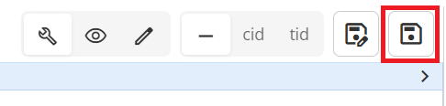
Нысанды сақтау батырмасы
Important
Енгізілген өзгерістердің жоғалып кетпеуі үшін жұмыс барысында нысанды жүйелі түрде сақтап отыру ұсынылады.

5.4.2. Нысанның дұрыстығын тексеру
Нысанды сақтағаннан кейін оның құрылымын визуалды тексеру қажет.
Мыналарды тексеру керек:
- барлық өрістер ордердің құрылымына сәйкес қосылған;
- өрістердің атаулары дұрыс көрсетілген;
- өрістер толтыру үшін логикалы және ыңғайлы орналасқан;
- бос немесе артық элементтер жоқ.
Бұл кезеңде нысанды өтінімді жасайтын пайдаланушының көзқарасы тұрғысынан тексеру маңызды.

5.4.3. Соңғы реттеулер
Келесі кезеңге өтпес бұрын бірнеше маңызды мәселеге назар аудару ұсынылады.
Компоненттер кодтары
Нысанның әрбір компонентінің өз коды бар.
Одан әрі жұмысты жеңілдету үшін компоненттерге түсінікті және мағыналы кодтар беру ұсынылады.
Нысандағы компоненттер немесе кестелер кодтарын толық қарау үшін жоғарғы тақтадағы көрсету батырмаларын пайдалануға болады

- cid (component id) — компоненттер кодтарын көрсету
- tid (table id) — кестелер кодтарын көрсету
Компонент коды оның қасиеттерінде беріледі және нысан мен бизнес-процестің логикасын баптауда пайдаланылады.
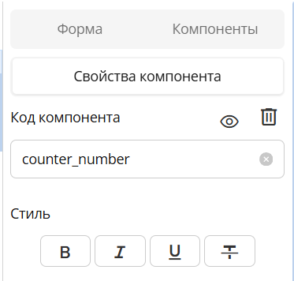
Қасиеттердегі компонент коды
Визуалды безендіру
Қажет болған жағдайда мыналарды реттеуге болады:
- мәтінді туралау;
- қаріп және өлшем;
- кесте ұяшықтарындағы бос орындар.
Бұл баптаулар нысанның жұмыс логикасына әсер етпейді, бірақ оны пайдалану ыңғайлылығын арттырады.
Жасалған нысанның әртүрлі күйлердегі дұрыстығын тексеру үшін көрсету режимдерін пайдалануға болады:

- Конструктор режимі — нысанды конструкциялауға, элементтер қосып, өзгертуге мүмкіндік береді
- Қарау режимі — нысанды түпкілікті пайдаланушы көретіндей режимде қарауды қосады (нысанды толтыруға, өңдеуге болмайды).
- Өңдеу режимі — пайдаланушыға қол жетімді болатындай етіп құжатты толтыруға, өңдеуге мүмкіндік береді.

5.4.4. Кезең нәтижесі
Осы кезеңді аяқтағаннан кейін:
- нысан толығымен баптауды;
- барлық өзгерістер сақталды;
- нысан пайдалануға дайын;
- нысанның мінез-құлық логикасын баптауға өтуге болады.
Келесі кезеңде деректерге байланысты өрістердің көрінуін басқаратын шартты іс-қимылдар баптауы орындалады.

5.5. Шартты іс-қимылдар
Нысанды сақтап, компоненттер кодтарын реттегеннен кейін шартты іс-қимылдарды баптауға өтуге болады.
Шартты іс-қимылдар пайдаланушы енгізетін мәндерге байланысты нысан элементтерінің көрінуі мен мінез-құлқын басқару үшін қолданылады.
Note
Шартты іс-қимылдар қолданбаның бөлек нысаны емес және нақты нысанға тіркелген болады.

5.5.1. «Шартты іс-қимылдар» бөліміне өту
- Бұрын жасалған нысанды ашыңыз.
- Сол жақ тақтада «Шартты іс-қимылдар» қойындысын таңдаңыз.

Нысанның «Шартты іс-қимылдар» бөлімі

5.5.2. Жаңа шартты іс-қимыл жасау
Шартты іс-қимыл қосу үшін мынадай қадамдарды орындаңыз:
1-қадам. «Шартты іс-қимылдар» қалтасын тінтуірдің оң жақ батырмасымен басыңыз
2-қадам. «Іс-қимылдар тобын қосу» таңдаңыз.
3-қадам. Ашылған терезеде латын әріптерімен шартты іс-қимылдардың атауын көрсетіңіз.
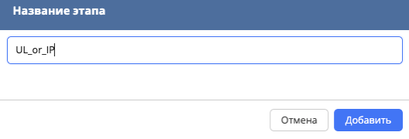
Жаңа шартты іс-қимыл жасау
4-қадам. Ашылған беттегі «+» батырмасын басып шартты іс-қимылдар қосамыз
Әрбір шартты іс-қимыл екі логикалық бөліктен тұрады:
- шарт (қашан орындалады);
- іс-қимылдар (шарт орындалғанда не болады).

5.5.3. Шарт логикасы
Ең алдымен ережені іске қосу шартын көрсету қажет.
1-қадам. Компонент таңдау өрісінде мәні тексерілетін нысан компонентін көрсетіңіз.
2-қадам. Шарт түрін таңдаңыз (тең, тең емес және т.б.).
3-қадам. Шарт орындалатын мәнді көрсетіңіз.
Ағымдағы процесс шеңберінде шарт ретінде «Өтінім беруші түрі» өрісі пайдаланылады.
Шарт логикасының мысалы:
Ордер бойынша талап:
- «Ұйымның БСН» өрісі тек «ЗТ» (заңды тұлға) өтінім беруші түрі таңдалғанда көрсетілуі тиіс
- «Жеке кәсіпкердің ЖСН» өрісі тек «ЖК» (жеке кәсіпкер) өтінім беруші түрі таңдалғанда көрсетілуі тиіс
Шартты іс-қимылдар арқылы бұл мынадай жұмыс істейді:
Егер Өтінім беруші түрі = «ЗТ» болса
Онда «Ұйымның БСН» өрісін көрсету және «Жеке кәсіпкердің ЖСН» өрісін жасыру
Егер Өтінім беруші түрі = «ЖК» болса
Онда «Жеке кәсіпкердің ЖСН» өрісін көрсету және «Ұйымның БСН» өрісін жасыру

5.5.4. Шартты баптау
«+» батырмасын басқаннан кейін бізге қажетті шартты іс-қимылдарды баптау мүмкіндігі ашылады
1-қадам. «Егер» жолында іс-қимылды іске қосу шарты болатын өрісті таңдаймыз. Біздің жағдайда бұл «Өтінім беруші түрі» — тізімнен осы өрістің кодын таңдаймыз.
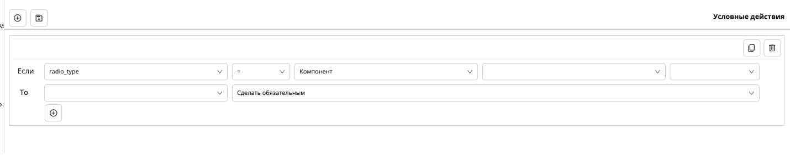
Шартты баптау
2-қадам. Енді қандай мән таңдалғанда өріспен іс-қимыл жасайтынымызды көрсету қажет. Біздің жағдайда пайдаланушы «ЗТ» өтінім беруші түрін белгілеуі тиіс, сондықтан «Өтінім беруші түрі» өрісінің анықтамалығына жүгінеміз
Біздің жағдайда «ЗТ» нұсқасы «1» мәніне сәйкес келеді
Демек шартты іс-қимылдарда «=» операндын, ал келесі өрісте компонент түрі ретінде «Мәтіндік мән» таңдаймыз
Және ашылған оң жақ өрісте анықтамалықтың қажетті мәнін көрсетеміз.
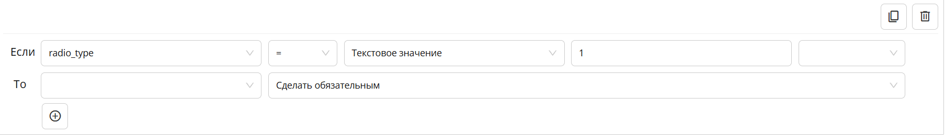
Шартты баптау

5.5.5. Іс-қимылды баптау
«Онда» жолында қандай өріспен және нақты не болуы керектігін көрсетеміз
Біздің жағдайда «Ұйымның БСН» өрісін көрсету, ал «Жеке кәсіпкердің ЖСН» өрісін жасыру қажет.
Сондықтан «Онда» жолында тізімнен «Ұйымның БСН» өрісінің кодын таңдаймыз — біздің жағдайда бұл «textbox_bin» — және өріспен болуы тиіс іс-қимылды тізімнен таңдаймыз. Біздің жағдайда «Көрсету»
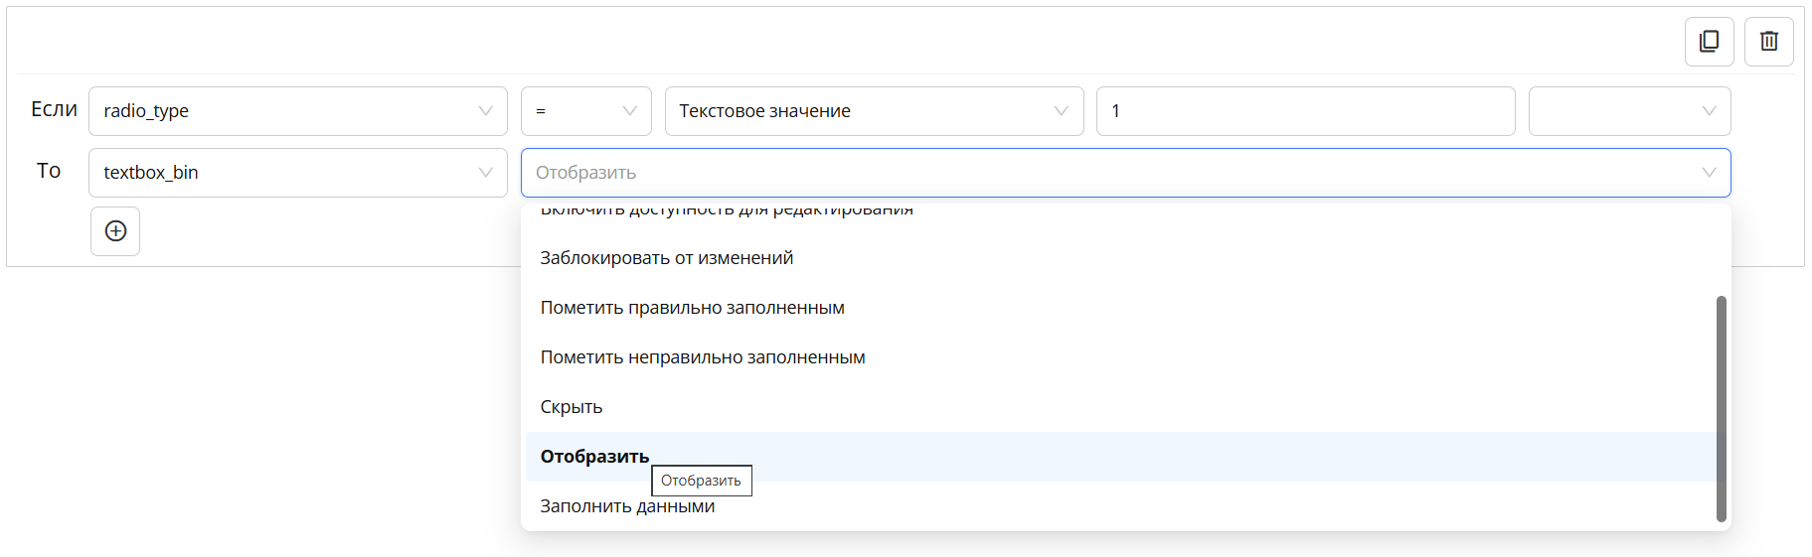
Іс-қимылды баптау
Сол шартқа тағы бір іс-қимыл қосу үшін «Онда» жолының астындағы «+» қосу батырмасын басыңыз
Және дәл осылай «Жеке кәсіпкердің ЖСН» өрісін жасыру керектігін көрсетеміз.
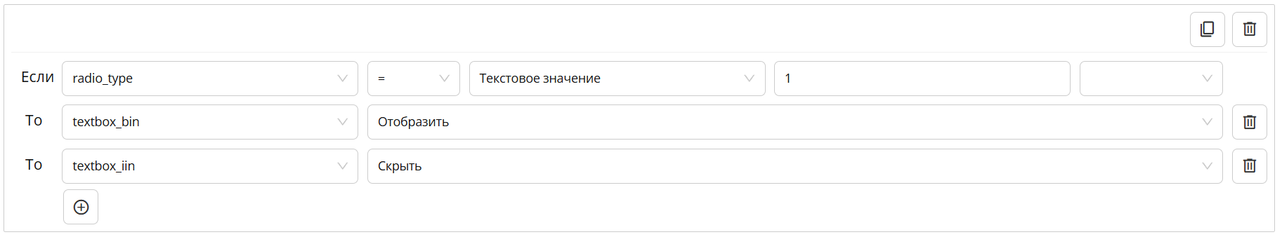
Бірінші шартты іс-қимыл
Бірінші шартты іс-қимыл дайын. Енді өтінім беруші түрі «ЖК» таңдалған кездегі анықтамалықтың екінші нұсқасы үшін айналы іс-қимыл баптау қажет.
Екінші шартты іс-қимыл жасаудың қадамдары бірінші нұсқаны жасаумен бірдей, тек шарттары басқаша болады.
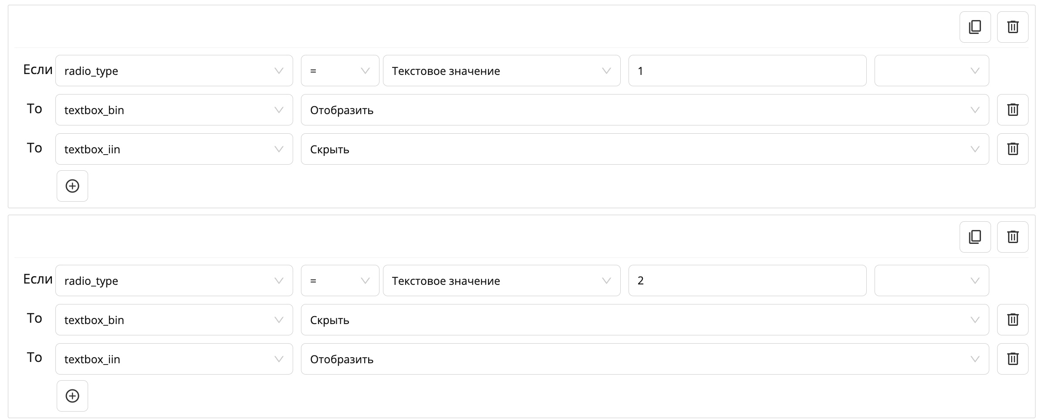
Дәл осылай Өрістердің атауларын (жазуларды) баптау қажет
1-қадам. Шарттардың бірінші блогында «Онда» бөліміне:
- «БСН ұйымы» жазуы орналасқан өрістің кодын қосып, «Көрсету» іс-қимылын таңдаңыз
- «Жеке кәсіпкердің ЖСН» жазуы орналасқан өрістің кодын қосып, «Жасыру» іс-қимылын таңдаңыз
2-қадам. Дәл осылай, шарттардың екінші блогында айналы түрде баптаңыз:
- «БСН ұйымы» жазуы орналасқан өрістің кодын қосып, «Жасыру» іс-қимылын таңдаңыз
- «Жеке кәсіпкердің ЖСН» жазуы орналасқан өрістің кодын қосып, «Көрсету» іс-қимылын таңдаңыз
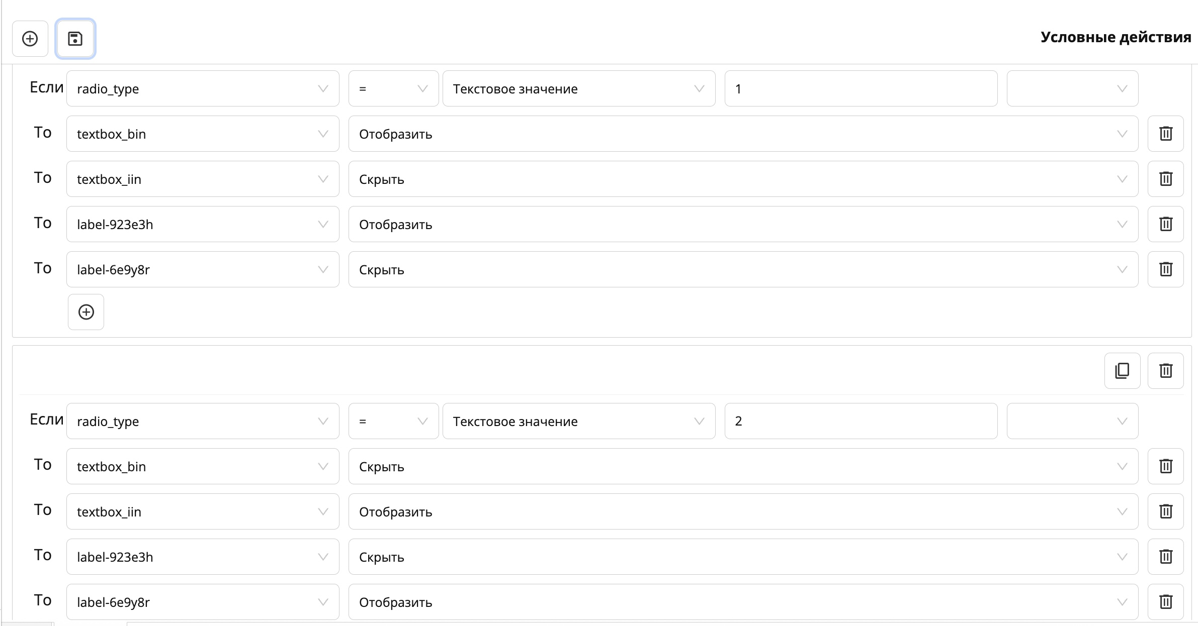
Күтілетін нәтиже:
«ЗТ» өтінім беруші түрін таңдағанда:
- «Жеке кәсіпкердің ЖСН» жолы мен ЖСН енгізу өрісі жасырылады
- «Ұйымның БСН» жолы мен БСН енгізу өрісі көрсетіледі
«ЖК» өтінім беруші түрін таңдағанда:
- «Ұйымның БСН» жолы мен БСН енгізу өрісі жасырылады
- «Жеке кәсіпкердің ЖСН» жолы мен ЖСН енгізу өрісі көрсетіледі
3-қадам. Шартты іс-қимылдарды сақтаңыз.
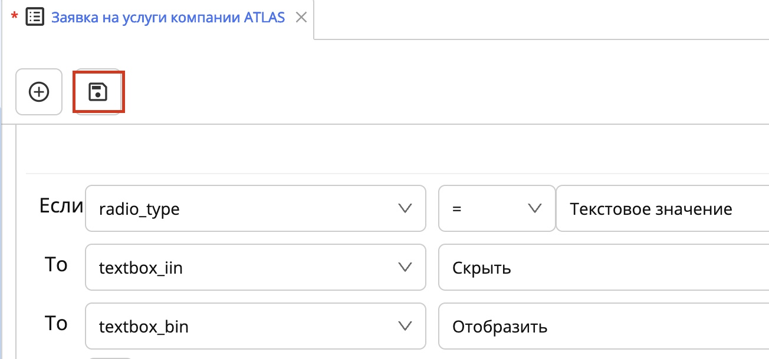

5.5.6. Шартты іс-қимылдардың жұмысын тексеру
Шартты іс-қимылдарды баптағаннан кейін олардың жұмысын тексеру қажет.
Ол үшін:
- Редактор тақтасындағы өңдеу белгішесін басып, нысанның өңдеу режиміне өтіңіз

- Шартқа қатысатын өрістің мәнін өзгертіңіз.
- Тиісті өрістердің дұрыс көрсетілетінін немесе жасырылатынын тексеріңіз.
Логика күтілетіндей жұмыс істесе, шартты іс-қимылдар дұрыс баптаулы.

5.5.7. Кезең нәтижесі
Осы кезеңді аяқтағаннан кейін:
- нысан толтырудың әртүрлі сценарийлеріне бейімделеді;
- пайдаланушы тек өзіне қатысты өрістерді көреді;
- өтінімді толтыру логикасы ордердің талаптарына сәйкес болады.
Шартты іс-қимылдарды баптағаннан кейін өтінімдерді сақтауға арналған тізілім жасауға өтуге болады.

6. Тізілімдер
- 6.1. Тізілімдер туралы жалпы ақпарат
  - 6.1.1. Бизнес-процестегі тізілімнің рөлі
- 6.2. Тізілім жасау
  - 6.2.1. Тізілім жасауға өту
- 6.3. Тізілімнің негізгі баптаулары
  - 6.3.1. Негізгі өрістерді толтыру
- 6.4. Тізілімнің өрістері мен бағандары
  - 6.4.1. Өрістер баптауларының мақсаты
  - 6.4.2. Бағандарды көрсету тәртібі
  - 6.4.3. Көрсету және атау
  - 6.4.4. Мәнді мазмұн
- 6.5. Тізілімге қол жеткізу құқықтары
  - 6.5.1. Қол жеткізу құқықтарын тағайындау
  - 6.5.2. Құқықтардың түрлері
  - 6.5.3. Пайдаланушылар топтары
  - 6.5.4. Пайдаланушылар тобын жасау
  - 6.5.5. Пайдаланушылар тобына құқықтар тағайындау
  - 6.5.6. Құқықтарды баптау мысалы
  - 6.5.7. Баптауды аяқтау

6.1. Тізілімдер туралы жалпы ақпарат
Бизнес-процестің нысанын жасағаннан кейін осы нысан бойынша жасалған құжаттардың қайда сақталатынын және пайдаланушының жүйеде олармен қандай түрде жұмыс істейтінін анықтау қажет.
Осы мақсатта «Тізілім» нысаны қолданылады.
Тізілім — нысан бойынша жасалған жазбалардың құрылымдық каталогы болып табылады және мыналарды орындауға мүмкіндік береді:
- құжаттар тізімін қарау;
- сүзу және сұрыптау;
- пайдаланушылар арасында қол жеткізуді шектеу;
- бизнес-процестің маршруттарын іске қосу.
Тізілімдегі әрбір жазба нысан негізінде жасалған бір құжатқа сәйкес келеді.

6.1.1. Бизнес-процестегі тізілімнің рөлі
Тізілім — құжаттармен жұмыстың орталық нүктесі. Пайдаланушы дәл осы арқылы:
- жаңа өтінімдер жасайды;
- бұрын жасалған құжаттарды бақылайды;
- өңдеу маршрутымен өзара әрекет жасайды;
- өз құқықтары шеңберінде деректерге қол жеткізеді.
Тізілімнің дұрыс баптауы пайдаланушылардың жұмыс ыңғайлылығына және бизнес-процестің дұрыс жұмыс істеуіне тікелей әсер етеді.

6.2. Тізілім жасау
Нысанды жасағаннан кейінгі келесі қадам — осы нысан бойынша құжаттарды сақтайтын тізілім жасау болып табылады.

6.2.1. Тізілім жасауға өту
Тізілім жасау үшін мыналарды орындау қажет:
- Қолданба құрылымында тізілім орналасатын қалтаны таңдау (нысан тұрған қалтаны пайдалану ұсынылады).
- Тінтуірдің оң жақ батырмасын басу.
- Контекстік мәзірден таңдау: Қосу → Процестер → Тізілім.
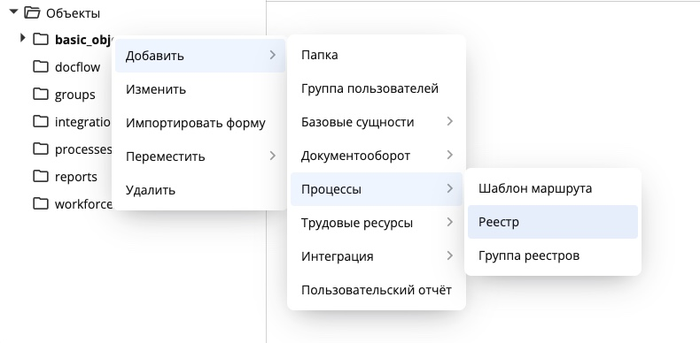
Тізілім жасау
Көрсетілген әрекеттерді орындағаннан кейін жасалған тізілім ашылады, оны баптау қажет болады.

6.3. Тізілімнің негізгі баптаулары
Тізілімді жасау терезесінде тізілімді нысанмен байланыстыратын және бизнес-процестің жұмысын анықтайтын негізгі параметрлерді толтыру қажет.

6.3.1. Негізгі өрістерді толтыру
Тізілімді жасау барысында мынадай параметрлер көрсетіледі:
- Тізілімнің атауы — бизнес-процестің логикасына сәйкес беріледі.
- Код — қолмен берілуі мүмкін. Немесе автоматты түрде қалыптастырылған транслит қалдырылуы мүмкін.
- Құжат нысаны — жазбалар жасалатын нысан таңдалады. Нысандардың саны көп болғанда іздеуді пайдалану ұсынылады.
- Құжат бойынша іс-қимыл атауы — бизнес-процесті іске қосатын батырманың мәтіні (мысалы: «Жасау», «Жіберу»).
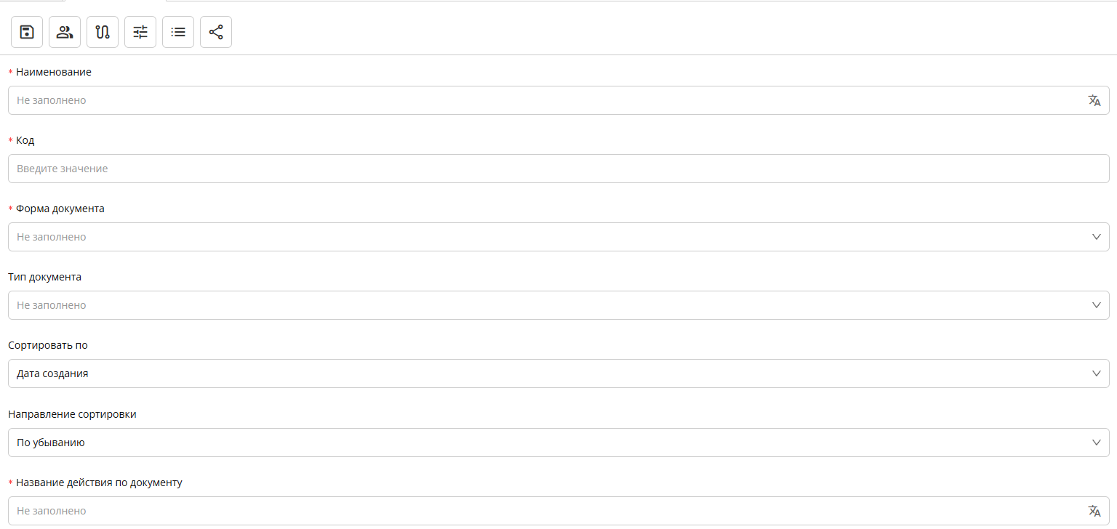
Тізілімнің негізгі параметрлері
Осылайша тізілім нақты нысанмен байланысып, маршрутты іске қосудың кіру нүктесіне ие болады.
Note
Тізілімде негізгілерден басқа мынадай баптаулар да бар:
- «Құжат түрі» — толтыру міндетті емес. Кіріс және ішкі журналдардың ағымдағы қолданба құжат түрлерін қамтиды. Маршрутта «тіркеу» жұмыс түрі болған жағдайда толтыру қажет.
- «Сұрыптау» — тізілім жазбаларын екі нұсқа бойынша сұрыптауды баптауға мүмкіндік береді: «Жасалған күні бойынша» (әдепкі бойынша пайдаланылады). «Тізілім өрісі бойынша» — сұрыптау жүзеге асырылатын нысанның қол жетімді өрістерін көрсетеді («Динамикалық кесте», «Нұсқаларды таңдау», «Құжатқа сілтеме», «Құжат қасиеттері» және «Қоймадағы файлға сілтеме» өрістерінен басқа).
- «Сұрыптау бағыты» — таңдалған мәнді өсу немесе кему тәртібінде сұрыптауды баптауға мүмкіндік береді.
- «Құжат бойынша іс-қимыл атауы» — маршрутты іске қосу батырмасының атауы (жіберу, жасау, сақтау және т.б.). Өріс міндетті болып табылады.
- «Тізілім бойынша жасалған құжаттарды «Менің» бөлімінде көрсету» — тізілім бойынша пайдаланушы жасаған құжаттың осы пайдаланушының «Барлық» және «Менің» құжаттар бөлімдерінде қосылатынын анықтайды.
- «Белсендіруге жібергеннен кейін құжат терезесін жабу»
- «Жауап тізілімі» — баптау міндетті емес. Осы тізілімнің құжатына жауап беру үшін қандай тізілім пайдаланылатыны көрсетіледі. Жауап тізілімі ағымдағы қолданбаның тізілімдерінің жалпы тізімінен таңдалады.
- «Жауап тізілімі бойынша іс-қимыл атауы» — құжатпен іс-қимылдың артықшылықты («жасыл») батырмасының атауы үшін. Өріс тек таңдалған жауап тізілімі үшін қол жетімді. Өрістің әдепкі мәні — «Жауап жасау»
- «Тізілім бойынша маршрутқа түбірлік жұмыс жасау» — бұл баптау тізілім жазбасы үшін маршрут іске қосылған кезде (белсендіру, өзгерту, жою) бір жалпы «бас жұмыс» жасауды қосады.

6.4. Тізілімнің өрістері мен бағандары
Тізілімді жасағаннан кейін нысанның қандай өрістері құжаттар тізімінде көрсетілетінін анықтау қажет.
Нысан компоненттеріне алдын ала дұрыс кодтар берілген болса, бұл тізілім өрістерін баптауды айтарлықтай жеңілдетеді.

6.4.1. Өрістер баптауларының мақсаты
Тізілім өрістерінің баптаулары мыналарды анықтайды:
- тізімде қандай бағандар көрсетіледі;
- олардың орналасу тәртібі;
- бағандардың атаулары;
- қандай өрістер мәнді болып саналады.

6.4.2. Бағандарды көрсету тәртібі
«№ р/с» өрісі бағандарды көрсету кезектілігін анықтайды.
Жұмыс принципі қарапайым:
- 1 мәні — баған бірінші болып көрсетіледі;
- 2 мәні — екінші болып және т.б.;
- мән көрсетілмеген жағдайда тәртіп жүйемен автоматты түрде анықталады.
Бұл тізілімнің визуалды көрінісін икемді басқаруға мүмкіндік береді.

6.4.3. Көрсету және атау
- Бағанды көрсету — өріс тізілім тізімінде көрінетінін анықтайды. Әдепкі бойынша барлық жалаушалар өшірілген. Тізілімді сақтау үшін кемінде біреуін қосу қажет.
- Баған атауы — пайдаланушыға түсінікті өрістің көрсетілетін атауын береді.

6.4.4. Мәнді мазмұн
«Мәнді мазмұн» баптауы өрістің мәні жүйе үшін маңызды ма екенін анықтайды.
Параметр қосылған жағдайда өрістің мәні:
- жазбаның қысқаша мазмұнында көрсетіледі;
- іздеуге қатысады;
- маршруттарды іске қосқанда жұмыстардың атауларында пайдаланылады.
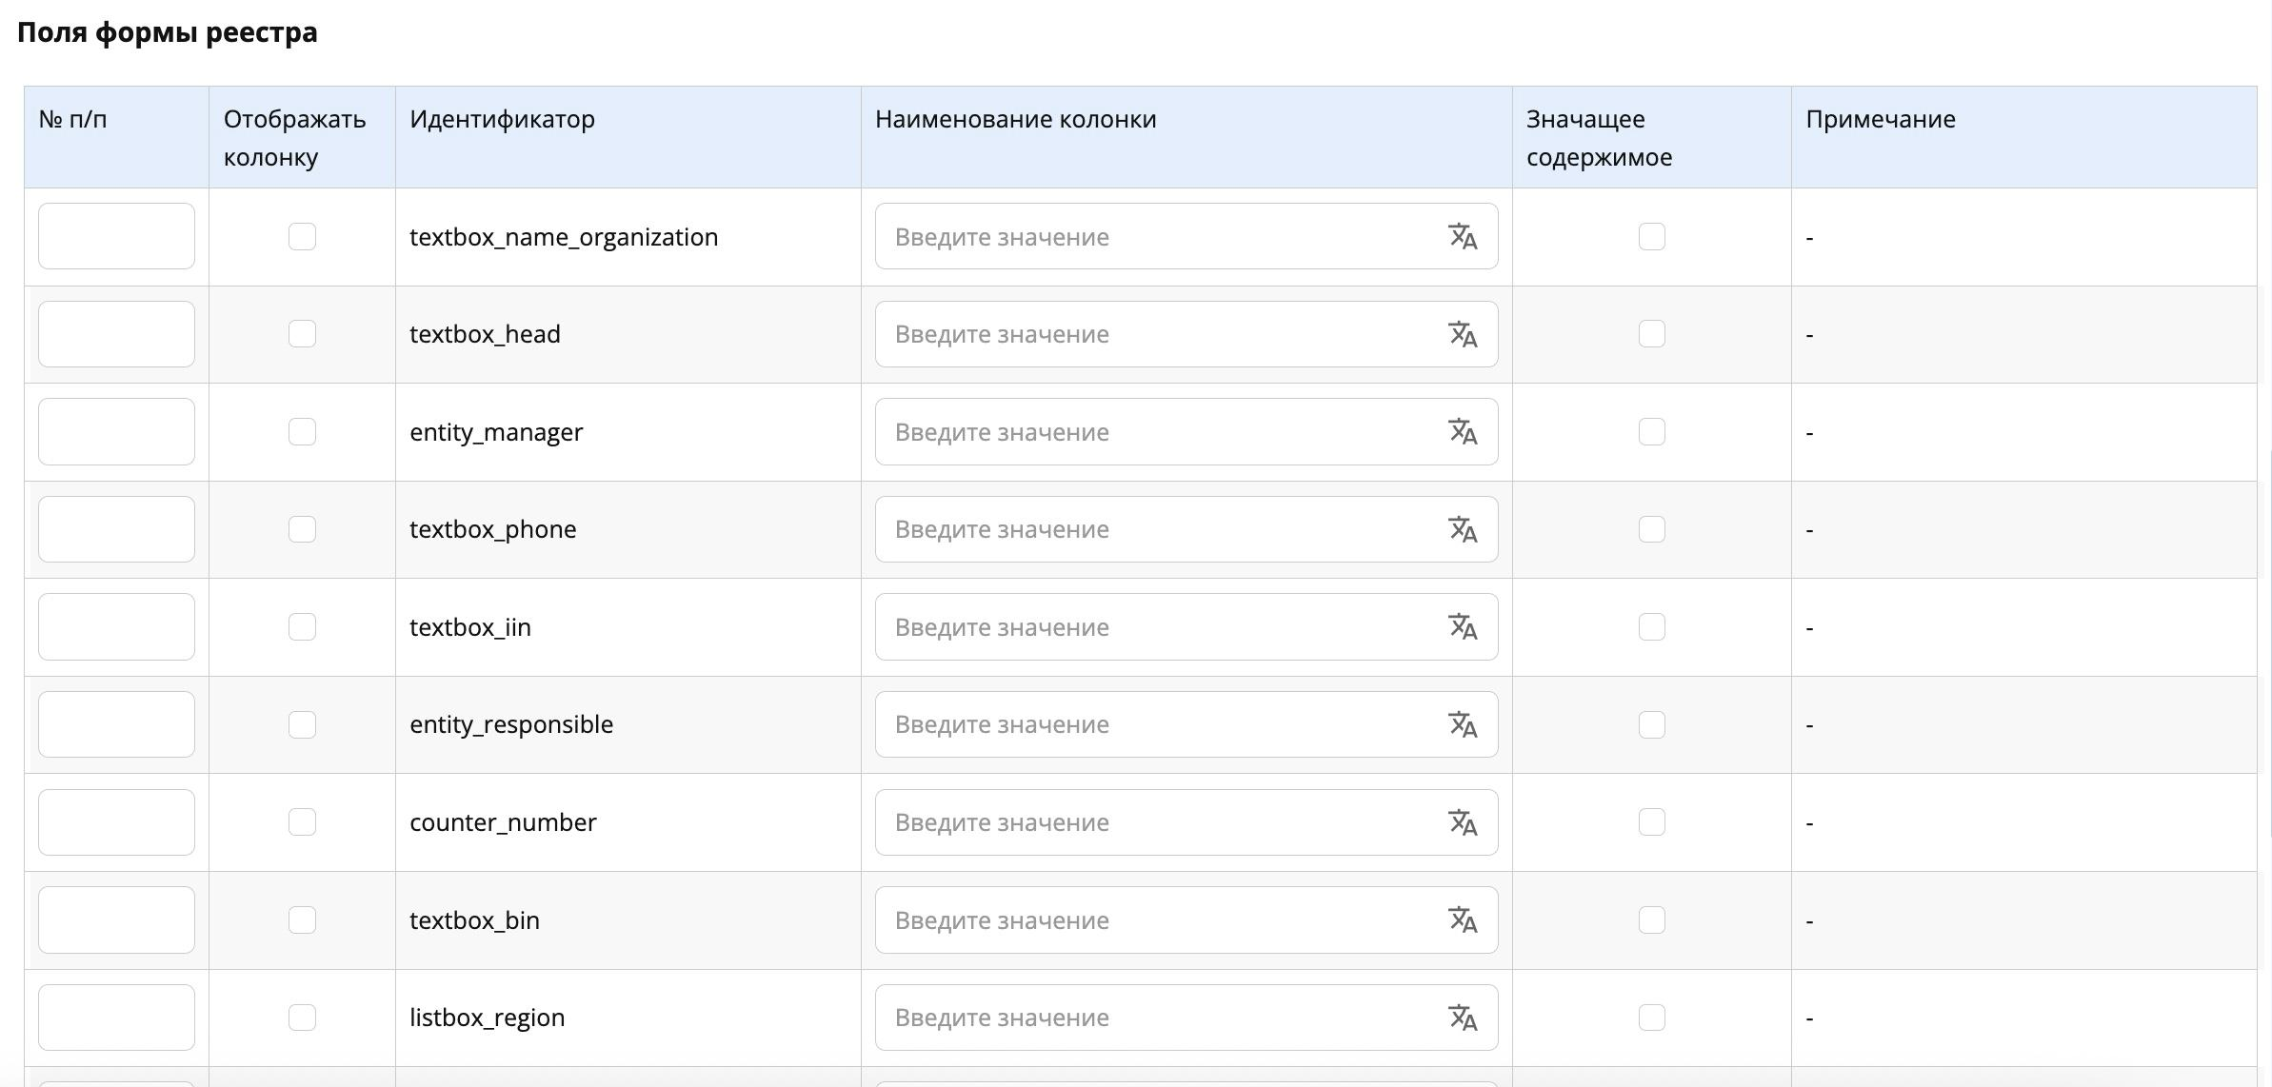
Тізілім өрістерін баптау
Осыдан кейін жасалған тізілімді тізілім тақтасындағы сақтау белгішесін басу арқылы сақтауға болады.
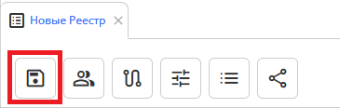
Сақтау батырмасы

6.5. Тізілімге қол жеткізу құқықтары
Өрістерді баптағаннан кейін тізілімге қандай пайдаланушылар мен топтардың қол жеткізе алатынын анықтау қажет.
Ол үшін «Тізілімге құқықтар» қойындысы пайдаланылады.
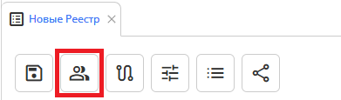

6.5.1. Қол жеткізу құқықтарын тағайындау
Қол жеткізу құқықтары тізілімнің жазбаларын кім жасай алатынын, қарай алатынын, өзгерте алатынын және жоя алатынын анықтайды.
Құқықтарды баптау мына деңгейде орындалады:
- пайдаланушылар топтары;
- департаменттер;
- бөлімшелер;
- жеке ұйымдастырушылық бірліктер.

6.5.2. Құқықтардың түрлері
Тізілім мынадай қол жеткізу құқықтарын қолдайды:
- «Барлығы» — тізілімге барлық немесе жартылай құқықтардың болуы
- «Тізімді қарау» — тізілімнің нысаны бойынша жазбалар тізімін қарау
- «Деректерді қарау» — тізілімнің нысаны бойынша нақты жазбаларды қарау
- «Жасау» — тізілімнің нысаны бойынша жазбалар жасау
- «Өңдеу» — тізілімнің нысаны бойынша жазбаларды өзгерту («Белсенді» мәртебесінен басқа барлық мәртебелер үшін)
- «Өзгерту» — «Белсенді» мәртебесі бар жазбаны өзгерту (және тиісті маршрутты іске қосу)
- «Жою» — тізілімнің нысаны бойынша жазбаларды жою
Note
- Деректерді қарау құқығы тізімді қарау құқығын автоматты түрде қамтиды.
- Өңдеу / өзгерту / жою құқықтары тізімді және деректерді қарау құқықтарын автоматты түрде қамтиды.

6.5.3. Пайдаланушылар топтары
Қол жеткізуді ыңғайлы басқару үшін пайдаланушылар топтарын пайдалану ұсынылады.
Топтар мыналарға мүмкіндік береді:
- құқықтарды орталықтандырылған басқару;
- бірден бірнеше пайдаланушыға қол жеткізу тағайындау;
- жүйені одан әрі сүйемелдеуді жеңілдету.
Тізілімге құқықтар тағайындамас бұрын кемінде бір пайдаланушылар тобын жасау қажет.

6.5.4. Пайдаланушылар тобын жасау
Пайдаланушылар тобын жасау үшін мынадай қадамдарды орындаңыз:
- Жоба ағашында пайдаланушылар топтары сақталатын қалтаны таңдаңыз.
- Қалтаны тінтуірдің оң жақ батырмасымен басыңыз.
- Контекстік мәзірден таңдаңыз: Қосу → Пайдаланушылар тобы.
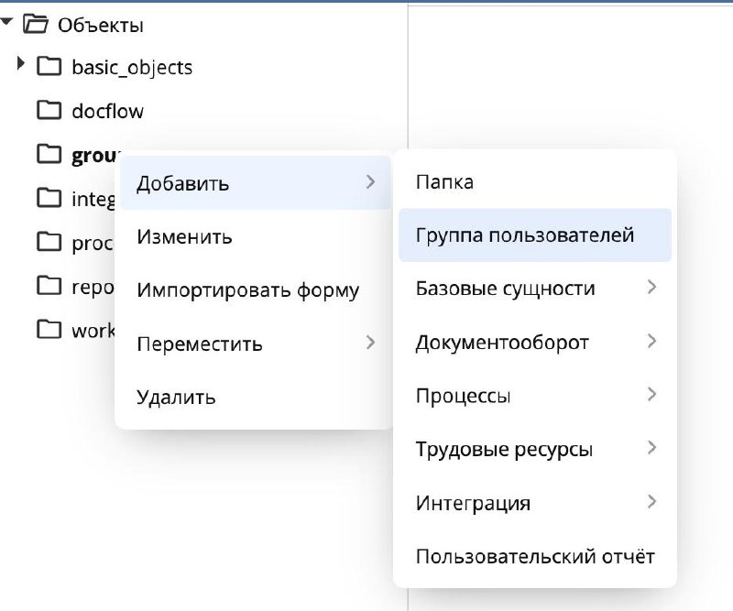
Пайдаланушылар тобын жасау
Ашылған терезеде:
- Пайдаланушылар тобының атауын көрсетіңіз.
- «Пайдаланушылар» өрісінде жүйеде тіркелген және осы топқа кіретін пайдаланушыларды таңдаңыз.
- Топты сақтаңыз.
Сақталғаннан кейін топ тізілімдер мен жүйенің басқа нысандарына құқықтар тағайындауға қол жетімді болады.

6.5.5. Пайдаланушылар тобына құқықтар тағайындау
Топтарды жасағаннан кейін тізілімге қол жеткізу құқықтарын тікелей баптауға өтуге болады.
Ол үшін:
- Тізілімді ашып, «Тізілімге құқықтар» қойындысына өтіңіз.
- Қол жеткізу қосу үшін «+» батырмасын басыңыз.
- Ашылған терезеде таңдаңыз:
  - пайдаланушылар тобы;
  - немесе департамент / бөлімше.
- Қажетті құқықтарды жалаушалармен белгілеңіз.
- Өзгерістерді сақтаңыз.
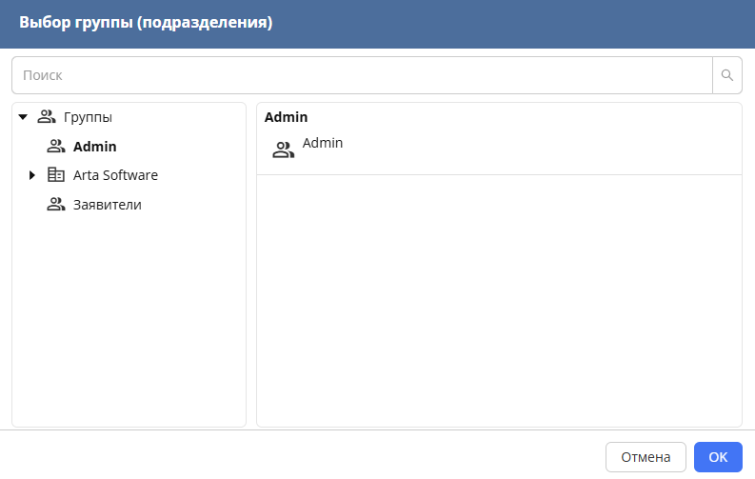
Пайдаланушылар тобын (бөлімшені) таңдау
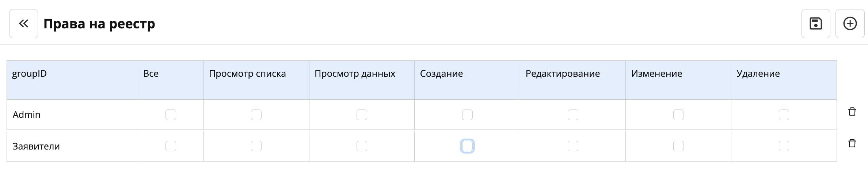
Пайдаланушылар тобына құқықтар тағайындау

6.5.6. Құқықтарды баптау мысалы
Мысалы:
- Admin тобына тізілімге барлық құқықтарды тағайындауға болады: қарау, жасау, өңдеу, өзгерту және жою;
- Өтінім берушілер тобына мыналарды беруге болады: * жазбалар жасау; * тізімді қарау; * деректерді қарау.
Осы кезеңде құқықтар тізілімнің барлық жазбаларына қолданылатынын ескеру қажет. Тек «өзіне тиесілі» жазбаларға ғана қол жеткізуді шектеу сүзгілер көмегімен жеке баптауды талап етеді.
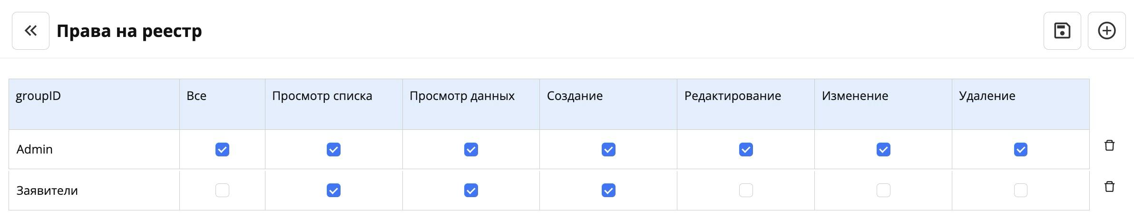
Қол жеткізу құқықтарын баптау мысалы

6.5.7. Баптауды аяқтау
Құқықтарды тағайындағаннан кейін:
- Жоғарғы оң жақ бұрыштағы сақтау батырмасын басыңыз.
- Келесі қойындыға өту үшін «Артқа» көрсеткісімен артқа оралыңыз.
Осымен тізілімге қол жеткізу құқықтарын баптау аяқталды.

7. Маршруттар
- 7.1. Тізілім маршруттары: мақсаты мен айырмашылықтары
  - 7.1.1. Маршрут түрлері
- 7.2. «Белсендіру» маршруты: интерфейс және баптаудың логикасы
  - 7.2.1. Кіріспе
  - 7.2.2. Маршрут жасауға өту
  - 7.2.3. 1-кезең. Өтінімді толтыру
  - 7.2.4. 2-кезең. Өтінімді жіберу.
  - 7.2.5. 3-кезең. Өтінімді тіркеу
  - 7.2.6. 3-кезең. Тапсырыс нөмірі туралы хабарландыру жіберу.
  - 7.2.7. 4-кезең. Орындаушыны тағайындау
  - 7.2.8. 5-кезең. Өтінімнің мәртебесін өзгерту
  - 7.2.9. 4-кезеңге қосымша қадам қосу
  - 7.2.10. 6-кезең. Өтінімнің мәртебесі өзгергені туралы өтінім берушіге хабарландыру жіберу
  - 7.2.11. 7-кезең. Қызмет түрін тексеру
  - 7.2.12. 8-кезең. Шарт қалыптастыру
  - 7.2.13. 8.1-кезең. Орындаушының жұмысты аяқтауы
  - 7.2.14. 8.2-кезең. Өтінімнің мәртебесін «Орындалды» деп өзгерту
  - 7.2.15. 8.3-кезең. Өтінімнің мәртебесі туралы хабарландыру жіберу
  - 7.2.16. Маршрут шаблонын тізілімге байланыстыру
  - 7.2.17. 9-кезең. «Шарт қалыптастыру» ішкі процесін жасау
  - 7.2.18. 10-кезең. Маршруттың соңы.

7.1. Тізілім маршруттары: мақсаты мен айырмашылықтары
Бір тізілім шеңберінде бірнеше маршрут болуы мүмкін. Маршрут түрі өтінімнің қандай жағдайда және қандай сценарий бойынша өңделетінін анықтайды.
Маршрут қосу үшін «Маршруттар» қойындысына өту қажет

«+» батырмасын басқаннан кейін маршруттың мүмкін түрлерінің тізімі ашылады.
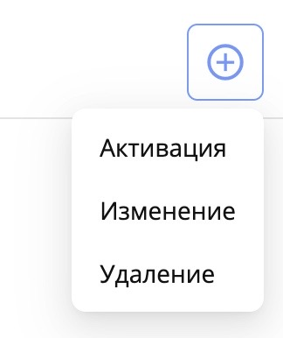

7.1.1. Маршрут түрлері
Белсендіру
Өтінімнің жасалып, алғашқы рет белсендірілгеннен кейін өтетін жолын анықтайды.
Өзгерту
Белсендірілген (аяқталған) өтінімге өзгерістер енгізілгеннен кейін өтінімнің маршрутын анықтайды.
Жою
Өтінімді жою кезіндегі маршрутын анықтайды. Мысалы, жоюды жетекшімен келісу немесе жазбаны жою әрекеті туралы хабарландырулар жіберу үшін қолданылады.
Тізілімде бірнеше маршрут баптауға болады, олардың әрқайсысы өз контекстінде орындалады: жазбаны жасау, өзгерту немесе жою кезінде.

7.2. «Белсендіру» маршруты: интерфейс және баптаудың логикасы
Бұл кезеңде өтінімнің берілу жолын, яғни жасалып, белсендірілгеннен кейін өтінімнің өтетін маршрутын баптаймыз.
Ол үшін «Белсендіру» түріндегі маршрут қолданылады.
Негізгі жұмыс аймағы.
Маршрут редакторы үш тақтадан тұрады, олардың әрқайсысы маршрут кезеңдерінің өз түріне жауапты болады.
Маршрут редакторының тақталары
Алдын ала кезеңдер — тек негізгі іс-қимылдарға дейін орындалатын стандартты процестерді қамтиды:
- Жұмыс
- Келісу
- Бекіту
- Таныстыру
- Құжат жіберу
- Тіркеу
- Маршрут
Іс-қимылдар — маршруттың негізгі бөлігі.
Бұл тақтадағы кезеңдер:
- нысаннан деректерді автоматты түрде ала алады (компонент кодтары бойынша);
- жүйедегі объектілер мен процес күйін өзгертеді;
- тек алдын ала кезеңдер (егер болса) сәтті аяқталғаннан кейін орындалады.
Кейінгі кезеңдер — сондай-ақ тек стандартты процестерді қамтиды және іс-қимылдардан кейін орындалады (қажет болған жағдайда).

7.2.1. Кіріспе
Маршрутты баптамас бұрын мыналарды түсіну маңызды:
Кез келген процес қадамы әрқашан 4 негізгі нәрсені қамтиды:
- Рөл → кім?
- Іс-қимыл → не жасайды?
- Деректер → немен жұмыс жасайды?
- Нәтиже → не алынады?
Жүйеде бизнес-процестің әрбір қадамы мынаға айналады:
- маршрут кезеңі
- жауаптымен
- іс-қимыл түрімен
- орындалу нәтижесімен
Оқу барысында мұнда мысал ретінде пайдаланылатын процеске байланбай, болашақ процестер үшін білімді бекіту мақсатында әрбір кезеңді қосу алдында өзіңізге мыналарды сұраңыз:
- Бұл процестің қандай қадамы?
- Оны кім орындайды?
- Одан кейін не өзгеруі тиіс?
- Қандай нәтиже қажет (қол қою, пікір, файл)?
Important
Жүйе өз бетінше ештеңе «ойлап таппайды». Аналитиктің міндеті — бизнес-процесті орындалу сценарийін және қажетті деректерді жүйеге беріп, орындалатын логикаға айналдыру.

7.2.2. Маршрут жасауға өту
1-қадам. «Тізілім маршруттары» бөліміндегі «+» батырмасын басып, ашылмалы тізімнен «Белсендіру» маршрут түрін таңдаңыз
2-қадам. Ашылған терезеде редакциялау батырмасын басып, белсендіру маршрутын редакциялауға өтіңіз:
3-қадам. «Іс-қимылдар» тақтасында жаңа кезең қосу үшін «+» батырмасын басыңыз
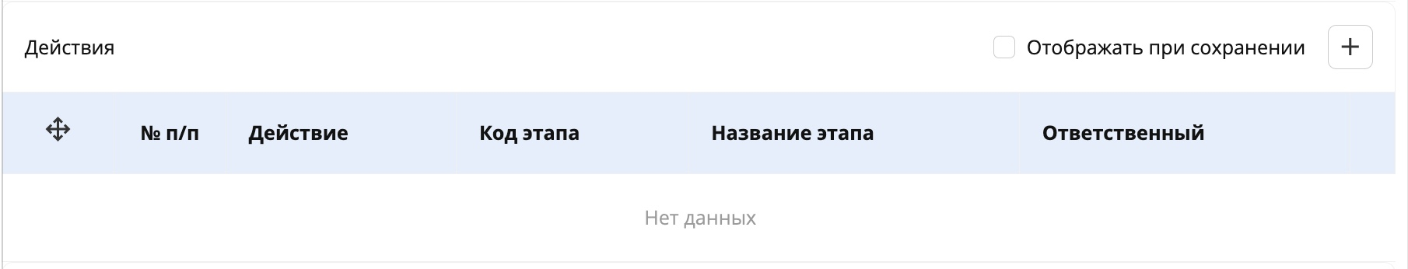
4-қадам. Оң жақта ашылған кезең баптаулары тақтасында кезеңді ордерге сәйкес баптау қажет.
Әрбір кезеңнің өз орындалу нәтижесі болады (қол қою, пікір енгізу, автоматты жүйелік іс-қимыл және бизнес-процес үшін қажетті басқа операциялар)
Әрбір кезеңде қандай іс-қимыл түрінің қажет екенін анықтау үшін ордердің 2. Процесс диаграммасы мен процесс қадамдары тармағына жүгінеміз
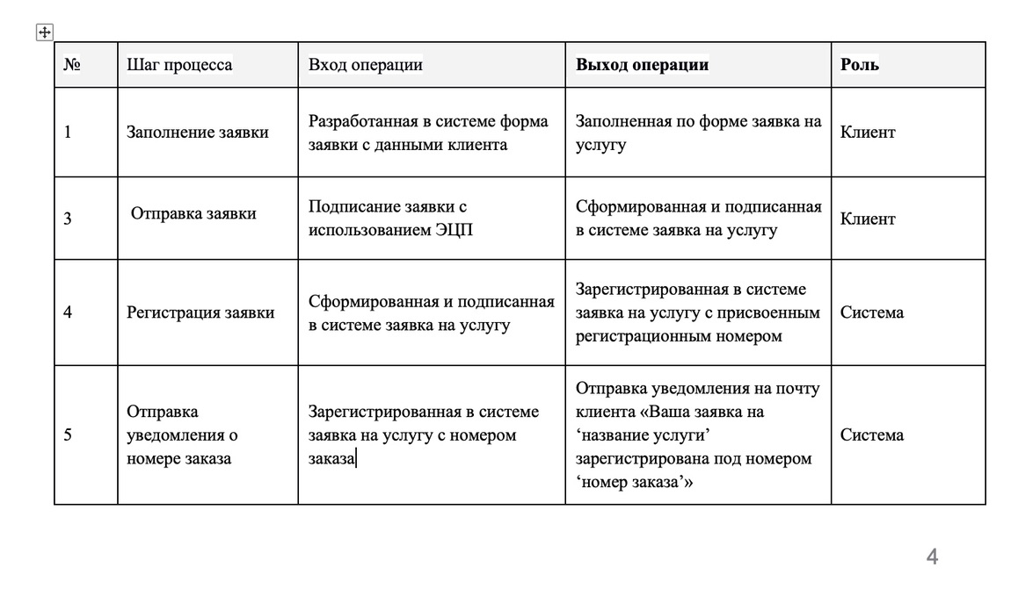
Процесс бизнес-логикасын дұрыс құру үшін қадамның кірісі мен шығысына, сондай-ақ оны орындайтын рөлге назар аудару қажет.

7.2.3. 1-кезең. Өтінімді толтыру
Кіріс — жүйеде жасалған өтінім нысаны және клиент нысанды толтырған кездегі енгізетін деректері.
Шығыс — нысан бойынша толтырылған қызметке өтінім.
Бұл кезеңде процестің қосымша қадамы қажет емес, өйткені өтінімді жіберу процестің бірінші қадамы болып табылады.

7.2.4. 2-кезең. Өтінімді жіберу.
Кіріс — өтінімді ЭЦҚ арқылы қол қою.
Шығыс — жүйеде қол қойылған өтінім.
Бұл кезеңді іске асыру үшін «Келісу» түріндегі «Нысан бойынша жұмыс» іс-қимыл түрі қажет болады.
Бұл кезең түрі өтінімді жасап жатқан ағымдағы пайдаланушы болатын өтінімдегі өрісті көрсетуді талап етеді.

7.2.4.1. Алдын ала баптау
1-қадам. Өтінім нысанына ораламыз
2-қадам. Нысанға кесте компонентін қосамыз және жүйелік өрістер пайдаланушыға көрсетілмеуі үшін оның жасырылу баптауларын қосамыз
3-қадам. Кесте ішіне «Synergy объектілері» компонентін қосамыз
- Оған мысалы «entity_author» кодын береміз
- «Ағымдағы пайдаланушымен толтыру» баптауын қосамыз
4-қадам. Өріске «Автор» атауын береміз
5-қадам. Өзгерістерді сақтаймыз
Нәтижесінде өріс өтінімді жасаған пайдаланушының тіркелгісімен автоматты түрде толтырылады.

7.2.4.2. Маршрут кезеңін жасау
1-қадам. Кезең баптауларында мыналарды көрсетеміз:
- Іс-қимыл түрі — «Нысан бойынша жұмыс»
- Кезең атауы — қадам логикасына сәйкес, мысалы «Өтінімге қол қою»
- Кезең коды — міндетті емес, скриптерде немесе шарттарда кезеңге жүгінгенде қолданылады.
- Жауапты — мұнда өтінімнің авторы болатын өрістің кодын көрсету қажет (entity_author), оны алдын ала қадамда жасадық
- Жұмыс түрі — келісу
- Қайтару — бұл өрісте келісуден бас тартылған жағдайда оралу қажетті маршрут кезеңі көрсетіледі (қажет болған жағдайда). Біздің жағдайда бос қалдыруға болады.
2-қадам. Кезең баптаулары тақтасындағы дискета белгішесін басып, кезеңді сақтаймыз.
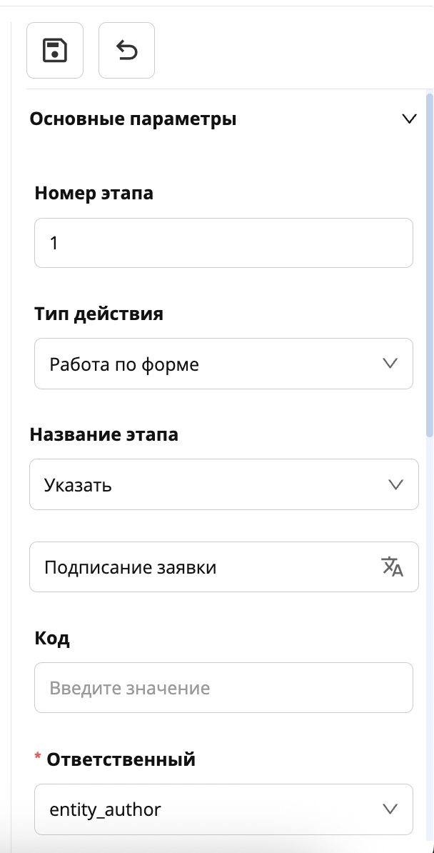
Note
ЭЦҚ қол қою модулін қосу туралы қосымша ақпарат: http://rtd.lan.arta.kz/docs/docs-po-platforme-arta-synergy/ru/latest/signing.html

7.2.5. 3-кезең. Өтінімді тіркеу
Кіріс — жүйеде қол қойылған өтінім
Шығыс — тіркеу нөмірі қалыптастырылған өтінім
Жүйеде өтінімнің нөмірін қалыптастыру есептегіш негізінде жүзеге асырылады.
Note
Есептегіш — дәйекті сандық мәндер генерациялауға арналған жүйенің негізгі нысаны. Өтінімдерді, құжаттарды және басқа объектілерді нөмірлеу үшін қолданылады.

7.2.5.1. Есептегіш жасау
1-қадам. Қолданба ағашында есептегіштер сақталатын қалтаны таңдаймыз
2-қадам. Тінтуірдің оң жақ батырмасын басып, Қосу → Негізгі нысандар → Есептегіш таңдаймыз
3-қадам. Есептегіш туралы ақпаратты өңдеу тақтасы ашылады:
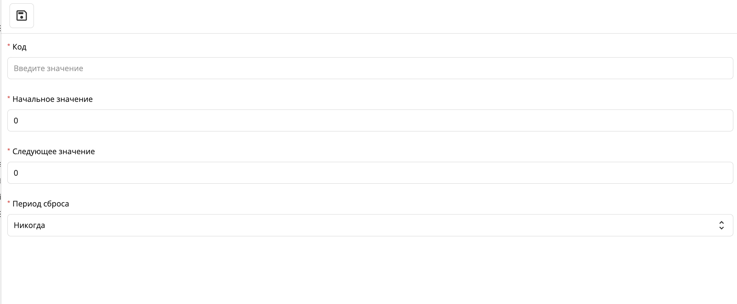
- Код — міндетті өріс. Нөмір шаблонындағы есептегішке жүгіну үшін қолданылады.
- Бастапқы мән — нөмірлеу басталатын мән.
- Келесі мән — бастапқы мәннен кем болмауы тиіс.
- Сброс кезеңі — келесі мәннің бастапқыға қашан қайта оралатынын анықтайды.
Мүмкін нұсқалар:
- Ешқашан (әдепкі бойынша)
- Күн сайын
- Апта сайын
- Ай сайын
- Жыл сайын
4-қадам. Қажетті мәндерді енгізіп, «Сақтау» батырмасын басамыз
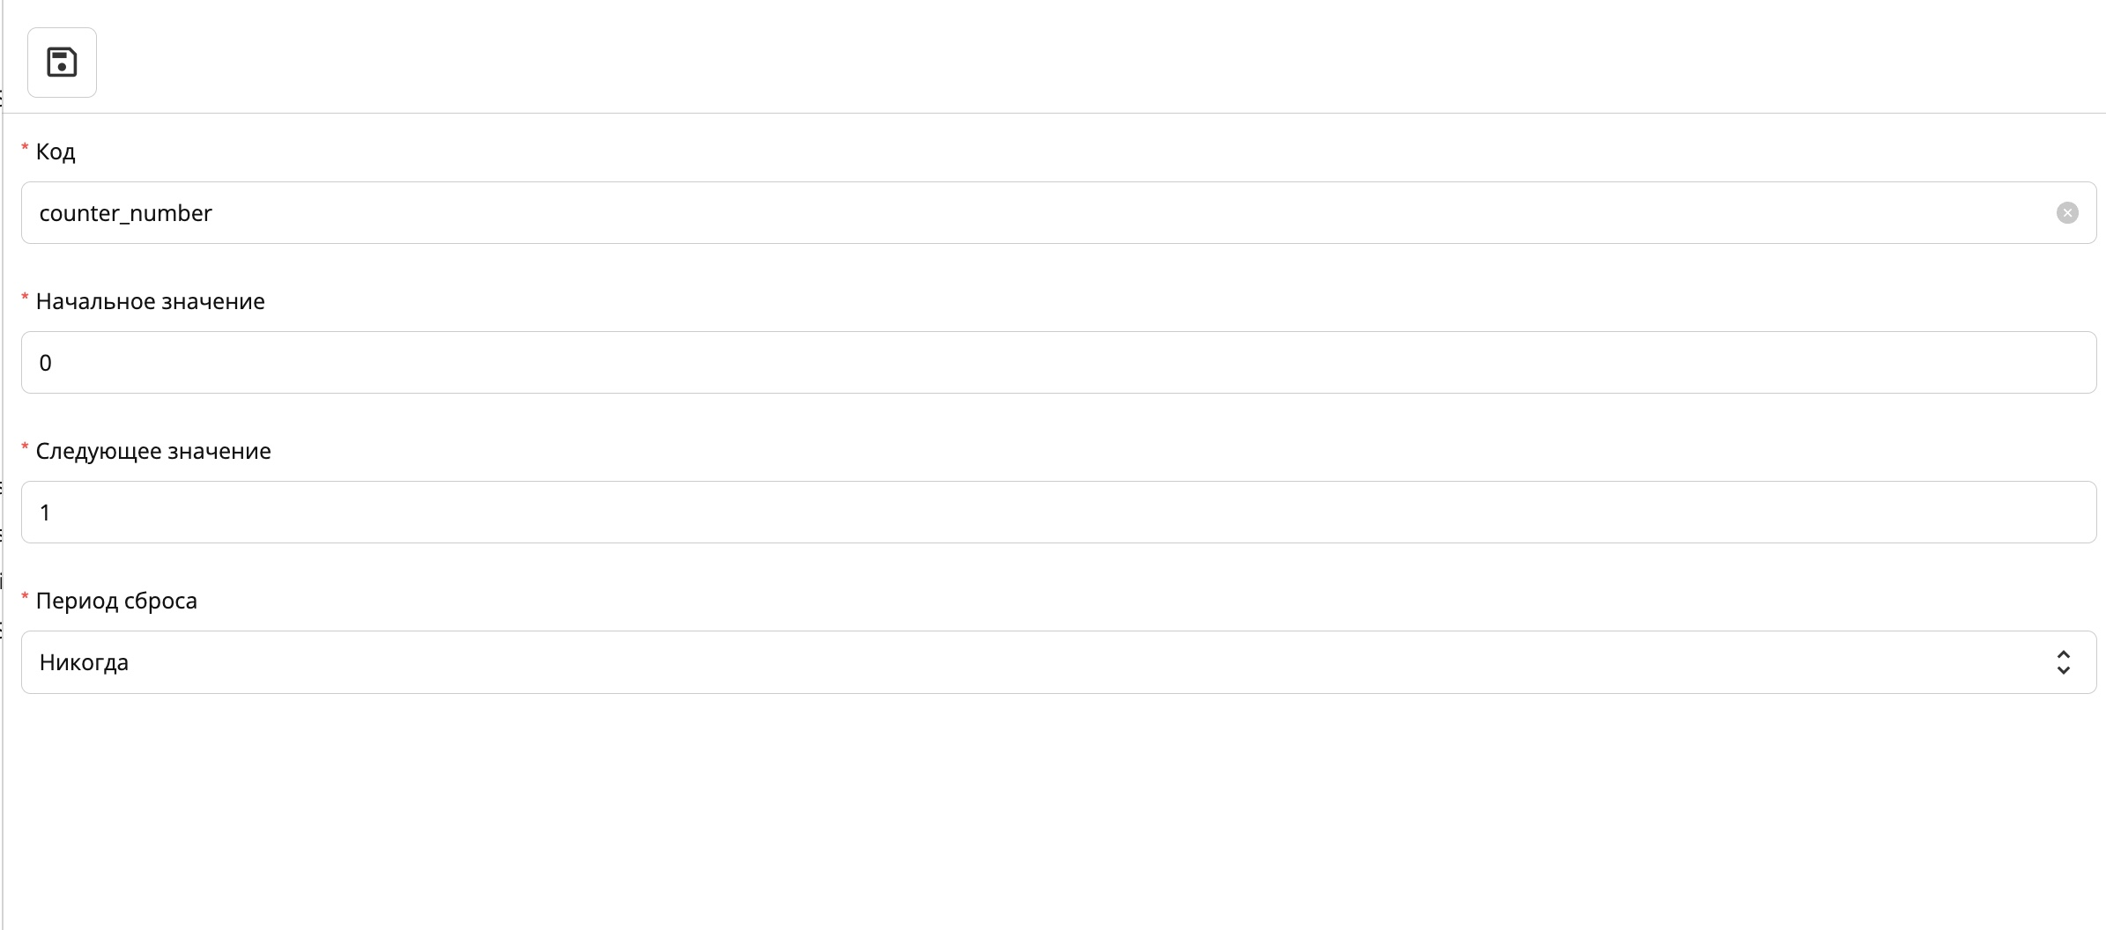
Есептегішті жасағаннан кейін оны нөмір шаблонына байланыстыру қажет, одан кейін шаблонды нысанға орналастырамыз.

7.2.5.2. Есептегішті нөмір шаблонына байланыстыру
1-қадам. Қажетті қалтаны таңдап, оны тінтуірдің оң жақ батырмасымен басамыз Қосу → Құжат айналымы → Нөмір шаблоны
2-қадам. Нөмір шаблонын жасау терезесінде мыналарды көрсетеміз:
- Атауы — есептегіштің атауы немесе оның мақсаты (мысалы «ATLAS қызметтеріне өтінімнің нөмірі»)
- Код — логикалық кодты қоямыз немесе автоматты жасалған транслитті қалдырамыз
- Мән — бұрын жасаған есептегішіміздің кодын {есептегіш_коды} форматында орналастырамыз
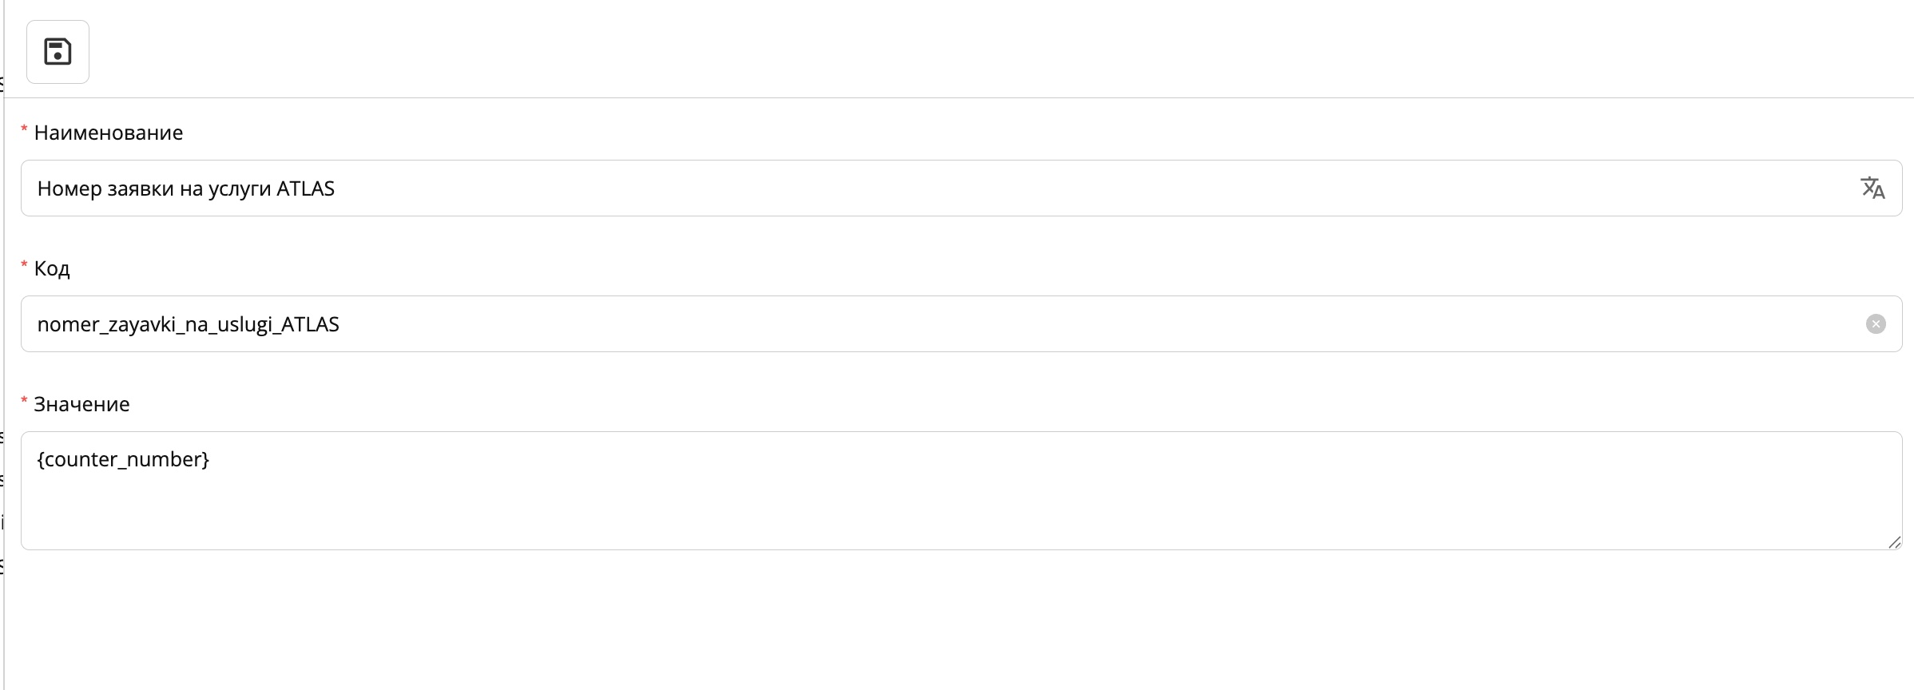
3-қадам. Нөмір шаблонын сақтаймыз.

7.2.5.3. Нысанға нөмір шаблонын қосу
1-қадам. Өтінім нысанына ораламыз
2-қадам. «Өтінімнің реттік нөмірі» өрісінде оның «Нөмір» компонентін белгілейміз
3-қадам. «Нөмір шаблоны» жолында жасалған шаблонды таңдаймыз
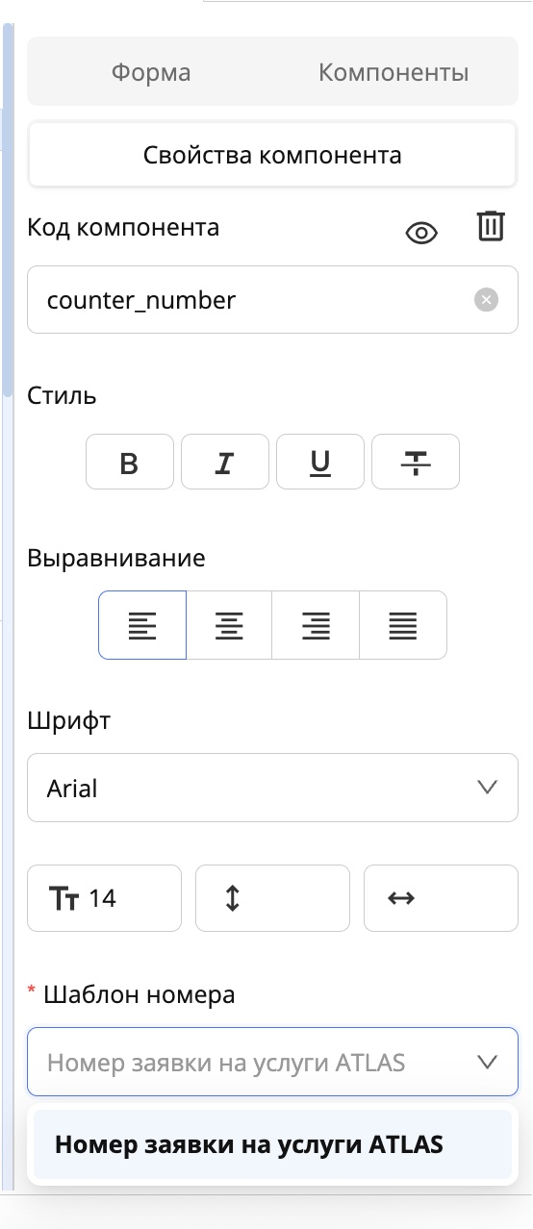
4-қадам. Нысанды сақтаймыз
Автоматты түрде жасалған нөмір жүйедегі өтінімнің тіркелуі болып табылады.

7.2.6. 3-кезең. Тапсырыс нөмірі туралы хабарландыру жіберу.
Кіріс — ЭЦҚ арқылы қол қойылған және жүйеде тіркелген қызметке өтінім
Шығыс — клиенттің поштасына хабарландыру
Бұл кезеңде клиенттің поштасына өтінімнің нөмірі көрсетілген тіркелу туралы хабарландыру жіберіледі.
1-қадам. Маршрут редакторында жаңа кезең қосу үшін «+» батырмасын басамыз
2-қадам. Кезең баптауларында «Поштаға хат жіберу» іс-қимыл түрін таңдаймыз
3-қадам. Мыналарды көрсетеміз:
- Кезеңнің атауы, мысалы «Тапсырыс нөмірі туралы хабарландыру жіберу»
- Код — қажет болған жағдайда
- Нысандағы өріс коды — клиент поштасы бар нысандағы өрісті білдіреді. Мысалы, біздің жағдайда бұл textbox_mail
- HTML разметкасын қолдайтын хат тақырыбы — хат тақырыбын қамтиды
- HTML разметкасын қолдайтын хат мәтіні — қажетті өрістердің деректерімен хаттың негізгі мәтінін қамтиды
Біздің жағдайда ТЗ (ордер) бойынша HTML хат шаблоны мынадай болады:
Сіздің " + $listbox_type + " өтініміңіз " + $counter_number + " нөмірімен тіркелді.
- мұнда listbox_type — «Өтінім түрі» өрісінің коды
- counter_number — «Өтінім нөмірі» өрісінің коды
- «Сіздің өтініміңіз» және «нөмірімен тіркелді» — әрбір хатта бірдей болатын статикалық мәтін.
- $ таңбасы — айнымалыға жүгіну.
$ таңбасы міндетті және одан кейін өтінімнің деректерінен мәні алынатын айнымалы көрсетілетінін білдіреді:
- $listbox_type — Өтінім түрі өрісінің мәні
- $counter_number — есептегіш қалыптастырған өтінімнің нөмір мәні
Хат жіберу кезінде жүйе өтінімнің деректерінен осы өрістердің нақты мәндерін автоматты түрде қояды.
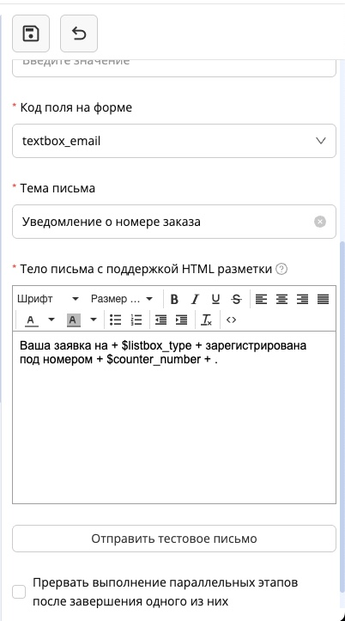
3-қадам. Хаттың дұрыстығын тексеріп, кезеңді сақтаймыз.
.. note:: **«Сынақ хатты жіберу»** батырмасы хабарландырудың жұмысын тікелей маршруттан хабарландыруды поштаға жіберу арқылы тексеруге мүмкіндік береді. (Ол үшін қолданбада пошта қызметі баптауы қажет). Батырманы басқаннан кейін жүйе өтінімде көрсетілген поштаға хат жіберу үшін тізілімде жасалған өтінімді таңдауды ұсынады.

7.2.7. 4-кезең. Орындаушыны тағайындау
Кіріс — менеджерге түскен өтінім
Шығыс — орындаушы тағайындалған өтінім
Бұл қадамды іске асыру үшін «Нысан бойынша жұмыс» түрін пайдаланамыз
Орындаушыны тағайындауды менеджер жүзеге асырады. Нақты орындаушы өтінімнен өтінімге өзгеше болуы мүмкін болғандықтан, оны кезеңді орындау барысында қолмен көрсету қажет.
Алдымен нысанда орындаушыны тағайындауға арналған менеджерлік құрам көрсетілетін өрісті жасауымыз қажет.

7.2.7.1. Алдын ала баптау
1-қадам. Нысанға ораламыз
2-қадам. Жасырын кестеде «Автор» өрісінің астына «Synergy объектілері» компонентімен тағы бір «Менеджер» өрісін қосамыз
3-қадам. Компонент баптауларында оған мағыналы кодты береміз (мысалы entity_manager) және «Деректер түрі» баптауында «Пайдаланушы», «Лауазымдар» немесе «Бөлімшелер» түрін таңдаймыз.
Note
Егер өтінім бұл кезеңде нақты бір адамға түсуін қаласақ — оның тіркелгісін өтінімге тіркейміз, ол үшін «Пайдаланушы» деректер түрін таңдап, өрісте нақты адамды таңдаймыз.
Егер жүйеде белгілі бір жұмысқа жауапты тағайындалған пайдаланушылары бар лауазым болса, онда «Лауазымдар» деректер түрі пайдаланылады, онда лауазым көрсетіледі де жұмыс осы лауазымдағы барлық пайдаланушыларға түседі.
Егер жұмысты тұтас бөлімшеге, оның ішіндегі лауазымдармен бірге бағыттау қажет болса, «Бөлімшелер» деректер түрі пайдаланылады, сонда жұмыс таңдалған бөлімшенің барлық кірістірілген лауазымдарындағы барлық адамдарға түседі.
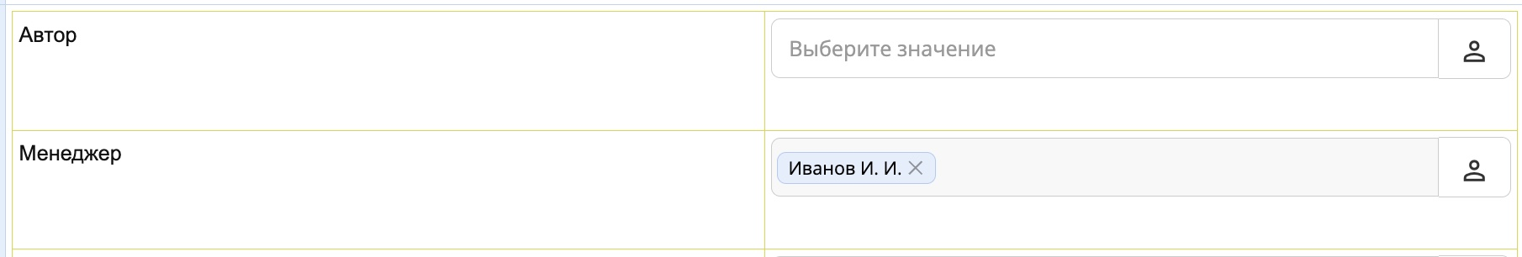
Алдын ала толтырылған пайдаланушысы бар өріс мысалы
4-қадам. Нысанды сақтаймыз

7.2.7.2. Маршрут кезеңін жасау
1-қадам. Маршрут редакторында «Іс-қимылдар» тақтасындағы «+» батырмасын басамыз
2-қадам. Кезең баптауларында мыналарды көрсетеміз:
- Іс-қимыл түрі — нысан бойынша жұмыс
- Кезең атауы — орындаушыны тағайындау
- Жауапты — жасаған менеджер өрісінің кодын (мысалы entity_manager) көрсетеміз
- Жұмыс түрі — «Жұмыс»
- «Аяқтау нысанын пайдалану» баптауын қосамыз
Аяқтау нысаны.
Аяқтау нысаны — жұмысты орындаған кезде ашылатын модальды терезе болып табылады және пайдаланушының кезеңді аяқтауы үшін не жасауы керектігін анықтайды. Аяқтау нысандарының бірнеше түрі бар:
- Пікір — нәтиже пікір болып табылады.
- Файл — нәтиже файл болып табылады (құрылғыдан, қоймадан немесе жұмыс қолданбаларынан).
- Құжат — жұмысқа байланысты құжатты таңдау немесе жасау.
- Нысан — бөлек нысанды толтыру (біздің жағдайда қолданылады).
- Нәтижесіз — нәтижесіз аяқтау.
Аяқтау нысандары туралы толық ақпарат: http://rtd.lan.arta.kz/docs/docs-po-platforme-arta-synergy/ru/latest/completion_form.html

7.2.7.3. Аяқтау нысанын жасау
1-қадам. Қажетті қалтаны тінтуірдің оң жақ батырмасымен басып, Қосу → Негізгі нысандар → Нысан таңдаймыз.
2-қадам. Нысанға мыналарды береміз:
- негізгі нысаннан ерекшелендіретін түсінікті атау
- ұқсас код
3-қадам. Орындаушыны көрсетуге арналған өріс қосамыз:
- Атауы — Орындаушы
- «Synergy объектілері» компоненті
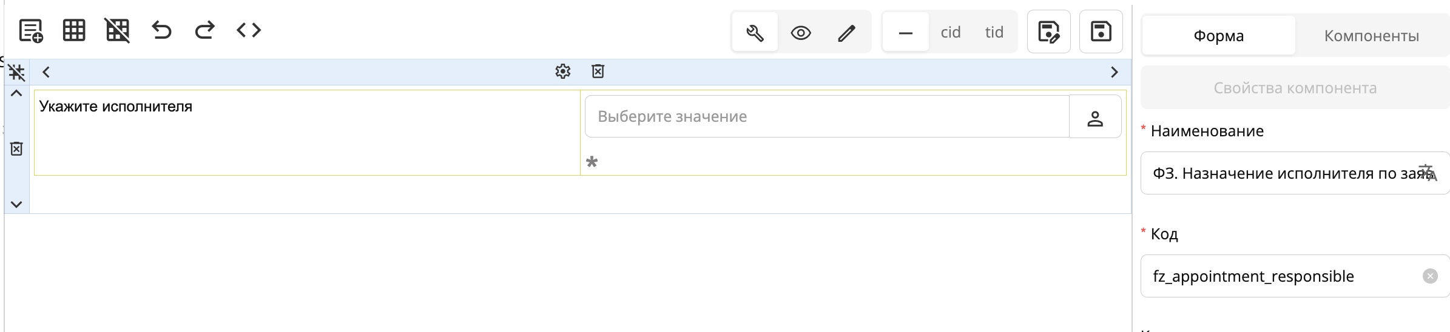
Орындаушы процестің келесі қадамының міндетті қатысушысы болғандықтан, өрісті міндетті етеміз.
4-қадам. Нысанды сақтаймыз.

7.2.7.4. Аяқтау нысанын кезеңге байланыстыру
1-қадам. «Орындаушыны тағайындау» кезеңін баптауға ораламыз
2-қадам. «Аяқтау нысаны» жолында «+» батырмасын басамыз. Ашылған терезеде:
- аяқтау түрін «Нысан» деп таңдаймыз;
- код пен атау береміз (ыңғайлылық үшін жасалған нысанға ұқсас жасаймыз);
- «Нысан» өрісінде жасалған нысанды таңдаймыз.
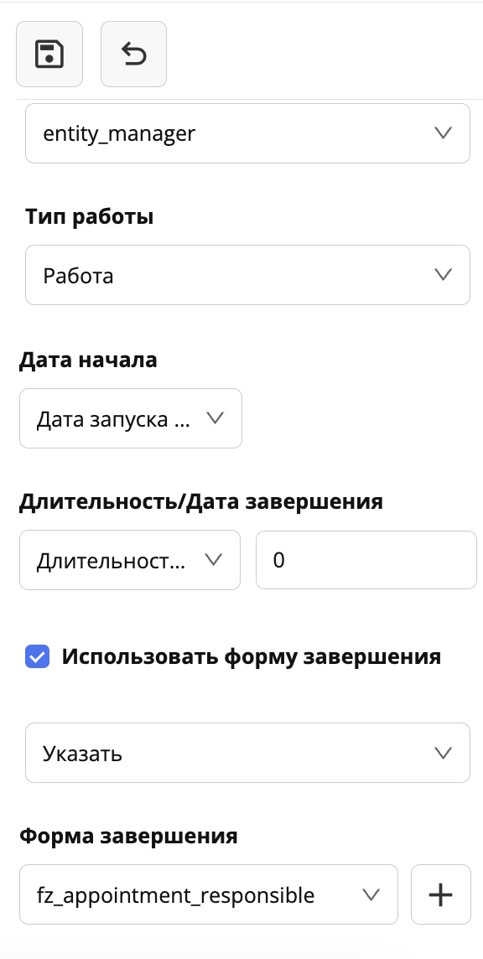
3-қадам. Кезеңді сақтаймыз.
Important
Жұмыс лауазымға немесе бөлімшеге бағытталған жағдайда мынадай баптауды қосу қажет: «Олардың бірі аяқтаған соң параллель кезеңдерді орындауды тоқтату». Өйткені маршрут жалғасқанға дейін әрбір пайдаланушы орындаушыны тағайындауды орындауы қажет болады.
ЕСКЕРТПЕ
Аяқтау нысаны бөлек нысан болғандықтан, аяқтау нысанына енгізілген деректер негізгі нысанға автоматты түрде түспейді. Аяқтау нысанына енгізілген деректерді одан әрі пайдалану үшін оларды «Бұғаттаушы процесс» деп аталатын бөлек кезең арқылы негізгі нысанға тасымалдау қажет. Бұл 5-кезеңде толық сипатталады.

7.2.8. 5-кезең. Өтінімнің мәртебесін өзгерту
Кіріс — орындаушы тағайындалған өтінім
Шығыс — «жұмыста» мәртебесі бар өтінім
Мәртебені өзгерту «Бұғаттаушы процесс» маршрут кезеңі іске қосатын интерпретатор скриптінің көмегімен автоматты түрде орындалады.
Note
Интерпретатор скрипті — Synergy жүйесіндегі JavaScript бағдарламалық коды, ол компиляциясыз орындалады және жүйенің жұмыс логикасын автоматтандыруға мүмкіндік береді. Ол есептеулер, нысандар мен карточкалар деректерін өңдеу, сондай-ақ жүйенің ішкі оқиғаларына жауап беру үшін қолданылады. Скрипт іске қосылған кезде немесе оқиға кезінде бірден орындалып, нәтижені жүйеге қайтарады.
Интерпретатор скрипті туралы толық ақпарат: http://rtd.lan.arta.kz/docs/guide/ru/minsky/interpreter.html

7.2.8.1. Интерпретатор скриптін жасау
1-қадам. Қолданба ағашында скриптлерді сақтауға арналған қалтаны таңдаймыз. Ыңғайлылық үшін мыналарды пайдалануға болады:
- integrations қалтасы,
- немесе block_processes деп аталатын бөлек қалта жасауға болады.
2-қадам. Қалтаны тінтуірдің оң жақ батырмасымен басамыз → Қосу → Интеграция → Интерпретатор скрипті.
3-қадам. Ашылған кодты өңдеу терезесінде мыналарды көрсетеміз:
- Атауы — Жүйе автоматты түрде event.blocking.interpreter негізгі префиксін береді.
Атауды және кодты толықтыру қажет, латын әріптерін пайдаланып скрипттің жұмыс логикасын бейнелеу керек. Мысалы event.blocking.interpreter.change.status_work
- Код — атаудан автоматты қалыптасады
- Сипаттама — скрипттің жұмыс логикасын түсіндіру қажет болған жағдайда қосылады
- Әдепкі пікір — міндетті баптау, бұл скрипт орындалғаннан кейін жүйе шығаратын хабар. (мысалы «ОК» немесе «Мәртебе өзгертілді»)
- Авторизация — скрипттің іске қосылуы үшін қол жеткізу құқықтары қажет. Екі нұсқасы бар:
  - Логин және пароль бойынша — әкімші құқықтары бар тіркелгінің логині мен паролі қажет болады
  - Кілт бойынша — әкімші кілті қажет болады
4-қадам. «Логин және пароль бойынша» авторизация түрін таңдап, әкімші тіркелгісін көрсетеміз
Important
Әкімші тіркелгісінің логині мен паролі өзгерген жағдайда, осы тіркелгіні пайдаланатын барлық интерпретатор скриптлерінде логин мен парольді жаңарту қажет болады
5-қадам. Код редакторына мәртебені өзгертуге арналған стандартты скриптті кірістіреміз
var result = true;
var message = 'Мәртебе мәнін өзгерту';
try {
var form = platform.getFormsManager().getFormData(dataUUID);
form.load();
form.setValue('анықтамалық коды', 'мән коды');
form.save();
} catch (e) {
result = false;
message = e.message;
}
3-қадам. Сөздердің орнына:
- «анықтамалық коды» — мәртебелер тізімі бар ашылмалы тізімнің өріс кодын көрсетеміз, мысалы біздің жағдайда listbox_status
- «мән коды» — мәртебенің сменалатын мәнін, анықтамалық бойынша біздің жағдайда бұл 4 мән («Жұмыста»)
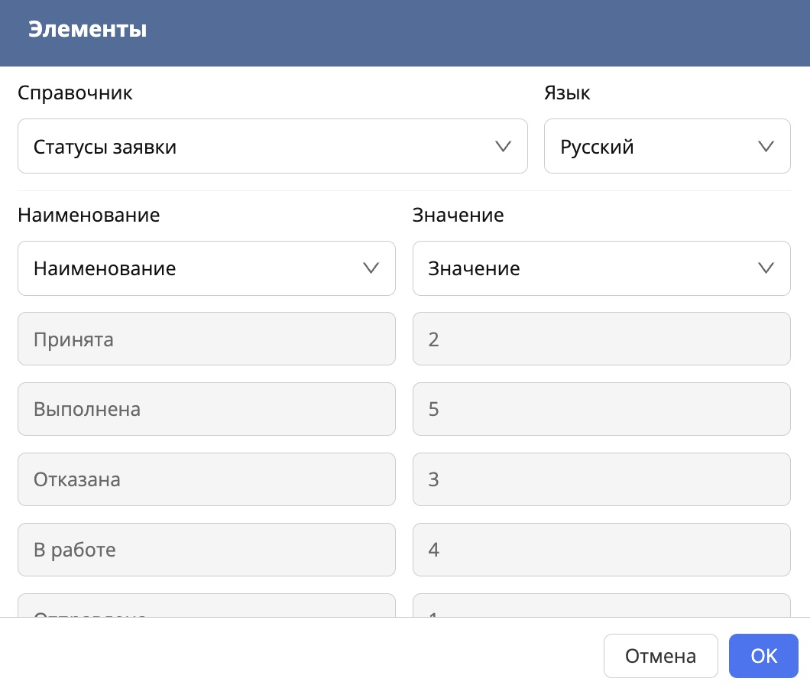
Барлығы дұрыс орындалса, код мынадай болады:
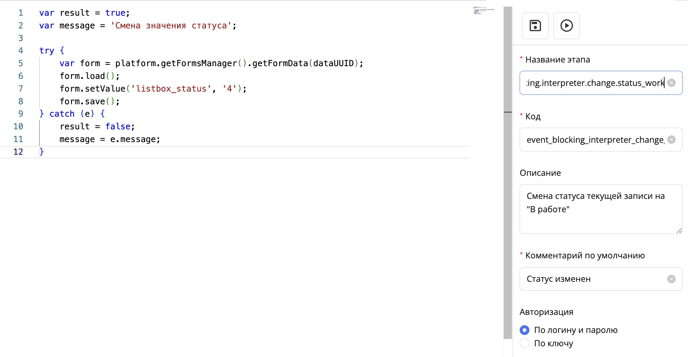
4-қадам. Интерпретатор скриптін сақтап, кезеңді баптауға ораламыз

7.2.8.2. Маршрут кезеңін жасау
1-қадам. Маршрутта жаңа кезең қосамыз.
2-қадам. Кезең баптауларында:
- кезең атауын көрсетеміз (мысалы, «Мәртебені "Жұмыста" деп өзгерту»);
- «Оқиға» өрісіне жасалған интерпретатор скриптінің атауын кірістіреміз.
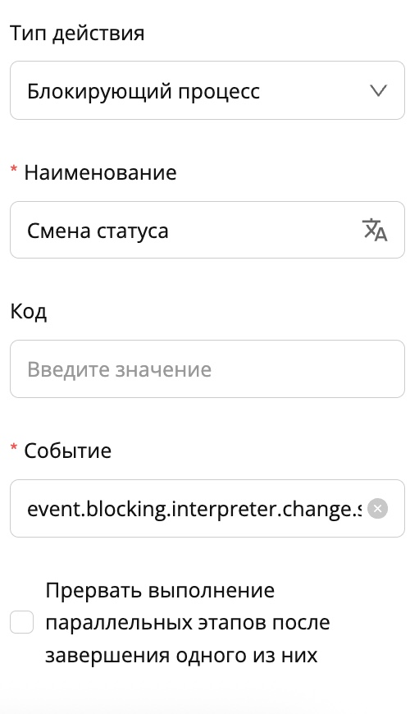
3-қадам. Кезеңді сақтаймыз.

7.2.8.3. 4-кезеңге арналған интерпретатор скрипті
Маршрутқа бұғаттаушы процесс қосуды үйренген соң, 4-кезеңнің аяқтау нысанынан деректерді негізгі нысанға тасымалдауға арналған тағы бір интерпретатор скриптін жасаймыз.
1-қадам. Алдымен негізгі өтінім нысанына аяқтау нысанындағы «Орындаушы» өрісін қосамыз. Өріс ұқсас кодқа ие болуы тиіс.
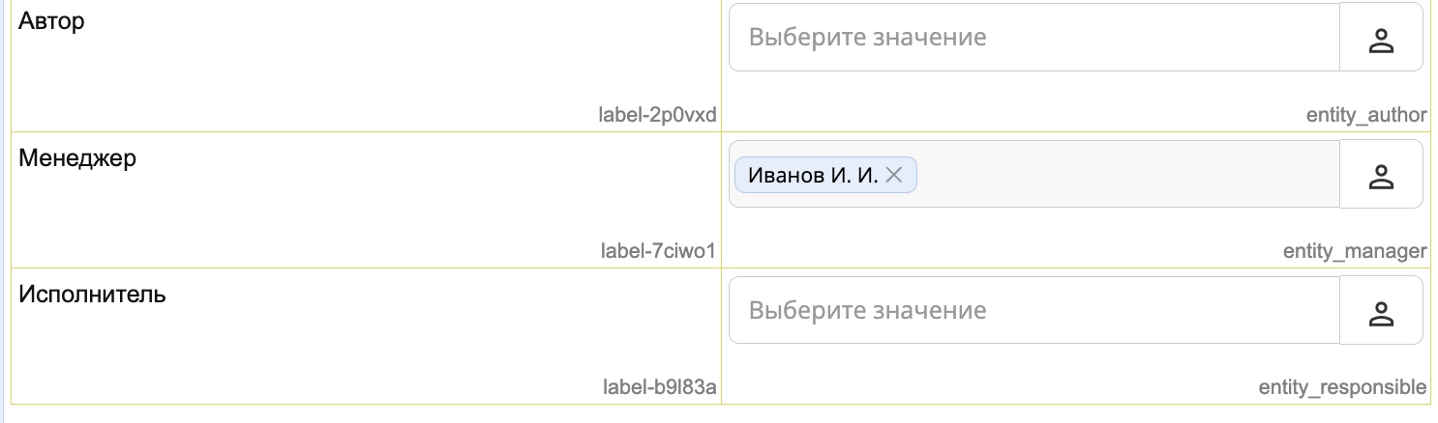
2-қадам. Өтінім нысанын сақтаймыз
3-қадам. Қажетті қалтаны тінтуірдің оң жақ батырмасымен басамыз → қосу → интеграция → интерпретатор скрипті
4-қадам. Код редакторына аяқтау нысанынан деректерді негізгі нысанға тасымалдайтын скриптті қосамыз:
Мұндай бұғаттаушы процестің мысалы:
var result = true;
var message = 'ok';
function getHttpClient() {
let client = new org.apache.commons.httpclient.HttpClient();
let creds = new org.apache.commons.httpclient.UsernamePasswordCredentials(login, password);
client.getParams().setAuthenticationPreemptive(true);
client.getState().setCredentials(org.apache.commons.httpclient.auth.AuthScope.ANY, creds);
return client;
}
function httpGetMethod(methods, type) {
let client = getHttpClient();
let get = new org.apache.commons.httpclient.methods.GetMethod(
"http://127.0.0.1:8080/Synergy/" + methods
);
get.setRequestHeader("Content-type", "application/json");
client.executeMethod(get);
let resp = get.getResponseBodyAsString();
get.releaseConnection();
return type == 'text' ? resp : JSON.parse(resp);
}
function httpPostMethod(methods, params, contentType) {
let client = getHttpClient();
let post = new org.apache.commons.httpclient.methods.PostMethod(
"http://127.0.0.1:8080/Synergy/" + methods
);
if (contentType) {
post.setRequestBody(JSON.stringify(params));
} else {
for (let key in params) post.addParameter(key, params[key]);
}
post.setRequestHeader(
"Content-type",
contentType || "application/x-www-form-urlencoded; charset=utf-8"
);
let resp = client.executeMethod(post);
if (contentType) {
resp = JSON.parse(post.getResponseBodyAsString());
}
post.releaseConnection();
return resp;
}
function getProcesses(documentID) {
return httpGetMethod("rest/api/workflow/get_execution_process?documentID=" + documentID);
}
function getWorkCompletionData(workID) {
return httpGetMethod("rest/api/workflow/work/get_completion_data?workID=" + workID);
}
function getFormData(asfDataId) {
return httpGetMethod("rest/api/asforms/data/" + asfDataId);
}
function mergeFormData(uuid, data) {
return httpPostMethod(
"rest/api/asforms/data/merge",
{
uuid: uuid,
data: data
},
"application/json; charset=utf-8"
);
}
let UTILS = {
createField: function (fieldData) {
let field = {};
for (let key in fieldData) field[key] = fieldData[key];
return field;
},
getValue: function (data, cmpID) {
data = data.data ? data.data : data;
for (let i = 0; i < data.length; i++) {
if (data[i].id === cmpID) return data[i];
}
return null;
},
setValue: function (asfData, cmpID, data) {
let field = this.getValue(asfData, cmpID);
if (field) {
for (let key in data) {
if (key === 'id' || key === 'type') continue;
field[key] = data[key];
}
return field;
} else {
asfData = asfData.data ? asfData.data : asfData;
field = this.createField(data);
field.id = cmpID;
asfData.push(field);
return field;
}
}
};
function processesFilter(processes) {
let result = [];
function search(p) {
p.forEach(function (x) {
if (x.typeID == 'ASSIGNMENT_ITEM' && x.finished) result.push(x);
if (x.subProcesses.length > 0) search(x.subProcesses);
});
}
search(processes);
return result.sort(function (a, b) {
return new Date(b.finished) - new Date(a.finished);
});
}
try {
let processes = processesFilter(getProcesses(documentID));
if (!processes.length) throw new Error('Аяқталған жұмыс табылмады');
let resultFormWork = getWorkCompletionData(processes[0].actionID);
if (!resultFormWork || !resultFormWork.result.hasOwnProperty('dataUUID')) {
throw new Error('Аяқтау нысаны табылмады');
}
let completionFormData = getFormData(resultFormWork.result.dataUUID);
let newFormData = [];
let matching = [];
// аяқтау нысанынан негізгі нысанға сәйкестендіру өрістері
matching.push({ from: 'аяқтау нысанындағы өріс', to: 'негізгі нысандағы өріс' });
matching.forEach(function (id) {
let fromData = UTILS.getValue(completionFormData, id.from);
if (fromData) UTILS.setValue(newFormData, id.to, fromData);
});
mergeFormData(dataUUID, newFormData);
} catch (err) {
message = err.message;
}
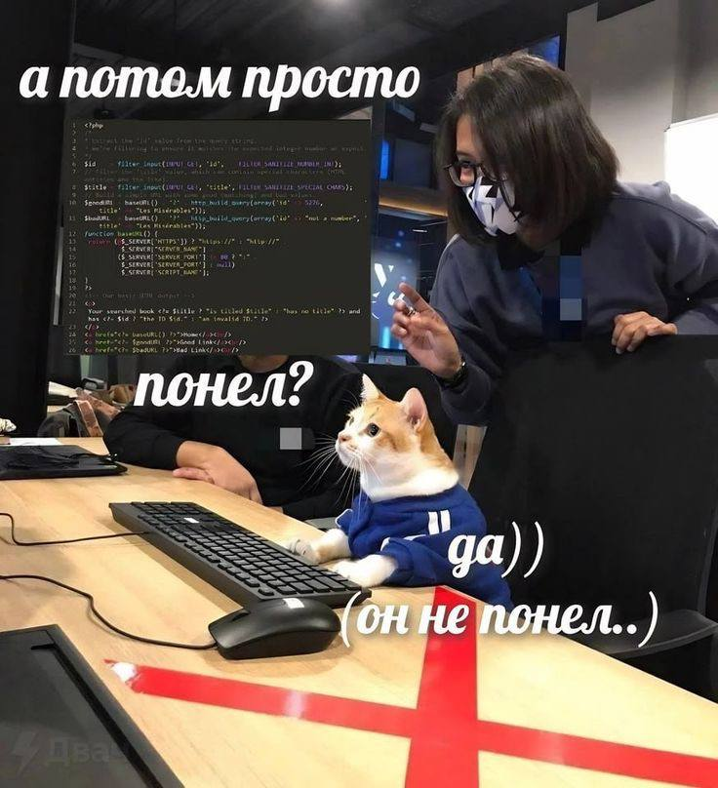
5-қадам. Скриптте matching өрістерін сәйкестендіру блогын табып, тырнақша ішіндегі мәтінді ауыстырамыз
- from — аяқтау нысанындағы «Орындаушы» өрісінің коды
- to — мәнді тасымалдайтын негізгі нысандағы «Орындаушы» өрісінің коды
Мысал:
Дейін:
Кейін:
6-қадам. Интерпретатор скриптіне атау береміз, мысалы event.blocking.interpreter.completion_form_responsible
7-қадам. Қажет болса сипаттама қосып, бұрын жасағандай авторизация деректерін көрсетеміз
8-қадам. Барлығы дайын болған соң нысанды сақтап, маршрутқа кезең қосуға өтеміз.

7.2.9. 4-кезеңге қосымша қадам қосу
1-қадам. «Бұғаттаушы процесс» іс-қимыл түрімен кезең қосамыз:
- Атауы — аяқтау нысанынан деректерді тасымалдау
- Оқиға — аяқтау нысанынан деректерді тасымалдауға арналған жасалған интерпретатор скриптінің кодын кірістіреміз (event.blocking.interpreter.completion_form_responsible)
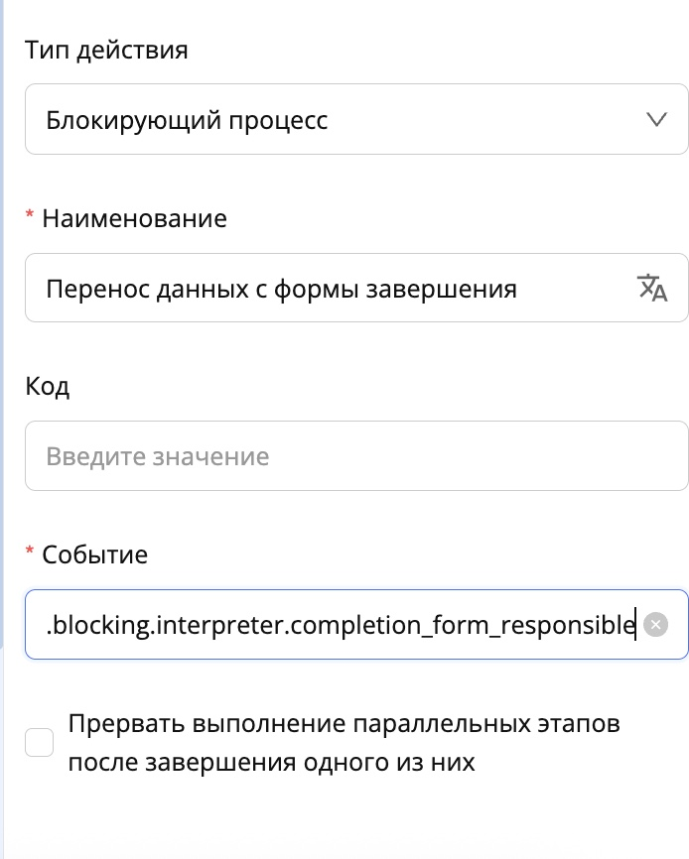
2-қадам. Кезеңді сақтап, кезеңдердің дұрыс тәртібін қалыптастыруға өтеміз. Аяқтау нысанымен деректерді тасымалдау кезеңін тікелей аяқтау нысаны бар кезеңнің астына жылжыту қажет.
3-қадам. Кезеңді жылжыту үшін кезең нөмірінің жанындағы жылжыту батырмасын ұстаймыз

және жолды қажетті орынға сүйреп апарамыз
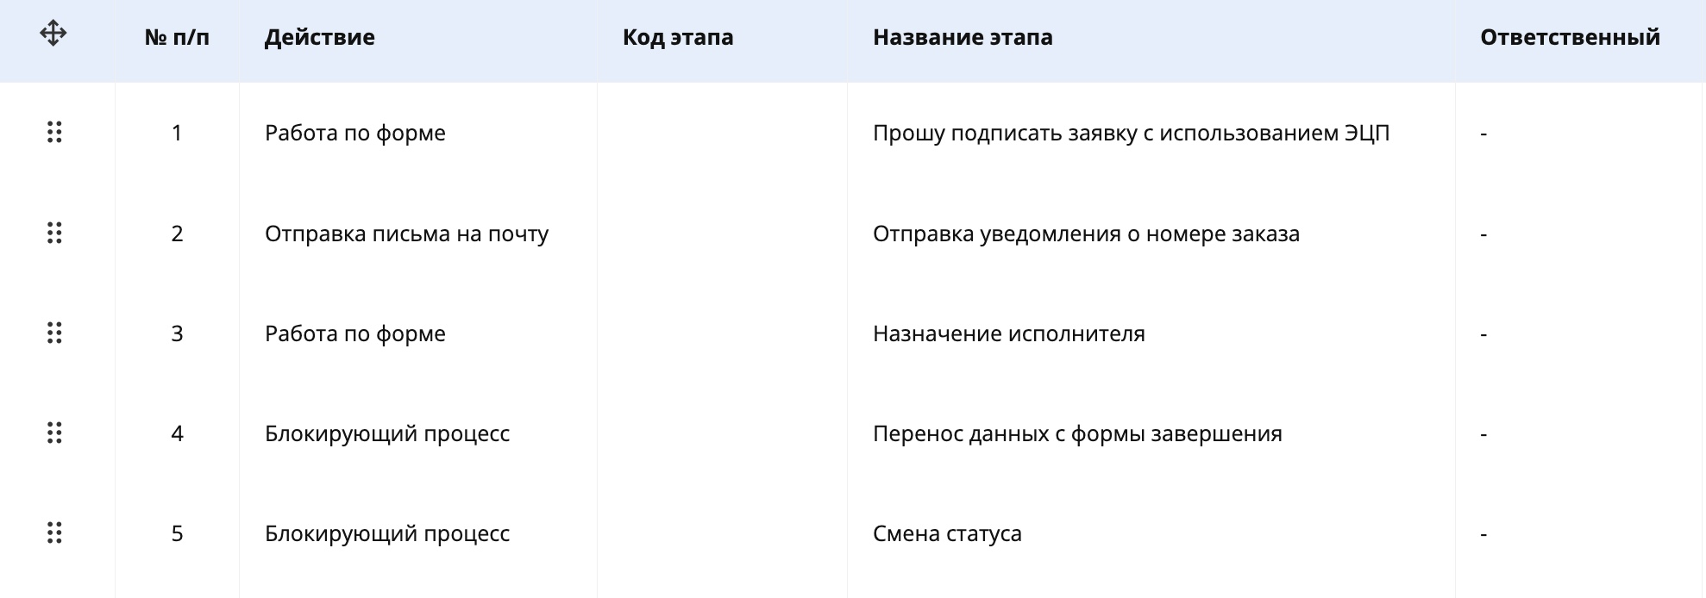
Енді барлық кезеңдер дұрыс тәртіппен орналасқан.

7.2.10. 6-кезең. Өтінімнің мәртебесі өзгергені туралы өтінім берушіге хабарландыру жіберу
Кіріс — «Жұмыста» мәртебесі бар өтінім
Шығыс — өтінімнің мәртебесі өзгергені туралы өтінім берушіге хабарландыру
Мұнда бізге таныс «Поштаға хат жіберу» кезеңін пайдаланамыз
1-қадам. Маршрут редакторында жаңа кезең қосу үшін «+» батырмасын басамыз.
2-қадам. Кезең баптауларында таңдаймыз:
- Іс-қимыл түрі — Поштаға хат жіберу;
- Кезеңнің атауы — «Өтінімнің мәртебесі өзгергені туралы хабарландыру»;
- Кезең коды — қажет болған жағдайда.
- Нысандағы өріс коды — Өтінім берушінің электрондық пошта мекенжайы бар нысан өрісін көрсетеміз. Біздің жағдайда — textbox_mail.
- Хат тақырыбы (HTML разметкасын қолдайтын) — «Atlas компаниясының қызметтеріне өтінімнің мәртебесі өзгертілді»
- Хат мәтіні (HTML разметкасын қолдайтын) — «Сіздің « + $listbox_type + « туралы » + $counter_number + « нөмірлі өтініміңіз жұмысқа қабылданды»
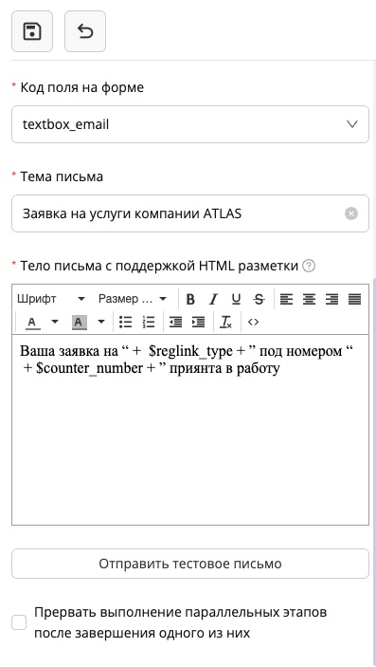
3-қадам. Кезеңді сақтаймыз

7.2.11. 7-кезең. Қызмет түрін тексеру
Бұл кезеңде жүйе өтінімде көрсетілген қызмет түрін автоматты түрде анықтайды және оны тиісті өңдеу сценарийіне бағыттайды.
Кіріс — жүйеде берілген, қызмет түрі көрсетілген өтінім.
Шығыс —
- қызмет түрі «Қызмет көрсетуге жазылым» болса, өтінім шарт жасау кезеңіне бағытталады
- басқа қызмет түрі болса — орындаушының жұмысына бағытталады
Бұл кезең өтінім нысанының өрістерінің мәндеріне байланысты бизнес-процестің тармақталуын іске асыру үшін қолданылады.
Ол үшін «Шартты ауысу» іс-қимыл түрі пайдаланылады. Бұл іс-қимыл түрі жүйемен орындалады және өтінім нысанындағы шарттарды (әдепкі бойынша) немесе аяқтау нысанынан оқитын және өтінімді маршруттың кезеңдерінің біріне жіберетін «тексеру» болып табылады.
1-қадам. Маршрут редакторында «+» батырмасын басып жаңа кезең қосамыз.
2-қадам. Кезең баптауларында таңдаймыз:
- Іс-қимыл түрі — Шартты ауысу;
- Кезең атауы — Қызмет түрін тексеру;
- Кезең коды — қажет болған жағдайда
3-қадам. «Ауысулар» қойындысын ашамыз. «Ауысулар» қойындысы мыналарды қамтиды:
- ауысу қосу батырмасы;
- әдепкі ауысу қосу батырмасы.
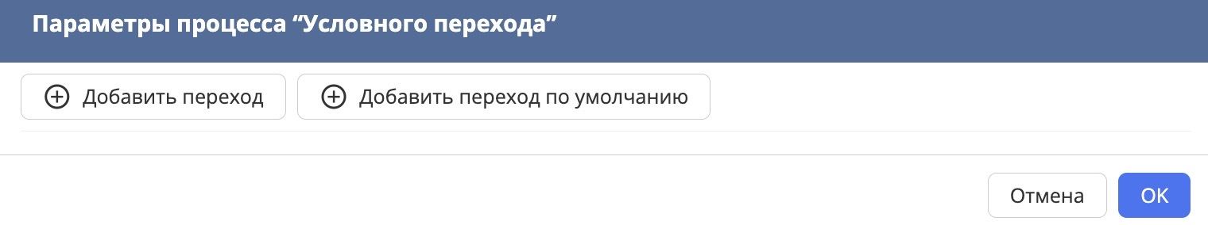
4-қадам. «Ауысулар» қойындысында «Ауысу қосу» батырмасын басамыз
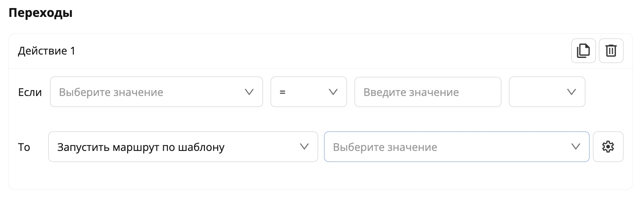
5-қадам. Сол жақ операндта тексеретін өріс кодын көрсетеміз — біздің жағдайда «Қызмет түрі» тексереміз.
6-қадам. Салыстыру операторында «=» таңдаймыз, өйткені Қызмет түрі белгілі бір мәнге тең болған жағдайда ауысуды жүзеге асыру қажет
7-қадам. Оң жақ операндта ауысуды жүзеге асыру үшін «Қызмет түрі» өрісінде таңдалуы тиіс мәнді көрсету қажет. Ол үшін анықтамалықтың қызмет мәні көрсетілген бағанына жүгінеміз.
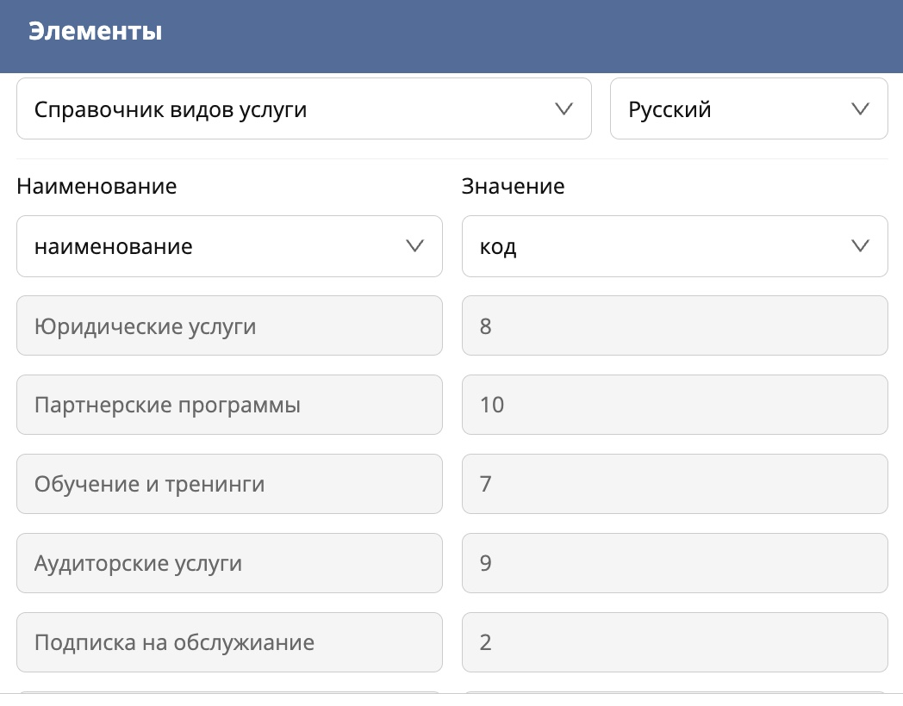
- 2 мән таңдалса – Қызмет көрсетуге жазылым, өтінімді шарт жасауға жіберу қажет.
Ол үшін оң жақ операндта 2 мәнін көрсетеміз
8-қадам. «Онда» іс-қимылын баптау. Шарт орындалған жағдайда екі нұсқа қол жетімді:
- Шаблон бойынша маршрут іске қосу;
- Кезеңге өту.
Біздің жағдайда шарт жасау кезеңіне өту талап етіледі, сондықтан:
- «Кезеңге өту» таңдаймыз;
- болашақ кезеңнің кодын, мысалы: create_agreement көрсетеміз
Мұндай баптау кезінде не болады
жүйе «Қызмет түрі» өрісінің мәнін оқиды;
мән = «Қызмет көрсетуге жазылым» болса, маршрут шарт жасау кезеңіне өтеді.
9-қадам. «Ауысулар» қойындысында «Әдепкі ауысуды қосу» батырмасын басамыз.
Әдепкі ауысу не үшін қажет
Тек бір шарт көрсетілсе, ал ол орындалмаса, маршрут жалғаспайды. Сондықтан балама жолды анықтау қажет.
10-қадам. Әдепкі ауысуда «кезеңге өту» іс-қимылын көрсетеміз
11-қадам. Орындаушы жұмысының болашақ кезеңінің кодын енгіземіз, мысалы: work_executor
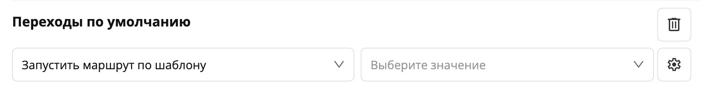
12-қадам. Шартты ауысулардың баптауларын және кезеңнің өзін сақтаймыз.
Note
Шартты ауысулар туралы толық ақпарат: http://rtd.lan.arta.kz/docs/docs-po-platforme-arta-synergy/ru/latest/conditional_transitions.html

7.2.12. 8-кезең. Шарт қалыптастыру
Кіріс — «Қызмет көрсетуге жазылым» түріндегі қызметке өтінім.
Шығыс — жүйеде жасалған қызмет көрсету шарты.
Бұл кезеңде жүйе қызмет көрсету шартын автоматты түрде қалыптастырады. Ол үшін «Тізілімде жазба жасау» маршрут іс-қимыл түрін пайдаланамыз.
Кезең өтінімнің деректері негізінде шарттардың бөлек тізіліміне жаңа жазба жасау үшін қолданылады.
1-қадам. Маршрут редакторында «+» батырмасын басып жаңа кезең қосамыз.
2-қадам. Кезең баптауларында мыналарды көрсетеміз:
- Іс-қимыл түрі — Тізілімде жазба жасау;
- Атауы — Шарт қалыптастыру;
- Код — create_agreement (шартты ауысу кезеңінде көрсетілген сол код).
- «Жазба жасалуы тиіс тізілім» өрісін осы кезеңде бос қалдырамыз.
Ол шарт нысаны мен тізілімін жасағаннан кейін толтырылады.
- «Іс-қимыл кімнен жасалады» өрісінде шарт тізілімінде жазбалар жасалатын пайдаланушыны көрсетеміз. Әдетте, әкімші құқықтары бар тіркелгі пайдаланылады.
- Жазба жасалғаннан кейін маршрут бойынша бірден жіберілуі тиіс болса «Тізілім жазбасын белсендіру» баптауына жалауша қоямыз
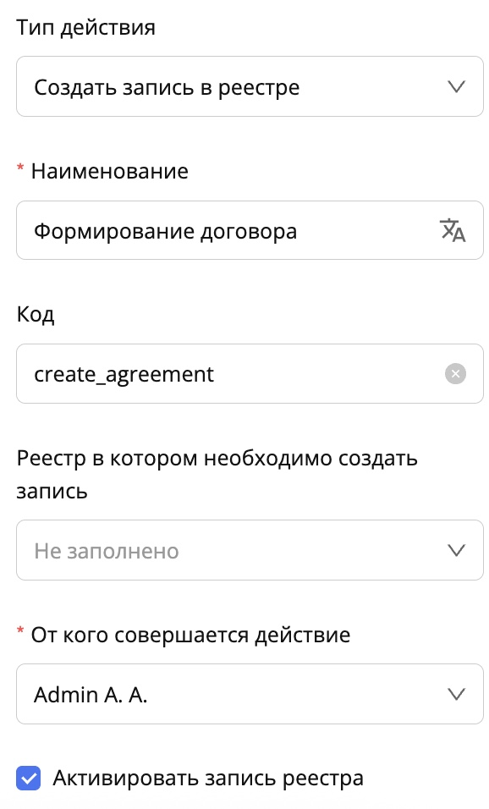

7.2.13. 8.1-кезең. Орындаушының жұмысты аяқтауы
Кіріс — орындаушы өңдеген өтінім.
Шығыс — аяқталған өтінім және электрондық поштаға хабарландыру жіберу.
Ыңғайлылық үшін бұл процесс тармағын бөлек «Маршрут шаблонына» шығарамыз.
Маршрут шаблоны:
Бірнеше тізілімде бір уақытта пайдаланылуы мүмкін кірістірілген маршрутты білдіреді. Шаблондағы маршрутты баптау алдын ала және кейінгі кезеңдердің болмауынан басқа, тізілімдегі маршрутты баптаудан аз айырмашылығы бар.
Маршрут шаблоны туралы толық ақпарат: http://rtd.lan.arta.kz/docs/docs-po-platforme-arta-synergy/ru/latest/route_template.html
1-қадам. Ыңғайлы қалтаны тінтуірдің оң жақ батырмасымен басып, таңдаймыз: Қосу → Процестер → Маршрут шаблоны.
2-қадам. Ашылған беттe мыналарды көрсетеміз:
- маршрут шаблонының атауы
- тиісті код
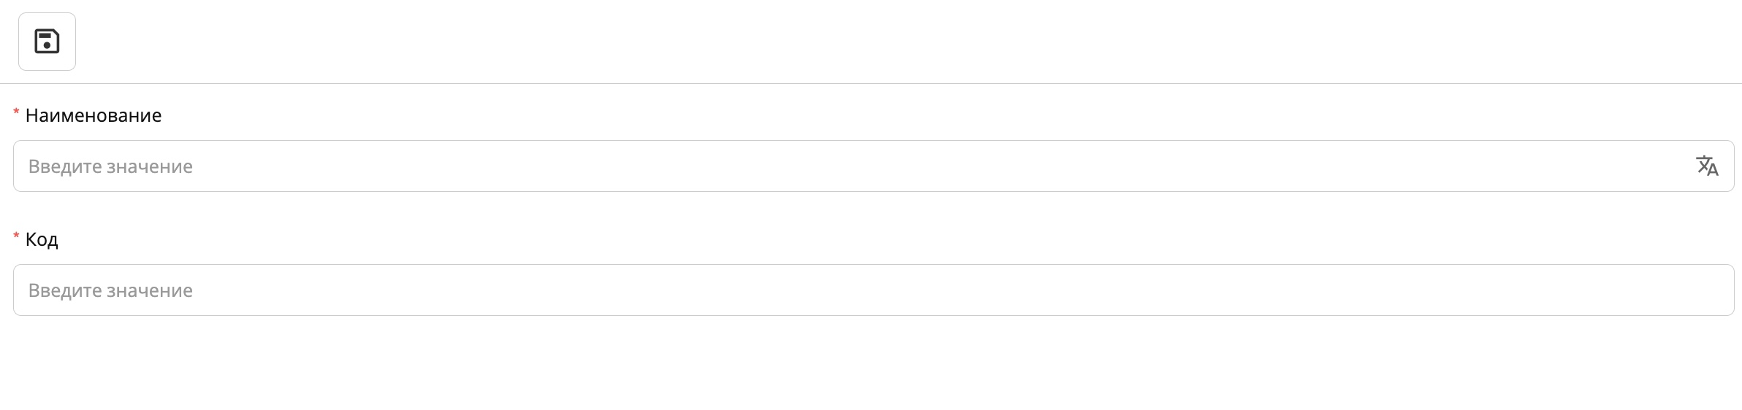
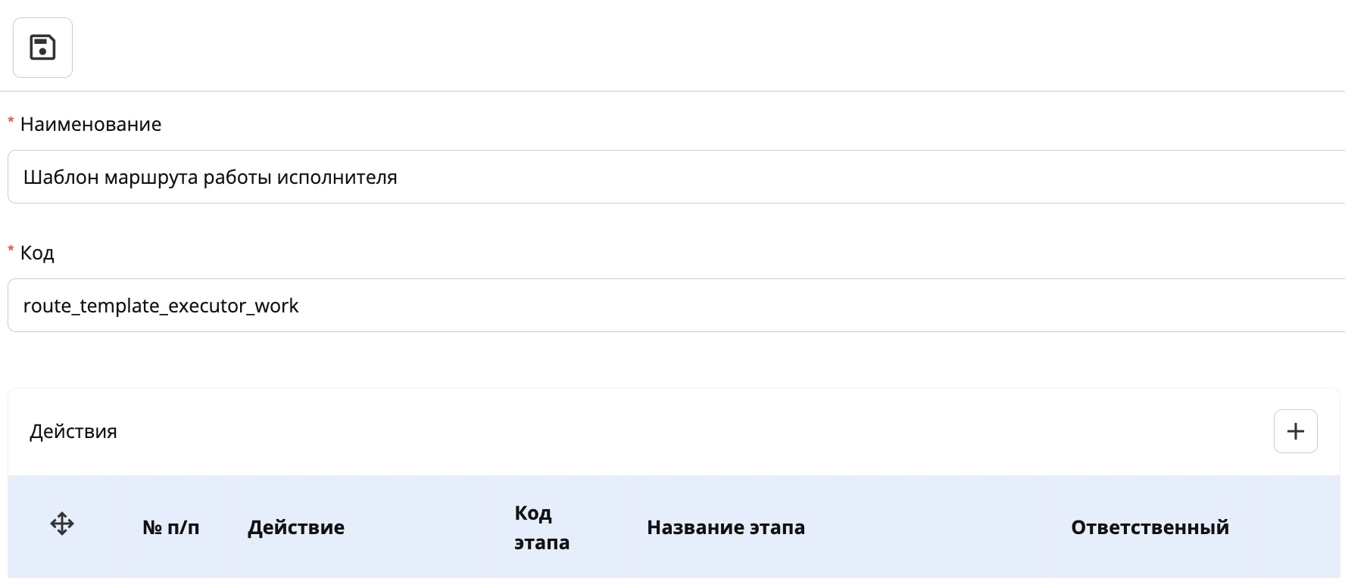
4-қадам. «+» батырмасын басып орындаушы жұмысының кезеңін қосамыз:
- Іс-қимыл түрі — нысан бойынша жұмыс
- Жауапты — менеджер тағайындаған орындаушы көрсетілетін өрістің коды.
- Жұмыс түрі — жұмыс
- «Аяқтау нысанын пайдалану» баптауын қосып, «Пікір» аяқтау нысанын таңдаймыз
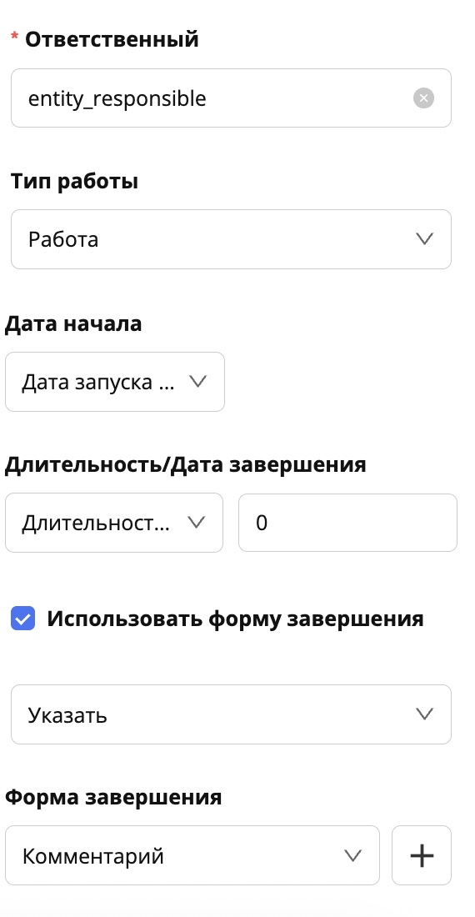
5-қадам. Маршрут шаблонын сақтаймыз.

7.2.14. 8.2-кезең. Өтінімнің мәртебесін «Орындалды» деп өзгерту
Кіріс — орындаушы жұмысы орындалған өтінім.
Шығыс — «Орындалды» мәртебесі бар өтінім.
Мәртебені өзгерту үшін бізге таныс интерпретатор скрипті пайдаланылады.
Ыңғайлылық үшін ұқсас логикасы бар бұрын жасалған интерпретатор скриптін аламыз да оның көшірмесін кейбір өзгерістермен жасаймыз.
1-қадам. Объектілер ағашынан бұрын жасалған мәртебені өзгертуге арналған интерпретатор скриптін табамыз.
2-қадам. Оны тінтуірдің оң жақ батырмасымен басып, «Көшірме жасау» таңдаймыз.
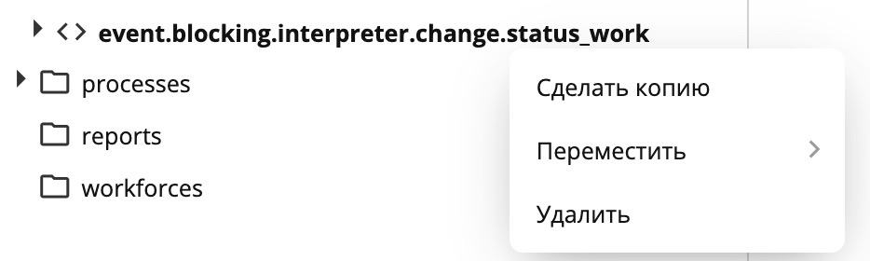
3-қадам. Жасалған көшірмені ашып, скрипт кодында мәртебе мәнін қажеттіге өзгертеміз, біздің жағдайда 4 мәнін (жұмыстағы мәртебе) 5-ке (орындалды) өзгерту қажет.
4-қадам. Скрипттің атауы мен кодын логикасына сәйкес өзгертеміз, мысалы event.blocking.interpreter.change.status_ready
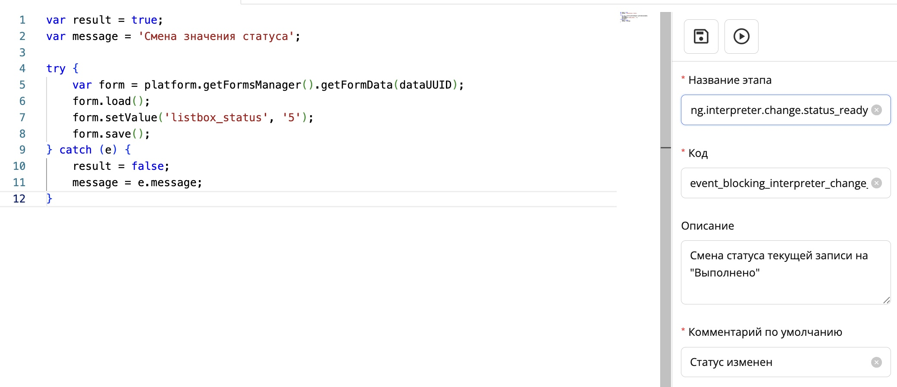
5-қадам. Скриптті сақтаймыз.
6-қадам. Маршрут шаблонына ораламыз да жаңа кезең қосамыз:
- Іс-қимыл түрі — бұғаттаушы процесс
- Атауы — «Өтінімнің мәртебесін «Орындалды» деп өзгерту»
- Оқиға — жасалған скриптіміздің атауын кірістіреміз
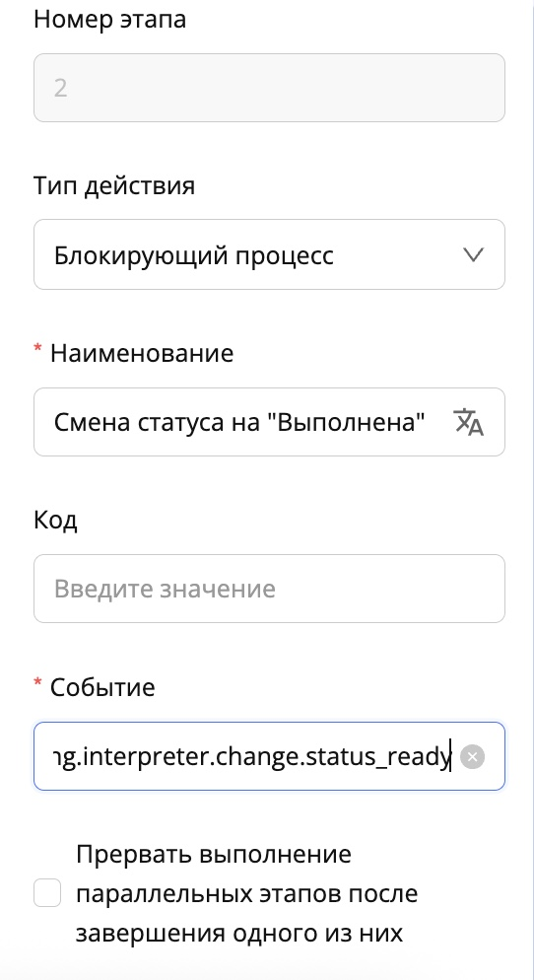
7-қадам. Кезеңді сақтаймыз

7.2.15. 8.3-кезең. Өтінімнің мәртебесі туралы хабарландыру жіберу
Мәртебені өзгерткеннен кейін өтінім берушіге оның өтінімі орындалғаны туралы хабарлау қажет.
1-қадам. Сол маршрут шаблонында жаңа кезең қосамыз:
- Іс-қимыл түрі — «Поштаға хат жіберу»
- Өтінім берушінің поштасы бар нысан өрісінің коды — textbox_mail
- Хат тақырыбы — «Сіздің ATLAS компаниясының қызметтеріне өтінімінің мәртебесі өзгертілді»
- Хат мәтіні — «Сіздің « + $listbox_type + « туралы » + $counter_number + « нөмірлі өтініміңіз орындалды.»
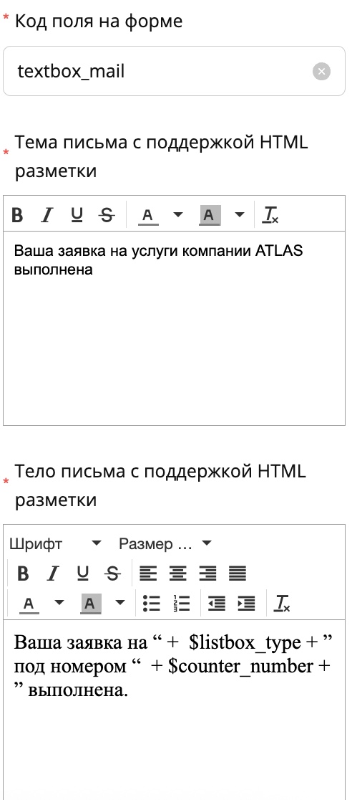
2-қадам. Кезеңді және маршрут шаблонын сақтаймыз.

7.2.16. Маршрут шаблонын тізілімге байланыстыру
Енді жасалған шаблонды шартты ауысу арқылы өтінімнің негізгі маршрутына қосу қажет.
1-қадам. Негізгі маршрутқа ораламыз да «Шартты ауысу» кезеңін белгілейміз.
2-қадам. «Ауысулар» қойындысын ашамыз
3-қадам. «Әдепкі ауысу» бөлімінде «Шаблон бойынша маршрут іске қосу» нұсқасын таңдаймыз
4-қадам. Ашылған тізімнен жасалған маршрут шаблонын таңдаймыз
5-қадам. Шартты ауысу кезеңінің жанындағы баптаулар қойындысына өтеміз

6-қадам. «Орындалғаннан кейін» параметрінде «Кезеңге өту» таңдаймыз да end кодын көрсетеміз.
Note
Осылайша шаблондағы маршрут аяқталғаннан кейін өтінімнің негізгі маршруты белгілі бір кезеңге (бұл жағдайда — соңына) өтуі тиіс екенін нақтылаймыз, ал кезіктіру тәртібіндегі келесі кезеңдерге емес.
7-қадам. «ОК» батырмасын басып, кезеңді сақтаймыз.

7.2.17. 9-кезең. «Шарт қалыптастыру» ішкі процесін жасау
№2 ордерде өтінім негізінде шарт жасаудың ішкі процесі сипатталған.
№2 ордер

7.2.17.1. Шарт нысаны мен тізілімін дайындау
Ордер №2-ге сәйкес болашақ ішкі процестің нысаны мен тізілімін жасаймыз (Нысан мен тізілімді жасау процесі бұрын қарастырылды.)
1-қадам. Негізгі өтінімнің маршрутына «Тізілімде жазба жасау» кезеңіне ораламыз:
- Іс-қимыл түрі — «Тізілімде жазба жасау»
- Кезең коды — create_agreement (бұрын шартты ауысуда көрсетілген)
- Жазба жасалуы тиіс тізілім — жасалған шарт тізілімін көрсетеміз.
- Жасалған құжат жасалған бойда маршрут бойынша жіберілуі қажет болса, «Тізілім жазбасын белсендіру» жалаушасын белсенді етеміз
2-қадам. Төменде «Сәйкестендіруді баптау» қойындысына өтеміз
3-қадам. Ашылған терезеде «+ Сәйкестендіру қосу» батырмасын басамыз.
4-қадам. Ашылған ашылмалы тізімдерде деректер қайдан және қайда түсетін өрістерді таңдаймыз:
- Солда — өтінімнің өрістері (from — қайдан)
- Оңда — шарттың өрістері (to — қайда)
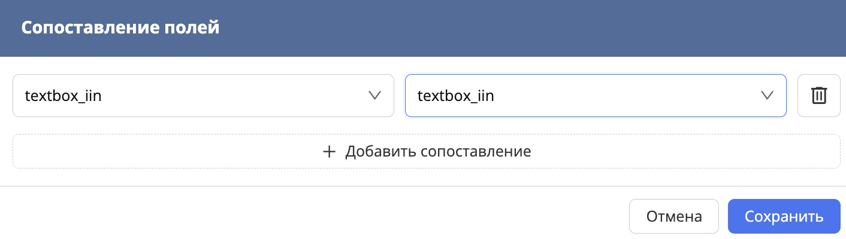
ЖСН сәйкестендіру мысалы
5-қадам. Барлық сәйкестендіруді баптағаннан кейін модальды терезедегі «Сақтау» батырмасын басамыз.
6-қадам. Маршрут кезеңін сақтаймыз.

7.2.18. 10-кезең. Маршруттың соңы.
Кіріс — маршруттың барлық кезеңдерінен өткен өтінім. Шығыс — аяқталған процесс.
Бұл кезең өтінімнің бизнес-процесінің орындалуын аяқтайды.
1-қадам. Маршрут редакторында жаңа кезең қосу үшін «+» батырмасын басамыз.
2-қадам. Кезең баптауларында мыналарды көрсетеміз:
- Іс-қимыл түрі — Маршруттың соңы;
- Атауы — Маршруттың соңы;
- Кезең коды — end (бұрын шартты ауысуда көрсетілген)
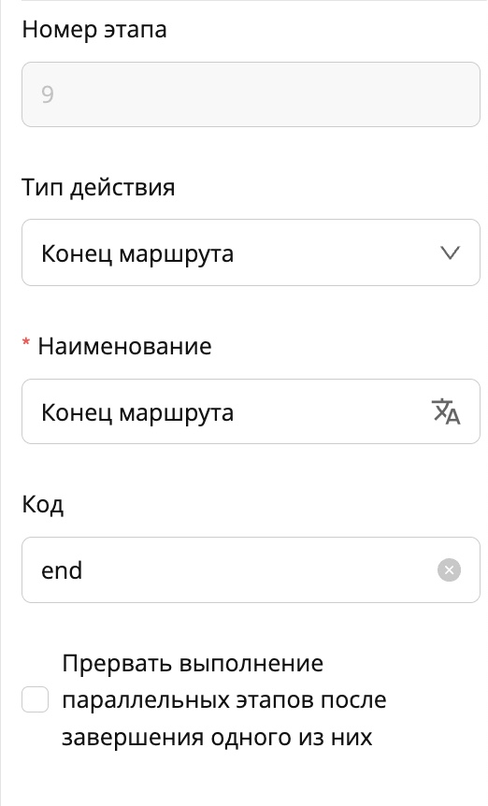
3-қадам. Кезеңді сақтаймыз.

8. Synergy
- 8.1. Synergy
- 8.2. Авторизация
- 8.3. «Жұмыс ағындары» модулі
- 8.4. «Қойма» модулі
- 8.5. «Тізілімдер» бөлімі
- 8.6. Тестілеу қадамдары

8.1. Synergy
Synergy — пайдаланушылар өтінімдер мен құжаттарды жасайтын, келісетін, өңдейтін және сақтайтын платформа бөлімі.
Біздің сценарийімізде дизайнер нысандар, тізілімдер, маршруттар және қол жеткізу құқықтары баптайтын негізгі жұмыс ортасы ретінде қызмет атқарады, ал бизнес-процестің өзі Synergy-де орындалады.

8.2. Авторизация
Synergy авторизация терезесі логин мен пароль енгізу өрістері бар нысан болып табылады, сонымен қатар «Парольді ұмыттыңыз ба?» батырмасын басу арқылы парольді қалпына келтіру мүмкіндігі бар.


8.3. «Жұмыс ағындары» модулі
Авторизациядан өткеннен кейін пайдаланушы әдепкі бойынша «Жұмыс ағындары» модуліне түседі. Бұл жұмыс кеңістігі мынадан тұрады:
- жұмыстарды сүзу тақтасы
- авторизацияланған пайдаланушының жұмыстар тізімін қамтитын орталық аймақ
- бөлектелген жұмыс туралы ақпаратты көрсететін оң тақта
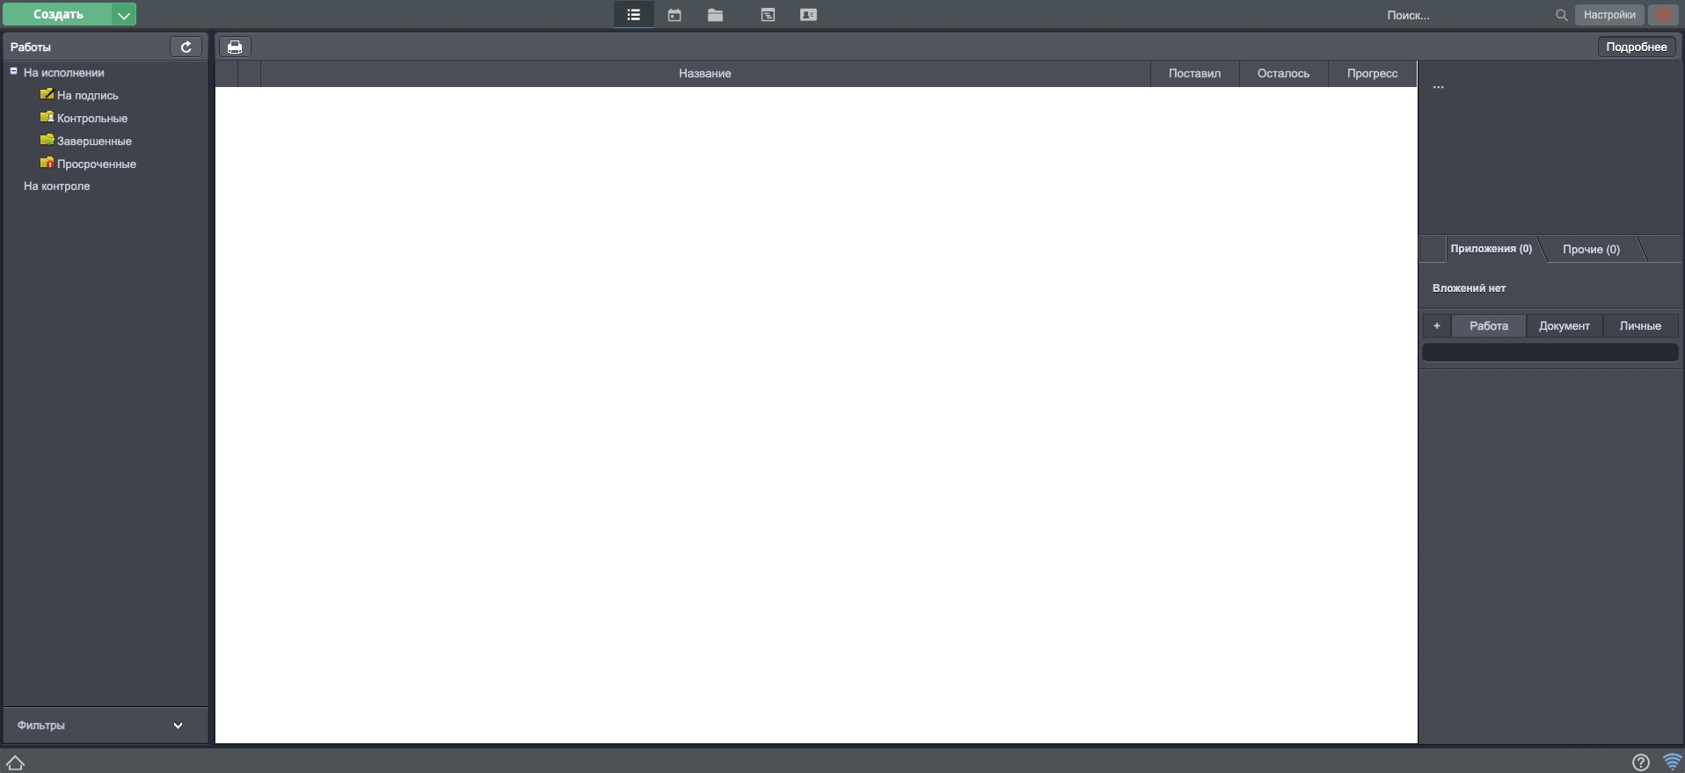
Жоғарғы тақтада «Жасау» батырмасы орналасқан. Бұл модульде ол жылдам қол жетімді тізілімдер тізімін білдіреді — жұмыс ағындары модулінен тікелей жаңа өтінім жасауға мүмкіндік береді.
Мұндай тізілімдер тізімі дизайнерде мына тармақ арқылы баптауға болады:
Платформа баптаулары → Құжат айналымы → Құжаттар жасау
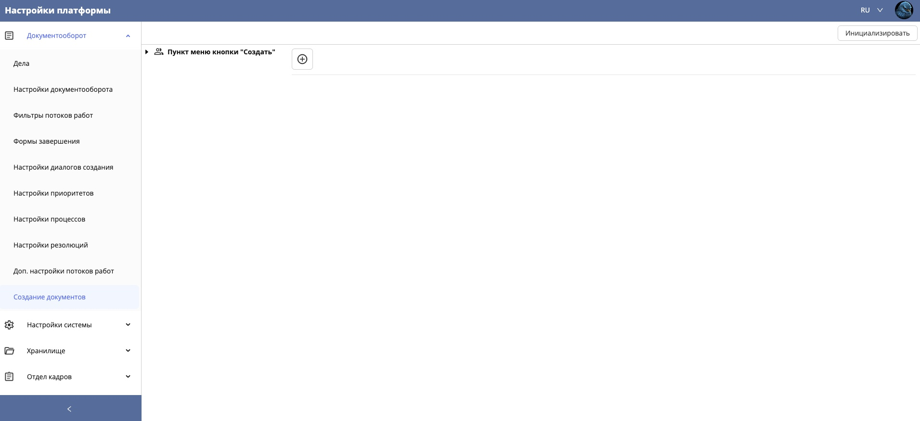
Жоғарғы тақтаның ортасында жүйе модульдері арасында ауысу батырмалары орналасқан.
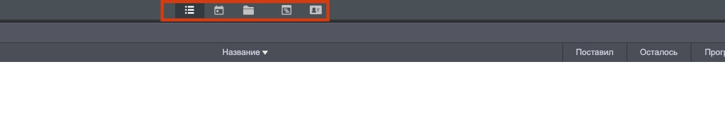

8.4. «Қойма» модулі
«Қойма» модуліне өткенде пайдаланушыға жобаның деректерін сақтауға байланысты жұмыс кеңістігі ашылады.
Әдепкі бойынша жоба файлдарын жүктеп салуға және сақтауға, сондай-ақ оларды одан әрі пайдалануға арналған қалталар құрылымын білдіретін «Файлдар» бөлімі көрсетіледі.
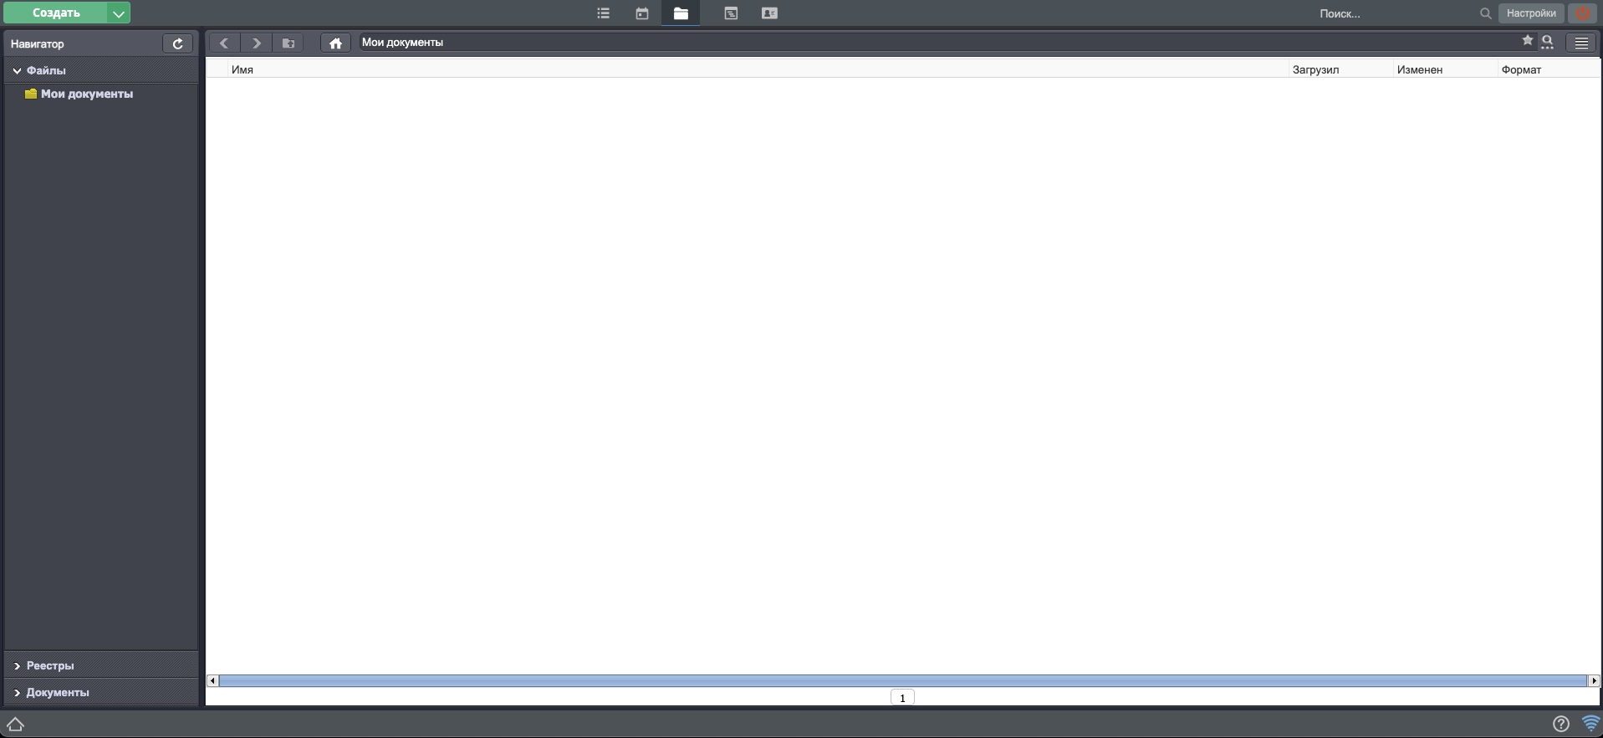
Оң тақтада «Қойма» модулінің бөлімдері орналасқан.

8.5. «Тізілімдер» бөлімі
Бөлім пайдаланушыға қол жеткізу құқықтарына сәйкес қол жетімді тізілімдер тізімін білдіреді.
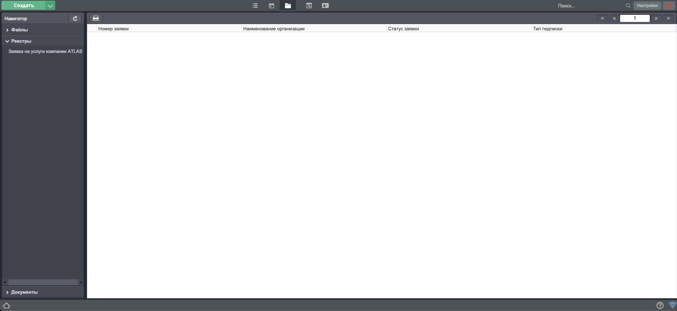
Тізілім атауын басқаннан кейін тізілімді дизайнерде жасау кезінде «Тізілім нысанының өрістері» бөлімінде баптаған бағандардың деректерін қамтитын өтінімдер тізімі ашылады.
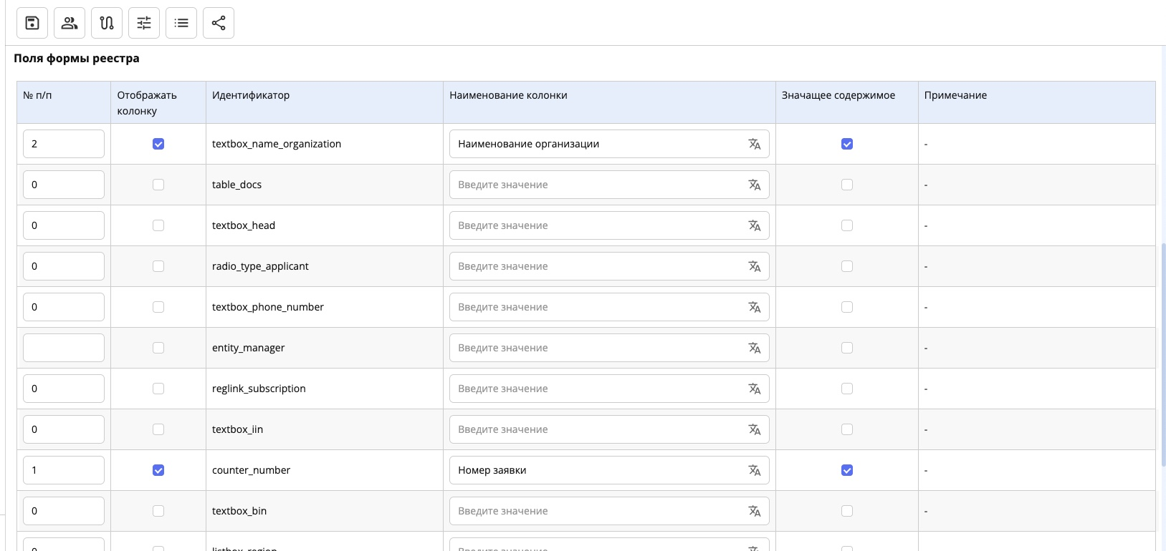
Тізілімге өтіп, «Жасау» батырмасын басқаннан кейін ағымдағы тізілімнің нысаны бойынша жаңа өтінім жасау терезесі ашылады.
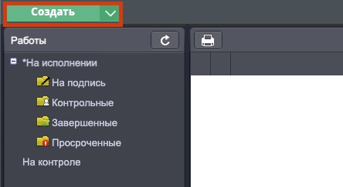
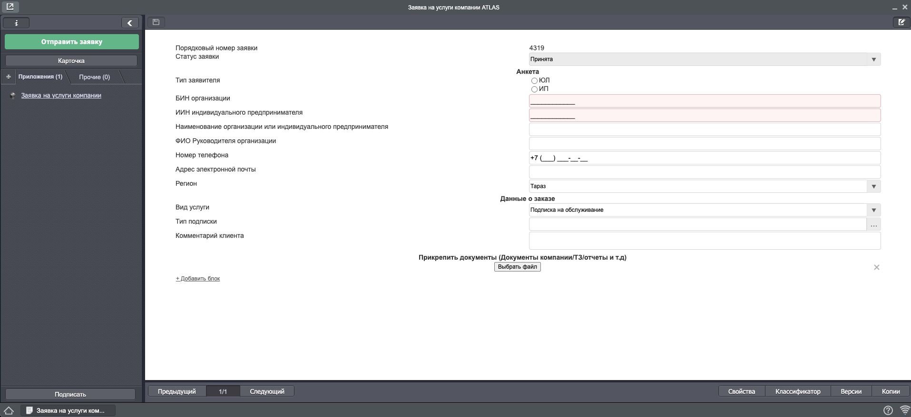

8.6. Тестілеу қадамдары
1-қадам
http://сервер_мекенжайы/Synergy мекенжайына өту
2-қадам
Жасалған қолданбаның «Өтінім беруші» тобына қол жеткізімі бар пайдаланушы ретінде авторизациялану.
3-қадам
Авторизациядан өткеннен кейін «Қойма» модуліне өту.
4-қадам
«Тізілімдер» бөлімін ашу.
5-қадам
«ATLAS компаниясының қызметтеріне өтінім» тізіліміне өту.
Осы кезеңде тізілімде жазбалар болмайды, бірақ тізілімнің бағандары көрсетіледі — бұл қалыпты жағдай.
6-қадам
«Жасау» батырмасын басу.
7-қадам
Ашылған жаңа өтінім жасау терезесінде өтінім беруші жасайтындай барлық міндетті өрістерді толтыру.
8-қадам
Өтінімді толтырғаннан кейін «Сақтау» батырмасын басу.
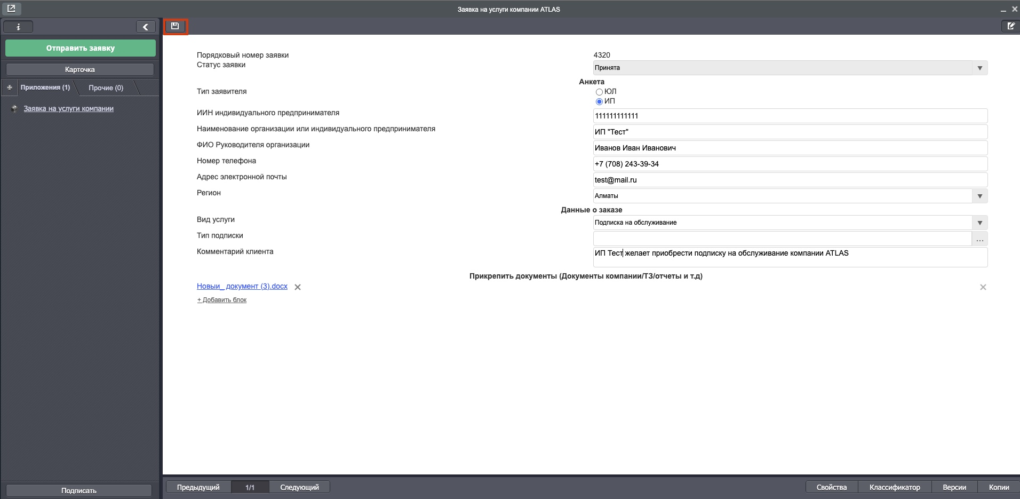
9-қадам
Деректерді сақтағаннан кейін «Өтінімді жіберу» / «Жасау» / «Жіберу» батырмасын басу.
Батырманың атауы тізілімді жасаған кезде «Құжат бойынша іс-қимыл атауы» өрісінде беріледі.
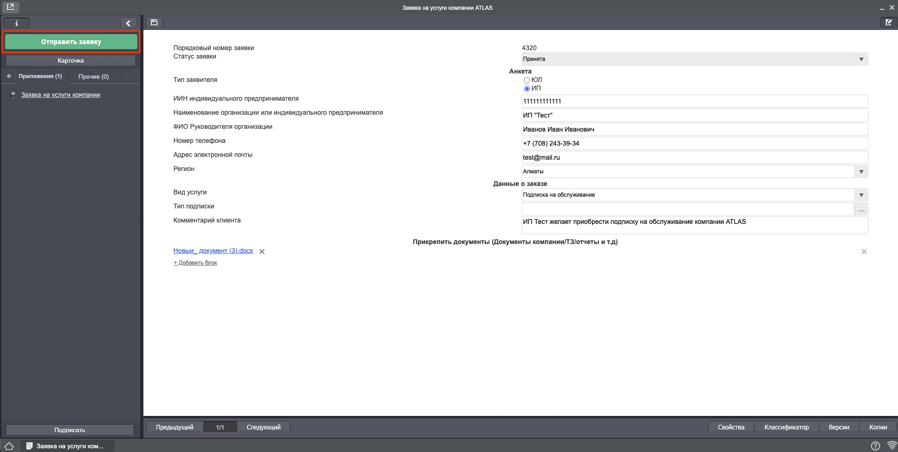
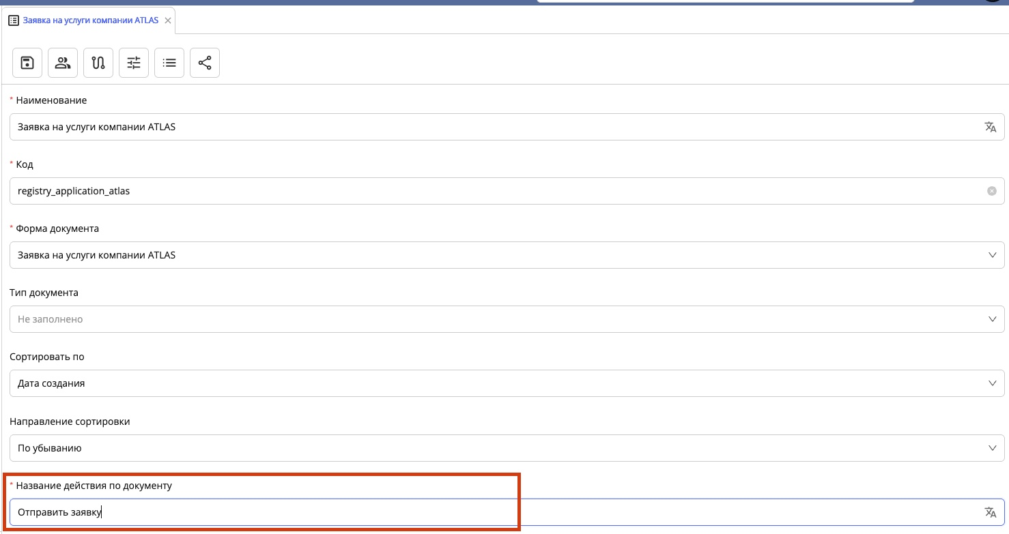
10-қадам
«Өтінімді жіберу» батырмасын басқаннан кейін өтінімнің маршруты іске қосылады.
Ағымдағы кезеңді қарау үшін мыналарды ашу қажет: Карточка → Орындалу барысы.
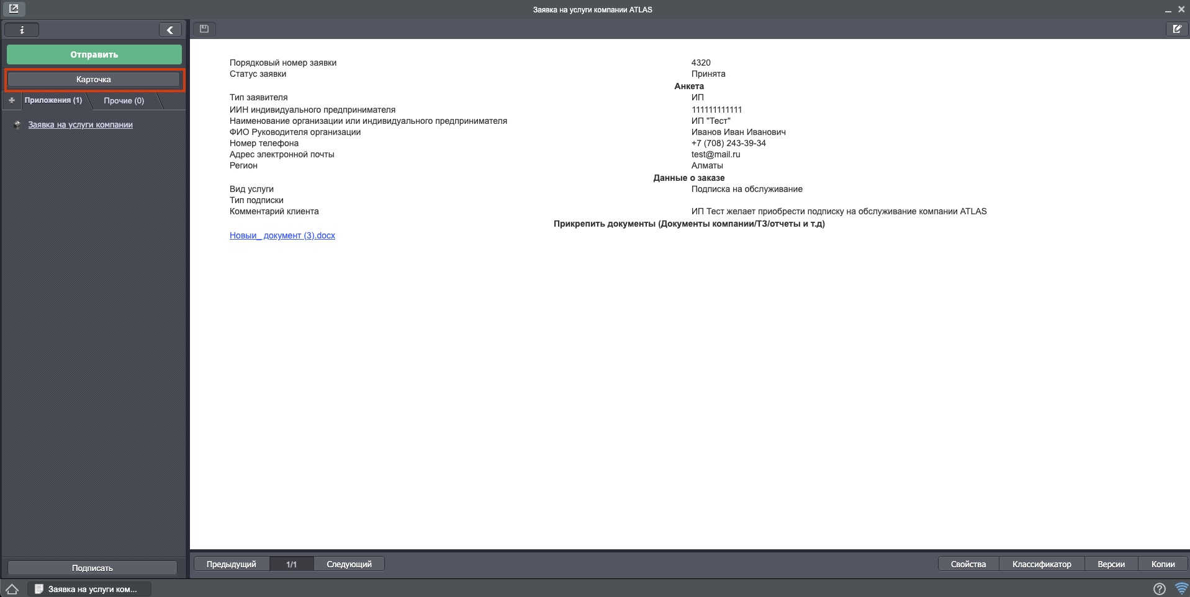
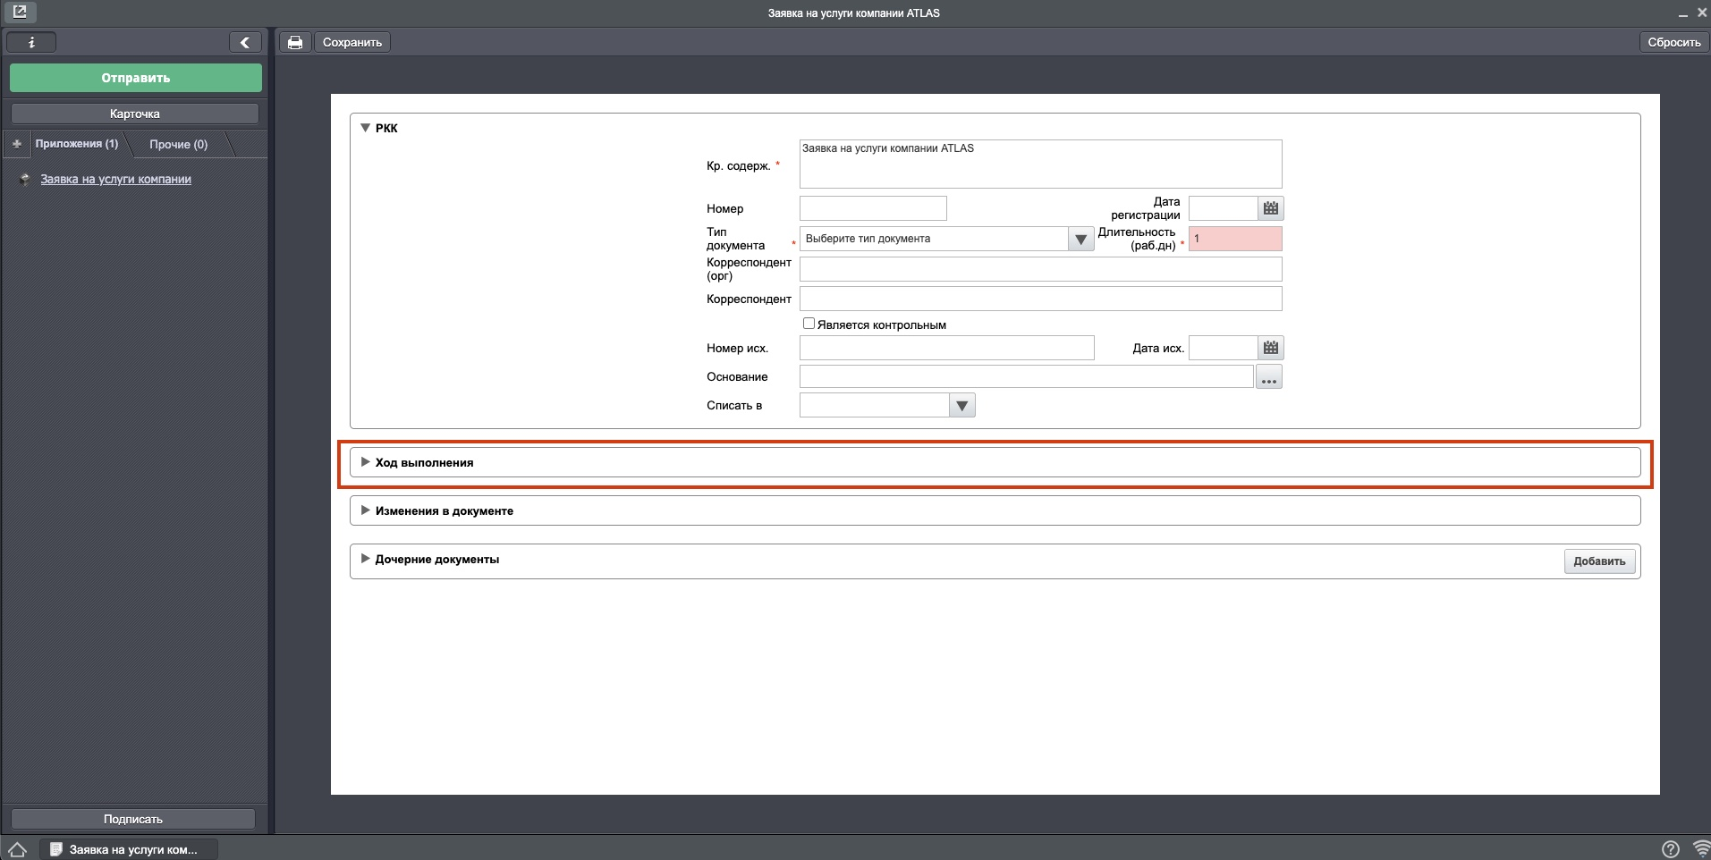
Орындалу барысын жайып қарағанда мыналар көрсетіледі:
- кезең атауы
- жұмыс тапсырылған пайдаланушы
- өтінімнің авторы
- басталу/аяқталу күні мен уақыты
- пікірлер мен қателер
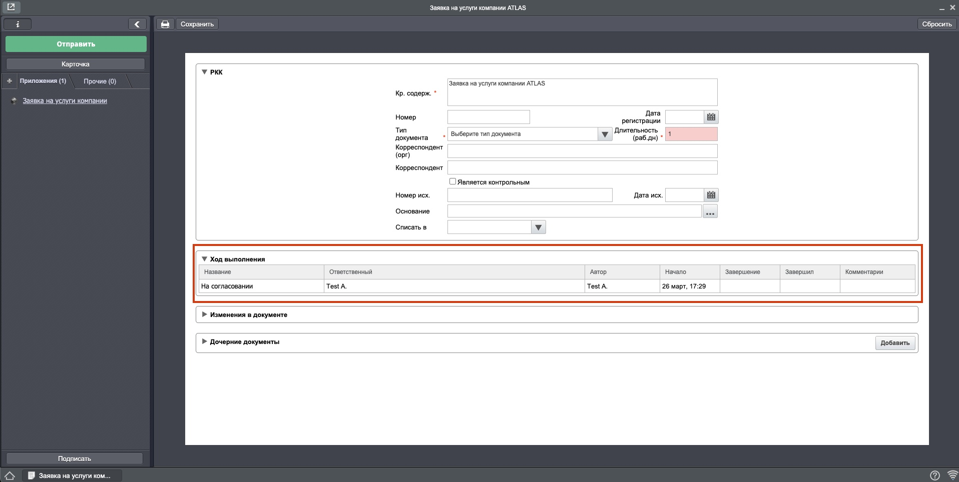
Бұл жағдайда өтінім авторының жұмыс ағындарында келісуде тұр.
Өтінім терезесін жауып немесе жоюып, жұмыс ағындарына оралу қажет.
11-қадам
«Жұмыс ағындары» модуліне өту.
Ағымдағы пайдаланушының жұмысындағы өтінімнің кезеңі көрсетіледі.
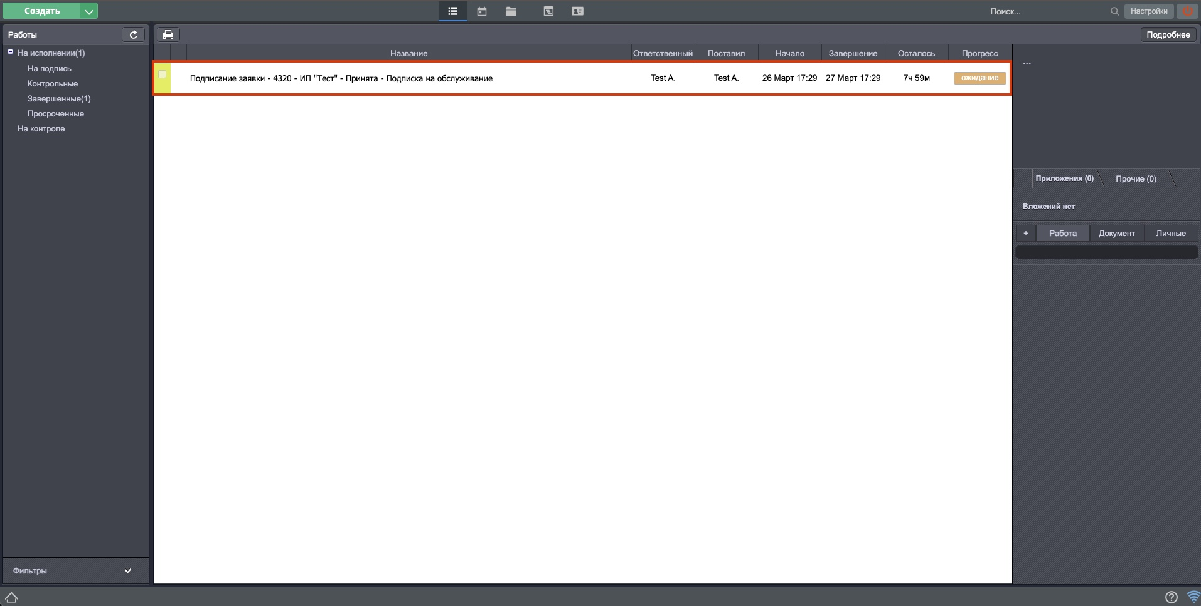
Жұмысты екі рет басу арқылы ашу.
12-қадам
Сол жақ тақтада кезең талап ететін іс-қимылды орындау.
Бұл жағдайда — «Келісу» батырмасын басу.
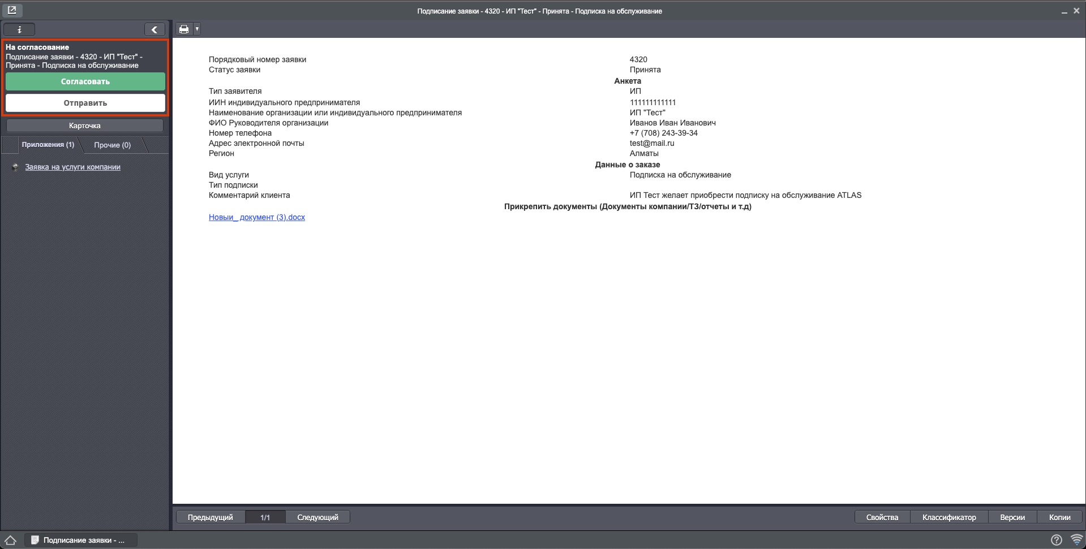
12.1-қадам
Ашылған терезеде пікір енгізіп, «Келісемін» батырмасын басу.
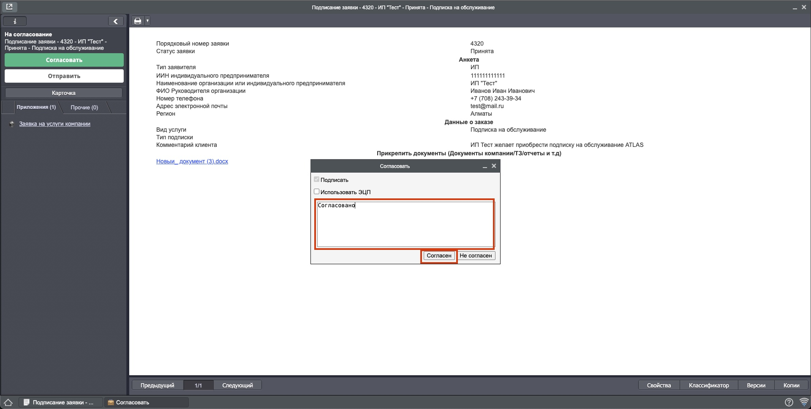
Іс-қимылды орындағаннан кейін өтінім келесі кезеңге өтеді.
Тексеру үшін «Орындалу барысын» қайта ашу қажет.
13-қадам
Орындалу барысында мыналардың автоматты түрде орындалғаны көрінеді: - хабарландыру жіберілді - өтінім «Орындаушыны тағайындау» кезеңіне өтті
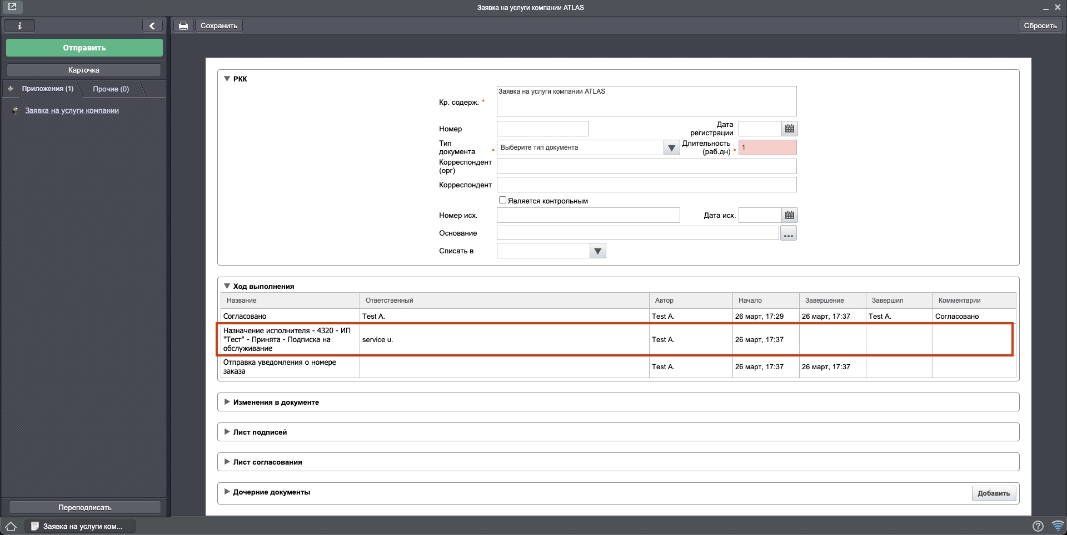
Жалғастыру үшін менеджер тіркелгісімен авторизациялану қажет.
Өтінім бойынша жұмысты ашу.
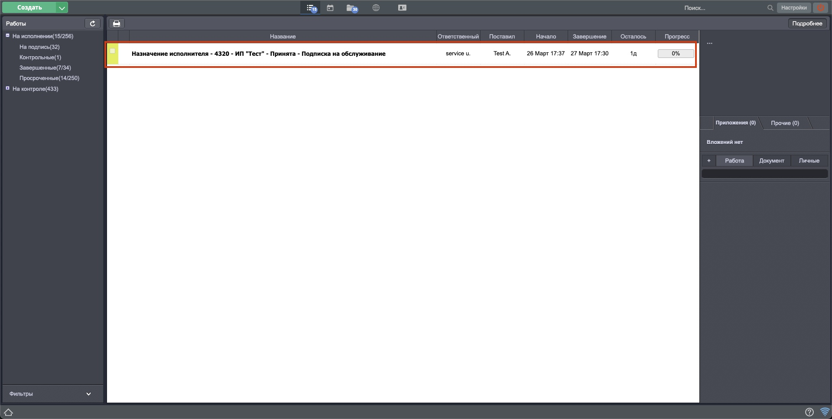
13.1-қадам
«Аяқтау» батырмасын басу.
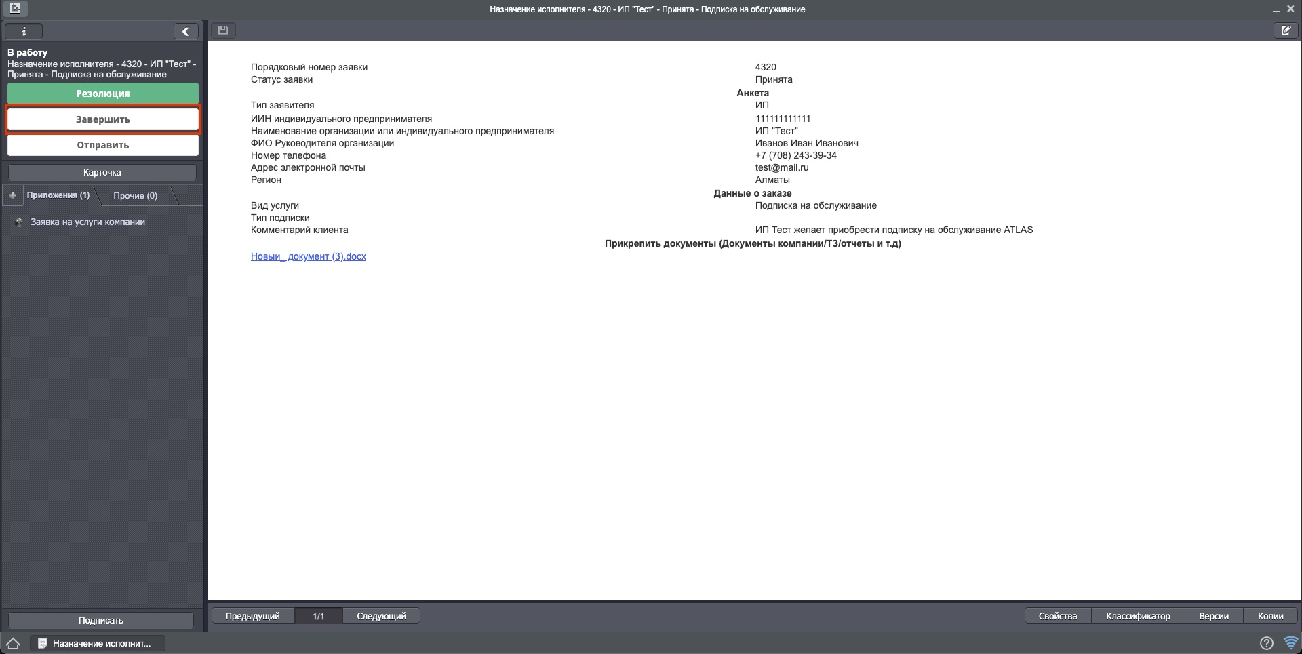
Орындаушыны көрсету қажетті аяқтау нысаны ашылады.
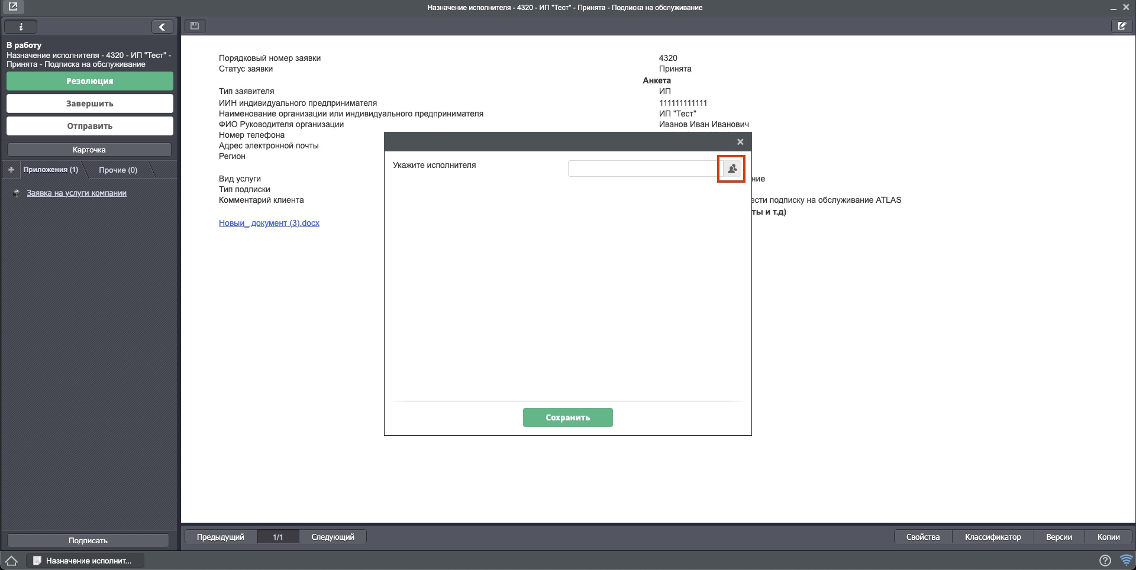
13.2-қадам
«Орындаушы» өрісінде пайдаланушыны таңдау белгішесін басу.
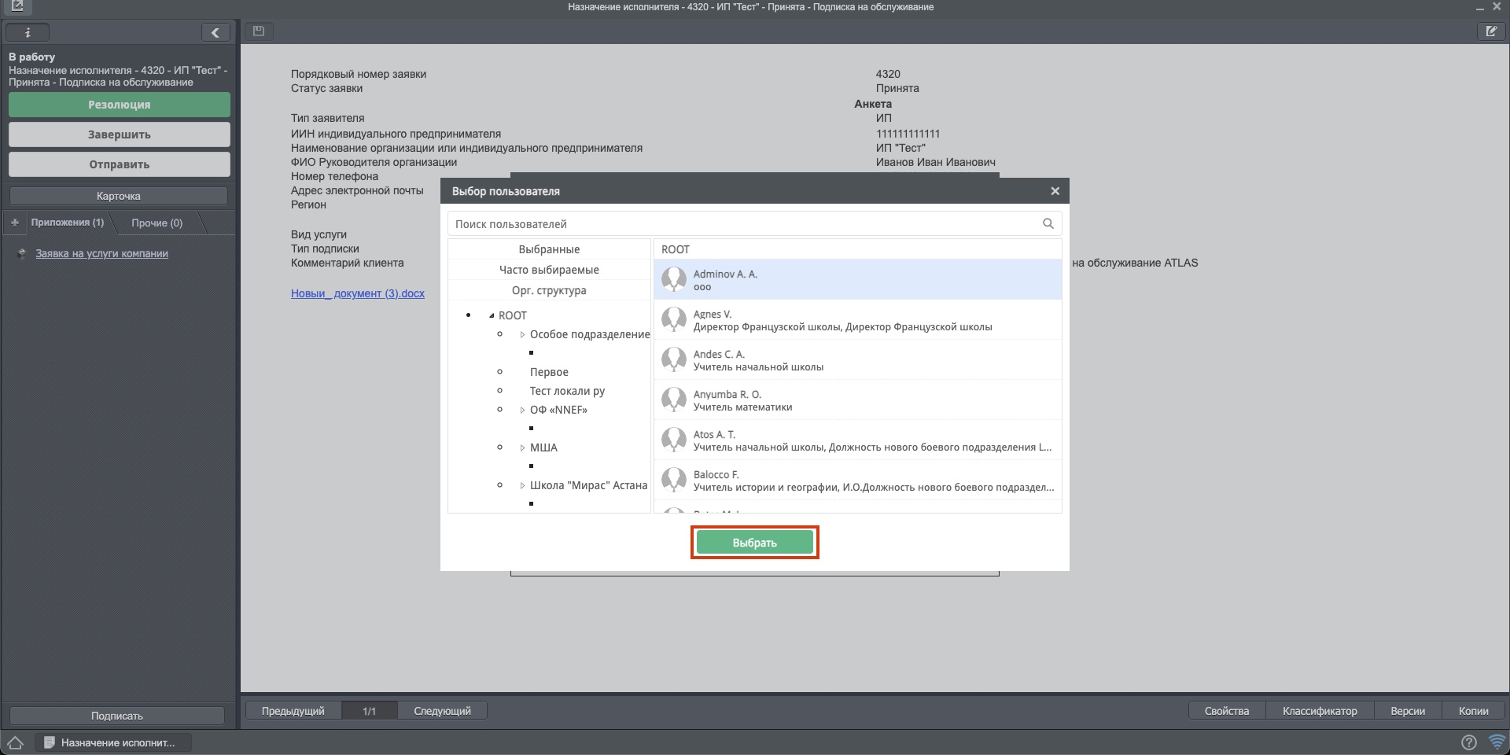
Пайдаланушыны табу (іздеу немесе қолмен), таңдап, «Таңдау» батырмасын басу.
13.3-қадам
Пайдаланушы өрісте көрсетілгеннен кейін «Сақтау» батырмасын басу.
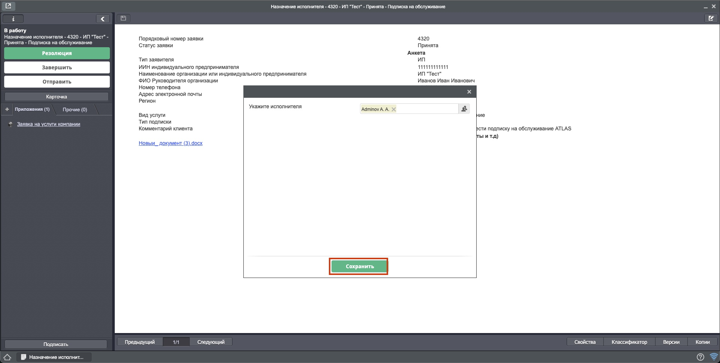
Осыдан кейін өтінімнің карточкасын қайта ашу.
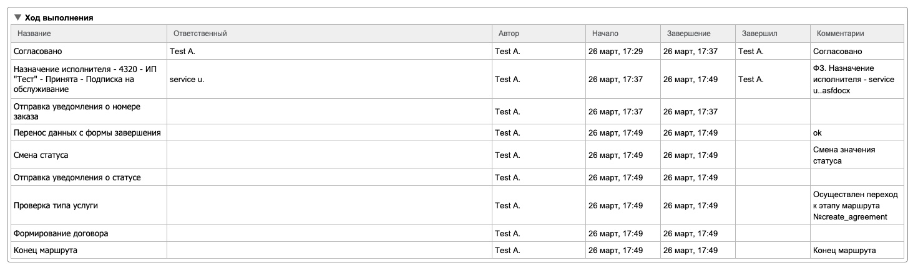
Орындалу барысында мыналардың автоматты түрде орындалғаны көрінеді: - деректер тасымалданды - мәртебе өзгертілді - хабарландыру жіберілді
Одан кейін шартты ауысу орындалады: - қызмет түрі — жазылым болса → шарт жасау - басқа түр болса → орындаушының жұмысы кезеңі
Қызмет түрі — жазылым болса: - шарт жасау кезеңі аяқталады - өтінім аяқталған болып саналады - одан әрі жұмыс «ATLAS компаниясының қызметтерін көрсетуге шарт» тізілімінде жүргізіледі
Қызмет түрі — жазылым емес болса: - өтінім орындаушыға өтеді
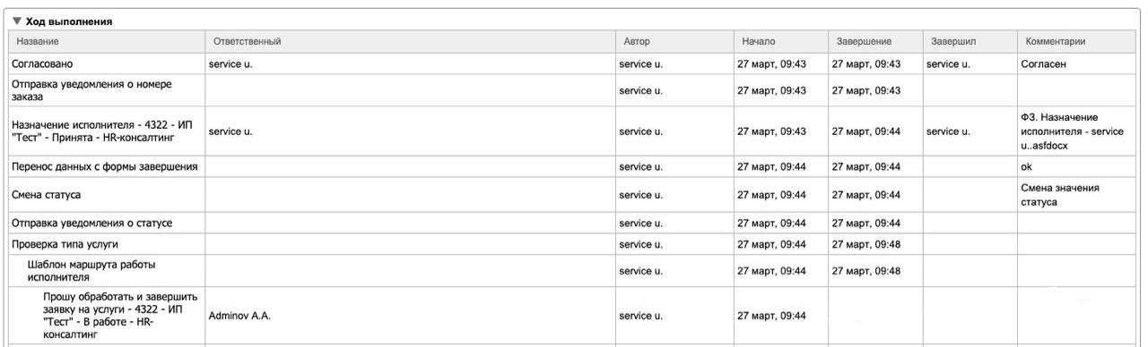
14-қадам
Орындаушының жеке кабинетіне өту.
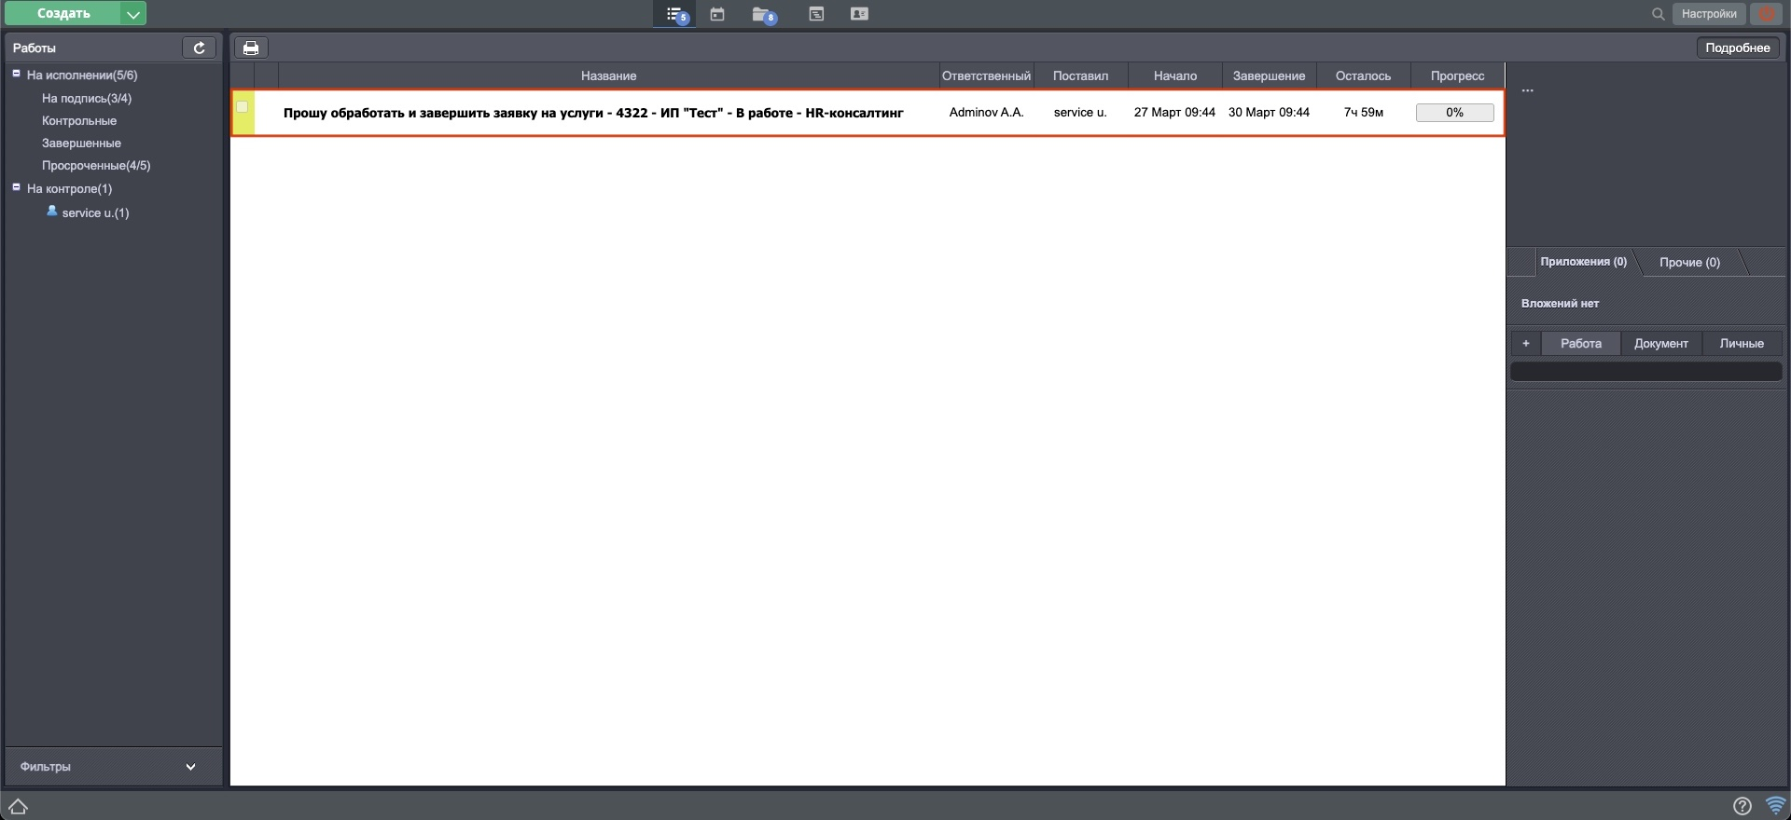
14.1-қадам
«Өтінімді өңдеп, аяқтауыңызды сұраймыз» тапсырмасын ашу.
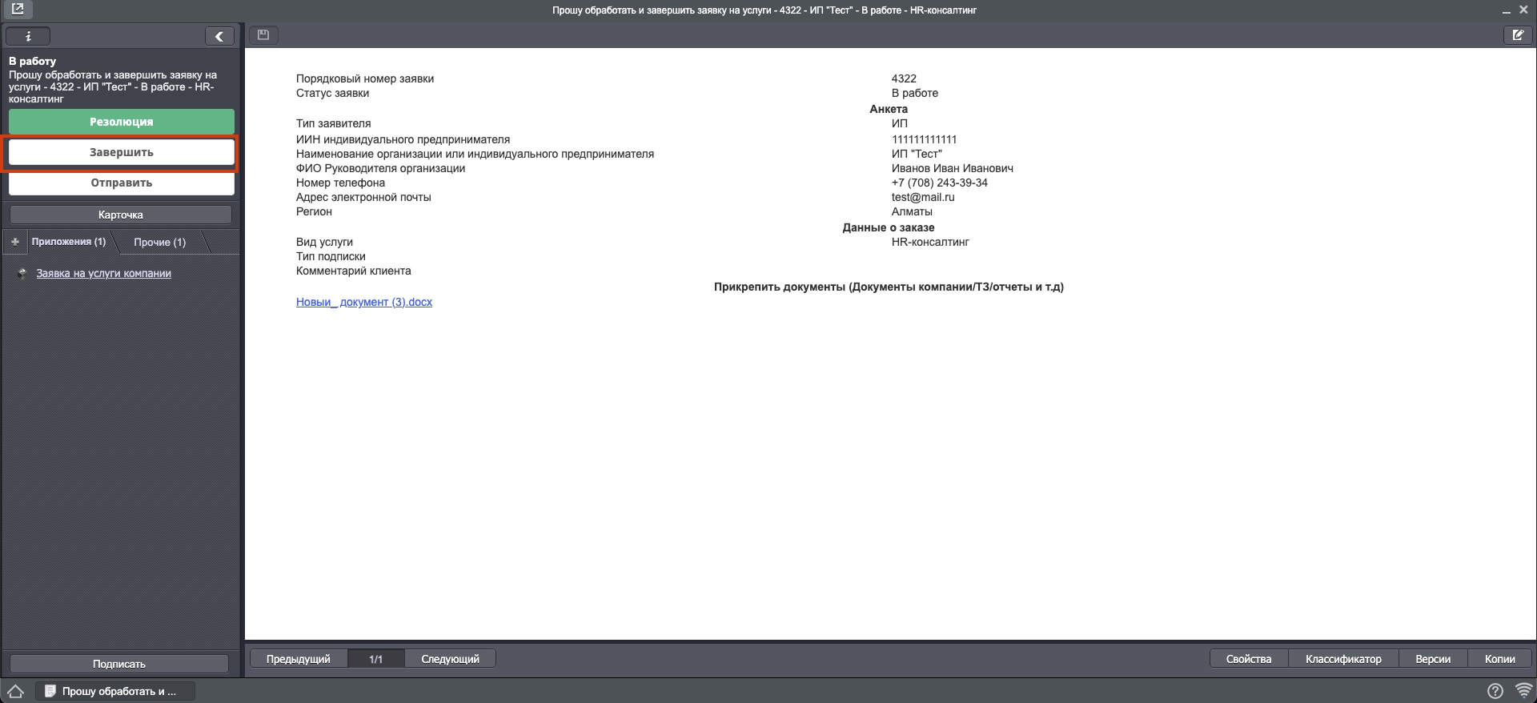
14.2-қадам
«Аяқтау» батырмасын басу.
Аяқтау нысанында жұмыс нәтижесі туралы пікірді көрсетіп «Сақтау» батырмасын басу.
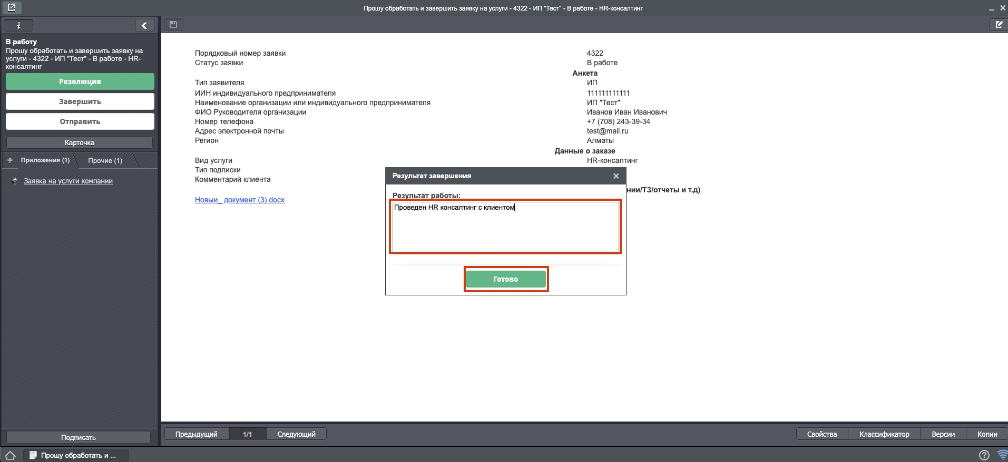
15-қадам
«Орындалу барысын» ашып, өтінімнің аяқталғанына көз жеткізу.
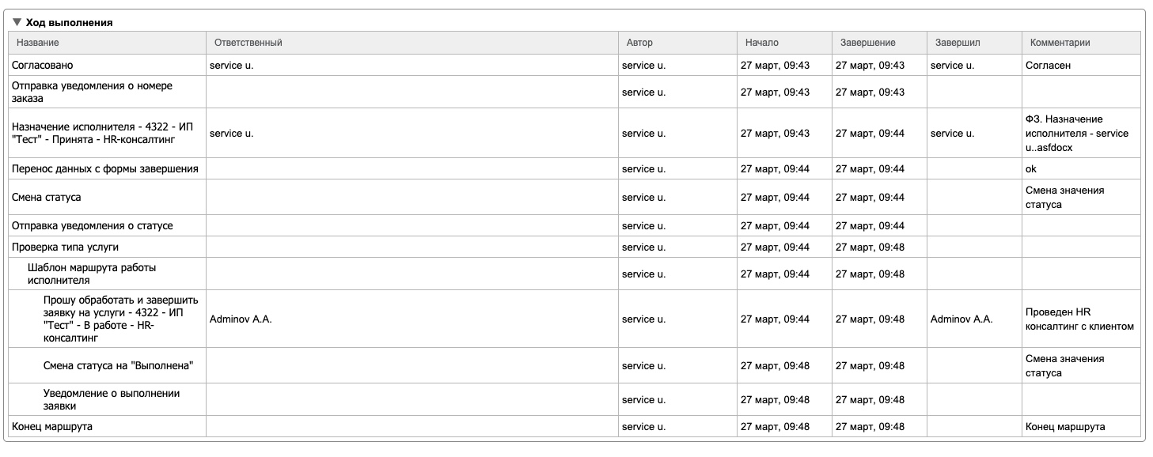
Пайдаланушыға аяқталу туралы хабарландыру автоматты түрде жіберіледі.
Сондай-ақ тізілімде өтінімнің қателерсіз аяқталғанына жазба жолындағы белгі арқылы көз жеткізуге болады.

9. Архитектуралық және пайдалану ұсыныстары
- 9.1. Архитектуралық ұсыныстар
  - 9.1.1. Инфрақұрылымға қойылатын минималды талаптар
  - 9.1.2. Мультиинстанс-архитектура (process-to-process)
  - 9.1.3. Пайдаланушы порталдарына арналған архитектуралық ұсыныстар
  - 9.1.4. Жалпы ұсыныстар
- 9.2. Пайдалану ұсыныстары
  - 9.2.1. Қолданбаларды импорттау және экспорттау
  - 9.2.2. Резервтік көшіру және қалпына келтіру
  - 9.2.3. Пайдалану практикалары

9.1. Архитектуралық ұсыныстар
Бұл бөлім платформаны практикалық пайдалану тәжірибесіне және аппараттық-бағдарламалық қамтамасыз етуге қойылатын экономикалық негізделген талаптарға сүйенген архитектуралық ұсыныстарды қамтиды.
Ұсыныстар пайдаланудың әртүрлі сценарийлеріне бағытталған және жүктеме сипаттамаларын да, масштабтау мен сенімділік талаптарын да ескереді.

9.1.1. Инфрақұрылымға қойылатын минималды талаптар
Инфрақұрылымды таңдаған кезде платформаны пайдаланудың мақсатты сценарийі мен күтілетін жүктемеден шыққан жөн.

9.1.1.1. Enterprise Instance
Enterprise Instance өнеркәсіптік пайдалануға арналған және 1000 аталған пайдаланушыға дейін және 300 бір мезгілдегі пайдаланушыға дейін жүктемеге есептелген.
SLA мақсатты көрсеткіші — тұрақты жүктемеде 3 секундқа дейін жауап беру уақыты.
Инфрақұрылымға қойылатын минималды талаптар:
- CPU: 16 vCPU
- RAM: 64 GB
- Storage: 1 TB NVMe
- Network: 20 TB трафикке дейін
Мұндай сипаттамалары бар виртуалды машинаны жалдаудың болжамды құны айына шамамен 150–200 USD құрайды.
Бұл нұсқа production-орталарына және корпоративтік енгізулерге ұсынылады.

9.1.1.2. Dev Instance
Dev Instance мыналарға арналған:
- әзірлеуге;
- шешімдерді демонстрациялауға;
- кейстер мен прототиптерді көрсетуге.
5 бір мезгілдегі пайдаланушыға дейін жүктемеге есептелген.
Минималды талаптар:
- CPU: 4 vCPU
- RAM: 8 GB
- Storage: ~25 GB
- Network: минималды, пайдалану сценарийіне байланысты
Dev Instance ретінде әзірлеушінің жұмыс ноутбугі немесе арзан виртуалды машина пайдаланылуы мүмкін.

9.1.2. Мультиинстанс-архитектура (process-to-process)
Айқын ұйымдық құрылымы бар ірі ұйымдарда (бас компания, еншілес ұйымдар, филиалдар, департаменттер) мультиинстанс-тәсілді пайдалану ұсынылады.
Тәсілдің мәні мынада: Synergy даналары ұйымдық құрылым логикасы бойынша орналастырылады — әрбір ұйымдық бірлікке (мысалы, әрбір еншілес ұйымға немесе ірі контурға) жеке инстанс бөлінеді.
Бұл тәсіл мыналарға мүмкіндік береді:
- ұйымдық бірліктер арасындағы процестер мен деректерді оқшаулауға;
- кіру контурларын бөлу арқылы қауіпсіздік деңгейін арттыруға;
- ақаулыққа төзімділікті жоғарылатуға (бір инстанстағы сәтсіздік қалғандарының жұмысын тоқтатпайды);
- жүктемені бірнеше инстанс арасында бөлу арқылы масштабтауды жеңілдетуге;
- әртүрлі контурлар үшін өзгерістер мен сүйемелдеудің тәуелсіз циклдерін қолдауға.
Мультиинстанс-архитектураны пайдаланған кезде инстанстар арасында process-to-process өзара іс-қимыл құруға болады: бір инстанстағы процестің орындалуы екінші инстанстағы процестің жалғасуын немесе жеке бөлігін бастауы мүмкін (компанияның жалпы бизнес-логикасы шеңберінде).

9.1.2.1. Жиынтық инстанс
Қосымша ретінде мыналар үшін жалпы деңгей ретінде пайдаланылатын жиынтық инстанс бөлінуі мүмкін:
- орталықтандырылған анықтамалықтар;
- жиынтық есептілік пен аналитика;
- еншілес контурлардағы процестер нәтижелерін шоғырландыру.
Жиынтық инстанс жұмыс инстанстарының оқшаулануы мен дербестігін бұзбай, деректердің бірыңғай көздерін және бірыңғай есептілік деңгейін қамтамасыз етеді.
Note
Мультиинстанс-архитектураны таңдау бірнеше ұйымдық контур болған кезде және кіру, жауапкершілік пен жүктемені бөлу қажет болғанда ұсынылады.

9.1.3. Пайдаланушы порталдарына арналған архитектуралық ұсыныстар
Сыртқы пайдаланушы порталдарын жобалаған кезде бір мезгілдегі пайдаланушылар санын және жүктеме профилін ескеру ұсынылады.

9.1.3.1. 1000 бір мезгілдегі пайдаланушыға дейінгі сценарий
1000 бір мезгілдегі пайдаланушыға дейінгі жүктемеде Synergy платформасының стандартты құралдарын пайдалану ұсынылады.
Бұл сценарийде:
- пайдаланушы порталы тікелей Synergy-де іске асырылады;
- пішіндер, бизнес-валидациялар, маршруттар және транзакциялар платформа ішінде орындалады;
- инфрақұрылымдық талаптар минималды;
- жүктеме профилі болжамды.
Мұндай тәсіл мыналарды қамтамасыз етеді:
- жылдам time-to-market;
- жеңілдетілген архитектура;
- пайдалану шығындарының азаюы.

9.1.3.2. 1000 бір мезгілдегі пайдаланушыдан асқан сценарий
1000 бір мезгілдегі пайдаланушыдан асқан жүктеме highload класына жатады және жеке архитектуралық жобалауды қажет етеді.
Бұл жағдайда ұсынылады:
- сыртқы пайдаланушы порталын дербес highload-қолданба ретінде әзірлеу;
- горизонталды масштабтауды қолдану;
- архитектураны нақты жүктеме профиліне сай жобалау.
Бұл сценарийде Synergy-мен өзара іс-қимыл:
- асинхронды түрде;
- хабарлар кезегі арқылы;
- міндетті rate limiting пайдалана отырып;
- тек API және оқиғалар арқылы орындалуы тиіс.
Бұл архитектурада Synergy процестік және жұмыс ядросы рөлін атқарады, ал сыртқы портал пайдаланушы өзара іс-қимылының барлық жүктемесін өз мойнына алады.

9.1.4. Жалпы ұсыныстар
Архитектуралық тәсілді таңдаған кезде ұсынылады:
- мақсатты жүктеме профилін нақты анықтау;
- мерзімінен бұрын оңтайландырудан аулақ болу;
- орташа жүктемеде Synergy-дің стандартты құралдарын пайдалану;
- объективті қажеттілік болған кезде ғана highload-компоненттерді сыртқы сервистерге шығару.
Осы ұсыныстарды сақтау жүйенің иелену құны, өнімділігі және масштабталуы арасындағы оңтайлы тепе-теңдікке қол жеткізуге мүмкіндік береді.

9.2. Пайдалану ұсыныстары
Бұл бөлім Synergy платформасында орналастырылған қолданбаларды пайдалануға арналған ұсыныстарды қамтиды.
Ұсыныстар негізгі пайдалану аспектілерін қамтиды: қолданбаларды орталар арасында ауыстыру, резервтік көшіру және қалпына келтіру, сондай-ақ жүйені өнеркәсіптік пайдалануда сүйемелдеудің жалпы тәсілдері.

9.2.1. Қолданбаларды импорттау және экспорттау
Synergy платформасы конфигурацияны әртүрлі орталар арасында ауыстыруға арналған (мысалы: dev → test → prod) қолданбаларды импорттау және экспорттаудың кірістірілген механизмдерін ұсынады.
Қолданбаны экспорттау мыналарға мүмкіндік береді:
- қолданба құрылымы мен конфигурация объектілерінің барлығын сақтауға;
- қолданбаның белгілі бір нұсқадағы күйін бекітуге;
- қолданбаны платформаның басқа данасына ауыстыруға;
- экспортты CI/CD процестерінің элементі ретінде пайдалануға.
Қолданбаны импорттау мыналарды қамтамасыз етеді:
- қолданбаны мұрағаттан қалпына келтіруді;
- қолданбаны жаңа серверге орналастыруды;
- орталар арасында конфигурацияны синхрондауды;
- тапсырыс берушінің инсталляциялары арасында шешімдерді ауыстыруды.

9.2.1.1. Қолданылатын сценарийлер
Импорт пен экспорт механизмі мынадай сценарийлерді қолдайды:
- қолданбаны толық немесе ішінара экспорттау;
- деректермен немесе деректерсіз экспорттау;
- жүктеменің тұтастығын бақылау;
- тәуелділіктер мен құрылымды сақтай отырып қолданбаны импорттау.
Механизмнің егжей-тегжейлі сипаттамасы, қадамдық нұсқаулар және шектеулер Synergy платформасының ресми құжаттамасында берілген:
http://tdd.lan.arta.kz/docs/synergy/tags/hamming/release-notes/html/app_export_import.html

9.2.1.2. Пайдалану ұсыныстары
Пайдалану кезінде ұсынылады:
- орталар арасында конфигурацияны ауыстырудың негізгі тәсілі ретінде қолданбаларды экспорттауды пайдалану;
- production-ортасында конфигурацияға тікелей қолмен өзгерістер енгізбеу;
- қолданбалардың экспортталған мұрағаттарын нұсқаларды басқару жүйесінде немесе қорғалған қоймада сақтау;
- қолданбалар экспортын релиздер нұсқаларымен және CI/CD кезеңдерімен байланыстыру.

9.2.2. Резервтік көшіру және қалпына келтіру
Резервтік көшіру Synergy платформасын пайдаланудың міндетті элементі болып табылады және деректердің сақталуын, сондай-ақ ақаулар мен апаттар жағдайында жүйені қалпына келтіру мүмкіндігін қамтамасыз етуге бағытталған.
Платформа деректерді, қоймаларды және конфигурацияны қоса алғандағы жүйенің барлық маңызды компоненттерінің резервтік көшіруін қолдайды.

9.2.2.1. Резервтік көшіру объектілері
Резервтік көшіруге мыналар кіруі тиіс:
- платформаның реляциялық деректер қорлары;
- файлдық қойма (инсталляция түріне байланысты JackRabbit немесе Cassandra);
- іздеу индекстері (Lucene немесе Elasticsearch);
- платформа мен ортаның конфигурациялық файлдары.

9.2.2.2. Жалпы ұсыныстар
Резервтік көшіруді ұйымдастыру кезінде ұсынылады:
- деректердің тұтастығын қамтамасыз ету үшін резервтік көшіруді платформа сервистері тоқтатылған кезде орындау;
- резервтік көшірмелерді күн мен жүйе нұсқасына байланыстыра отырып сақтау;
- резервтік көшірмелерден қалпына келтіру мүмкіндігін жүйелі түрде тексеру;
- production- және тесттік орталардың резервтік көшірмелерін бөлу.
Жүйені резервтік көшіру және қалпына келтірудің егжей-тегжейлі процедуралары платформаның пайдалану құжаттамасында сипатталған.

9.2.3. Пайдалану практикалары
Жүйенің тұрақты және болжамды жұмысы үшін ұсынылады:
- әзірлеу, тестілеу және пайдалану орталарын бөлу;
- production-ға тікелей өзгерістерді барынша азайту;
- жаңартулардың негізгі механизмі ретінде қолданбаларды импорттау/экспорттауды пайдалану;
- қоймалар мен индекстердің күйін жүйелі түрде бақылау;
- резервтік көшіруді регламенттік жұмыстардың бір бөлігі ретінде жоспарлау.
Осы ұсыныстарды сақтау пайдалану тәуекелдерін азайтуға, жүйенің тұрақтылығын қамтамасыз етуге және бүкіл өмірлік цикл бойына қолданбаларды сүйемелдеуді жеңілдетуге мүмкіндік береді.

Index

